Приложение № 2 к правилам землепользования и застройки муниципального образования — Льговское сельское поселение Рязанского муниципального района Рязанской области

Графическое описание местоположения границ территориальных зон, перечень координат характерных точек этих границ муниципального образования - Льговское сельское поселение Рязанского муниципального района Рязанской области

ОПИСАНИЕ МЕСТОПОЛОЖЕНИЯ ГРАНИЦ

1.1 Жилые зоны

(наименование объекта местоположение границ, которого описано (далее - объект)

Раздел 1

Сведения об объекте
№ п/п | Характеристики объекта | Описание характеристик
1 | 2 | 3
1 | Местоположение объекта | Российская Федерация, Рязанская область, р-н Рязанский, с/п Льговское, с Астромино
2 | Площадь объекта ± величина погрешности определения площади (P ± Дельта P) | 508176кв.м. ± 250кв.м.
3 | Иные характеристики объекта | Номер зоны:

Раздел 2

Сведения о местоположении границ объекта
1. Система координат МСК-62
2. Сведения о характерных точках границ объекта
Обозначе ние характер ных точек границ | Координаты, м |  | Метод определения координат характерной точки | Средняя квадратичес кая погрешност ь положения характерной точки (Мt), м | Описание обозначения точки на местности (при наличии)
Обозначе ние характер ных точек границ | X | Y | Метод определения координат характерной точки |  | Описание обозначения точки на местности (при наличии)
1 | 2 | 3 | 4 | 5 | 6
1 | 436946,56 | 1341546,73 | Картометрический метод | 2,50 | -
2 | 436922,84 | 1341544,85 | Картометрический метод | 2,50 | -
3 | 436914,25 | 1341533,22 | Картометрический метод | 2,50 | -
4 | 436913,16 | 1341533,53 | Картометрический метод | 2,50 | -
5 | 436906,13 | 1341543,34 | Картометрический метод | 2,50 | -
6 | 436889,74 | 1341541,41 | Картометрический метод | 2,50 | -
7 | 436886,85 | 1341541,33 | Картометрический метод | 2,50 | -
8 | 436786,62 | 1341571,02 | Картометрический метод | 2,50 | -
9 | 436709,8 | 1341528,02 | Картометрический метод | 2,50 | -
10 | 436639,72 | 1341457,75 | Картометрический метод | 2,50 | -
11 | 436598,06 | 1341485,64 | Картометрический метод | 2,50 | -
12 | 436607,87 | 1341510,08 | Картометрический метод | 2,50 | -
13 | 436561,5 | 1341536,81 | Картометрический метод | 2,50 | -
14 | 436496,15 | 1341571,23 | Картометрический метод | 2,50 | -
15 | 436489,35 | 1341574,44 | Картометрический метод | 2,50 | -
16 | 436477,45 | 1341580,7 | Картометрический метод | 2,50 | -
17 | 436438,22 | 1341588,24 | Картометрический метод | 2,50 | -
18 | 436350,78 | 1341567,12 | Картометрический метод | 2,50 | -
19 | 436273,8 | 1341585,1 | Картометрический метод | 2,50 | -
20 | 436169,79 | 1341686 | Картометрический метод | 2,50 | -
21 | 436175,76 | 1341713,32 | Картометрический метод | 2,50 | -
22 | 436136 | 1341726,62 | Картометрический метод | 2,50 | -
23 | 436105,37 | 1341714,34 | Картометрический метод | 2,50 | -
24 | 436050,5 | 1341764,15 | Картометрический метод | 2,50 | -
25 | 436136,44 | 1341820,53 | Картометрический метод | 2,50 | -
26 | 436074,45 | 1341889,59 | Картометрический метод | 2,50 | -
27 | 436127,81 | 1341914,86 | Картометрический метод | 2,50 | -
28 | 436136,63 | 1341925,71 | Картометрический метод | 2,50 | -
29 | 436176,09 | 1341950,1 | Картометрический метод | 2,50 | -
30 | 436190,29 | 1341977,45 | Картометрический метод | 2,50 | -
31 | 436203,62 | 1342003,11 | Картометрический метод | 2,50 | -
32 | 436189,85 | 1342035,45 | Картометрический метод | 2,50 | -
33 | 436156,41 | 1342043,13 | Картометрический метод | 2,50 | -
34 | 436159,77 | 1342104,06 | Картометрический метод | 2,50 | -
35 | 436171,62 | 1342129,58 | Картометрический метод | 2,50 | -
36 | 436181,94 | 1342151,79 | Картометрический метод | 2,50 | -
37 | 436103,3 | 1342151,26 | Картометрический метод | 2,50 | -
38 | 436059,76 | 1342155,59 | Картометрический метод | 2,50 | -
39 | 436049,62 | 1342162,91 | Картометрический метод | 2,50 | -

Сведения о местоположении границ объекта
40 | 436038,69 | 1342167,04 | Картометрический метод | 2,50 | -
41 | 436025,39 | 1342171,24 | Картометрический метод | 2,50 | -
42 | 436013,02 | 1342177,55 | Картометрический метод | 2,50 | -
43 | 436002,3 | 1342179,88 | Картометрический метод | 2,50 | -
44 | 435978,38 | 1342169,25 | Картометрический метод | 2,50 | -
45 | 435946,68 | 1342137,55 | Картометрический метод | 2,50 | -
46 | 435912,97 | 1342107,32 | Картометрический метод | 2,50 | -
47 | 435887,98 | 1342075,57 | Картометрический метод | 2,50 | -
48 | 435865,86 | 1342038 | Картометрический метод | 2,50 | -
49 | 435845,12 | 1341988,81 | Картометрический метод | 2,50 | -
50 | 435826,61 | 1341953,87 | Картометрический метод | 2,50 | -
51 | 435819,47 | 1341950,08 | Картометрический метод | 2,50 | -
52 | 435789,26 | 1341955,22 | Картометрический метод | 2,50 | -
53 | 435786,2 | 1341934,85 | Картометрический метод | 2,50 | -
54 | 435803 | 1341925 | Картометрический метод | 2,50 | -
55 | 435805 | 1341910 | Картометрический метод | 2,50 | -
56 | 435794,74 | 1341896,41 | Картометрический метод | 2,50 | -
57 | 435778,64 | 1341889,53 | Картометрический метод | 2,50 | -
58 | 435769,01 | 1341881,54 | Картометрический метод | 2,50 | -
59 | 435753,78 | 1341868,59 | Картометрический метод | 2,50 | -
60 | 435737,38 | 1341854,41 | Картометрический метод | 2,50 | -
61 | 435731,06 | 1341847,96 | Картометрический метод | 2,50 | -
62 | 435716,21 | 1341835,12 | Картометрический метод | 2,50 | -
63 | 435707,01 | 1341826,59 | Картометрический метод | 2,50 | -
64 | 435701,26 | 1341830,75 | Картометрический метод | 2,50 | -
65 | 435690 | 1341827 | Картометрический метод | 2,50 | -
66 | 435654,5 | 1341833 | Картометрический метод | 2,50 | -
67 | 435645,5 | 1341851 | Картометрический метод | 2,50 | -
68 | 435649,47 | 1341868,21 | Картометрический метод | 2,50 | -
69 | 435643,94 | 1341872,21 | Картометрический метод | 2,50 | -
70 | 435626,28 | 1341850,43 | Картометрический метод | 2,50 | -
71 | 435596,04 | 1341804,67 | Картометрический метод | 2,50 | -
72 | 435566,64 | 1341747,43 | Картометрический метод | 2,50 | -
73 | 435552,24 | 1341722,47 | Картометрический метод | 2,50 | -
74 | 435567,32 | 1341696,37 | Картометрический метод | 2,50 | -
75 | 435590,93 | 1341638,01 | Картометрический метод | 2,50 | -
76 | 435592,55 | 1341612,14 | Картометрический метод | 2,50 | -
77 | 435663,47 | 1341602,64 | Картометрический метод | 2,50 | -
78 | 435741,67 | 1341586,28 | Картометрический метод | 2,50 | -
79 | 435678,55 | 1341474,82 | Картометрический метод | 2,50 | -
80 | 435709,34 | 1341385,3 | Картометрический метод | 2,50 | -
81 | 435817,72 | 1341371,28 | Картометрический метод | 2,50 | -
82 | 435892,76 | 1341319,13 | Картометрический метод | 2,50 | -
83 | 435930,23 | 1341307,06 | Картометрический метод | 2,50 | -
84 | 435938,95 | 1341304,24 | Картометрический метод | 2,50 | -
85 | 435943,05 | 1341300,87 | Картометрический метод | 2,50 | -
86 | 435955,84 | 1341290,61 | Картометрический метод | 2,50 | -
87 | 436052,42 | 1341237,69 | Картометрический метод | 2,50 | -
88 | 436159 | 1341268,1 | Картометрический метод | 2,50 | -
89 | 436188,84 | 1341269,07 | Картометрический метод | 2,50 | -
90 | 436203,56 | 1341271,3 | Картометрический метод | 2,50 | -

Сведения о местоположении границ объекта
91 | 436244,79 | 1341273,75 | Картометрический метод | 2,50 | -
92 | 436270,87 | 1341284,01 | Картометрический метод | 2,50 | -
93 | 436281,83 | 1341303,58 | Картометрический метод | 2,50 | -
94 | 436280,64 | 1341336,13 | Картометрический метод | 2,50 | -
95 | 436300,76 | 1341337,24 | Картометрический метод | 2,50 | -
96 | 436340,77 | 1341294,34 | Картометрический метод | 2,50 | -
97 | 436405,77 | 1341300,35 | Картометрический метод | 2,50 | -
98 | 436414,74 | 1341390,51 | Картометрический метод | 2,50 | -
99 | 436368,11 | 1341391,83 | Картометрический метод | 2,50 | -
100 | 436372,07 | 1341453,29 | Картометрический метод | 2,50 | -
101 | 436417,55 | 1341443,62 | Картометрический метод | 2,50 | -
102 | 436498,25 | 1341394,8 | Картометрический метод | 2,50 | -
103 | 436553,53 | 1341364,93 | Картометрический метод | 2,50 | -
104 | 436584,06 | 1341364,44 | Картометрический метод | 2,50 | -
105 | 436605,17 | 1341351,48 | Картометрический метод | 2,50 | -
106 | 436625,31 | 1341340,41 | Картометрический метод | 2,50 | -
107 | 436660,62 | 1341327,72 | Картометрический метод | 2,50 | -
108 | 436933,43 | 1341520,73 | Картометрический метод | 2,50 | -
1 | 436946,56 | 1341546,73 | Картометрический метод | 2,50 | -
109 | 436067,41 | 1341461,98 | Картометрический метод | 2,50 | -
110 | 436080,56 | 1341504,14 | Картометрический метод | 2,50 | -
111 | 436048,28 | 1341514,58 | Картометрический метод | 2,50 | -
112 | 436035,1 | 1341472,33 | Картометрический метод | 2,50 | -
109 | 436067,41 | 1341461,98 | Картометрический метод | 2,50 | -
3. Сведения о характерных точках части (частей) границы объекта
Обозначе ние характер ных точек части границы | Координаты, м |  | Метод определения координат характерной точки | Средняя квадратичес кая погрешност ь положения характерной точки (Мt), м | Описание обозначения точки на местности (при наличии)
Обозначе ние характер ных точек части границы | X | Y | Метод определения координат характерной точки |  | Описание обозначения точки на местности (при наличии)
1 | 2 | 3 | 4 | 5 | 6
Часть № -
- | - | - | - | - | -

Раздел 4
План границ объекта

108

1
4352
67

8

107
106
110054
103

102

97 91801
99100
96
92 93954
91
90
89

10
1112

9

13

1145
16
17

18

19

20 21

30 31 32
29

35 36

88

109
87
112

110

111
22 25
23
24
2278
26
33 34

37
3389
40
41
423
44

86
88543
82

81

80

78

79 77

76 75

74 73 72

55456
58
59
636610
642
65
66768
69
70
71
45
46
47
48
510 49
52
5753

Используемые условные знаки и обозначения:
Масштаб 1:8000

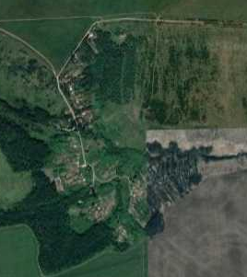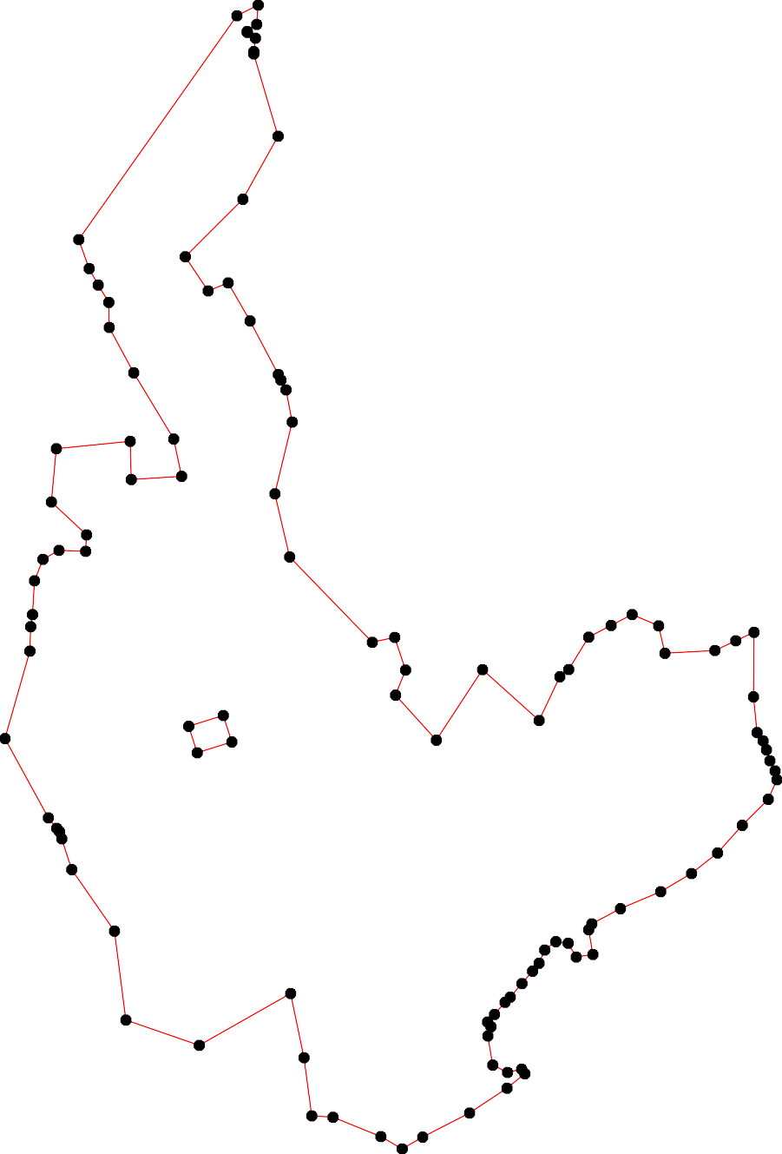
- - характерная точка контура, сведения о которой позволяют однозначно определить её на местности
- вновь образованная часть контура, сведения о которой достаточны для определения её местоположения

ОПИСАНИЕ МЕСТОПОЛОЖЕНИЯ ГРАНИЦ

1.1 Жилые зоны

(наименование объекта местоположение границ, которого описано (далее - объект)

Раздел 1

Сведения об объекте
№ п/п | Характеристики объекта | Описание характеристик
1 | 2 | 3
1 | Местоположение объекта | Российская Федерация, Рязанская область, р-н Рязанский, с/п Льговское, д Дмитриевка
2 | Площадь объекта ± величина погрешности определения площади (P ± Дельта P) | 209095кв.м. ± 160кв.м.
3 | Иные характеристики объекта | Номер зоны:

Раздел 2

Сведения о местоположении границ объекта
1. Система координат МСК-62
2. Сведения о характерных точках границ объекта
Обозначе ние характер ных точек границ | Координаты, м |  | Метод определения координат характерной точки | Средняя квадратичес кая погрешност ь положения характерной точки (Мt), м | Описание обозначения точки на местности (при наличии)
Обозначе ние характер ных точек границ | X | Y | Метод определения координат характерной точки |  | Описание обозначения точки на местности (при наличии)
1 | 2 | 3 | 4 | 5 | 6
1 | 437079,49 | 1343673,3 | Картометрический метод | 2,50 | -
2 | 437083,9 | 1343679,3 | Картометрический метод | 2,50 | -
3 | 437088,91 | 1343785,65 | Картометрический метод | 2,50 | -
4 | 437101,52 | 1343967,29 | Картометрический метод | 2,50 | -
5 | 437105,13 | 1344113,29 | Картометрический метод | 2,50 | -
6 | 437108,94 | 1344132,32 | Картометрический метод | 2,50 | -
7 | 437106,93 | 1344147,14 | Картометрический метод | 2,50 | -
8 | 437099,52 | 1344174,97 | Картометрический метод | 2,50 | -
9 | 437101,93 | 1344237,06 | Картометрический метод | 2,50 | -
10 | 437109,74 | 1344320,17 | Картометрический метод | 2,50 | -
11 | 437111,54 | 1344347,81 | Картометрический метод | 2,50 | -
12 | 437109,74 | 1344380,25 | Картометрический метод | 2,50 | -
13 | 437116,55 | 1344414,3 | Картометрический метод | 2,50 | -
14 | 437116,55 | 1344427,32 | Картометрический метод | 2,50 | -
15 | 437112,14 | 1344448,35 | Картометрический метод | 2,50 | -
16 | 437106,23 | 1344487,6 | Картометрический метод | 2,50 | -
17 | 437005,14 | 1344463,33 | Картометрический метод | 2,50 | -
18 | 436995,46 | 1344467,93 | Картометрический метод | 2,50 | -
19 | 436990,97 | 1344470,06 | Картометрический метод | 2,50 | -
20 | 436985,14 | 1344472,83 | Картометрический метод | 2,50 | -
21 | 436981,82 | 1344474,41 | Картометрический метод | 2,50 | -
22 | 436940,92 | 1344493,87 | Картометрический метод | 2,50 | -
23 | 436892,9 | 1344441,91 | Картометрический метод | 2,50 | -
24 | 436889,29 | 1344438,01 | Картометрический метод | 2,50 | -
25 | 436832,02 | 1344359,12 | Картометрический метод | 2,50 | -
26 | 436822,01 | 1344347,11 | Картометрический метод | 2,50 | -
27 | 436817 | 1344327,09 | Картометрический метод | 2,50 | -
28 | 436811,99 | 1344094,77 | Картометрический метод | 2,50 | -
29 | 436815,8 | 1344034,68 | Картометрический метод | 2,50 | -
30 | 436855,39 | 1343833,11 | Картометрический метод | 2,50 | -
31 | 436880,82 | 1343700,33 | Картометрический метод | 2,50 | -
32 | 436890,24 | 1343699,94 | Картометрический метод | 2,50 | -
33 | 436895,85 | 1343696,13 | Картометрический метод | 2,50 | -
34 | 436899,65 | 1343683,71 | Картометрический метод | 2,50 | -
35 | 436903,46 | 1343678,91 | Картометрический метод | 2,50 | -
36 | 436912,67 | 1343674,7 | Картометрический метод | 2,50 | -
37 | 436985,57 | 1343674,1 | Картометрический метод | 2,50 | -
1 | 437079,49 | 1343673,3 | Картометрический метод | 2,50 | -

Сведения о местоположении границ объекта

3. Сведения о характерных точках части (частей) границы объекта
Обозначе ние характер ных точек части границы | Координаты, м |  | Метод определения координат характерной точки | Средняя квадратичес кая погрешност ь положения характерной точки (Мt), м | Описание обозначения точки на местности (при наличии)
Обозначе ние характер ных точек части границы | X | Y | Метод определения координат характерной точки |  | Описание обозначения точки на местности (при наличии)
1 | 2 | 3 | 4 | 5 | 6
Часть № -
- | - | - | - | - | -

Раздел 4
План границ объекта

1 2 3
4 5 6 7 8 9 10 11 12 131415 16

37

36
33543332
31
30

29 28

27 2625

2243

1127890

22
21

Используемые условные знаки и обозначения:
Масштаб 1:7000

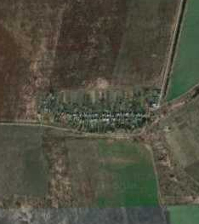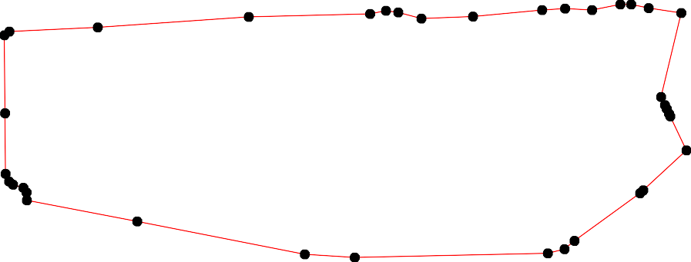
- - характерная точка контура, сведения о которой позволяют однозначно определить её на местности
- вновь образованная часть контура, сведения о которой достаточны для определения её местоположения

ОПИСАНИЕ МЕСТОПОЛОЖЕНИЯ ГРАНИЦ

1.1 Жилые зоны

(наименование объекта местоположение границ, которого описано (далее - объект)

Раздел 1

Сведения об объекте
№ п/п | Характеристики объекта | Описание характеристик
1 | 2 | 3
1 | Местоположение объекта | Российская Федерация, Рязанская область, р-н Рязанский, с/п Льговское, д Зеленево
2 | Площадь объекта ± величина погрешности определения площади (P ± Дельта P) | 265225кв.м. ± 180кв.м.
3 | Иные характеристики объекта | Номер зоны:

Раздел 2

Сведения о местоположении границ объекта
1. Система координат МСК-62
2. Сведения о характерных точках границ объекта
Обозначе ние характер ных точек границ | Координаты, м |  | Метод определения координат характерной точки | Средняя квадратичес кая погрешност ь положения характерной точки (Мt), м | Описание обозначения точки на местности (при наличии)
Обозначе ние характер ных точек границ | X | Y | Метод определения координат характерной точки |  | Описание обозначения точки на местности (при наличии)
1 | 2 | 3 | 4 | 5 | 6
1 | 433943,6 | 1340977,94 | Картометрический метод | 2,50 | -
2 | 433957,22 | 1340983,14 | Картометрический метод | 2,50 | -
3 | 433996,85 | 1341063,98 | Картометрический метод | 2,50 | -
4 | 434030,63 | 1341175,7 | Картометрический метод | 2,50 | -
5 | 434032,79 | 1341244,82 | Картометрический метод | 2,50 | -
6 | 434020,14 | 1341319 | Картометрический метод | 2,50 | -
7 | 434007,47 | 1341389,88 | Картометрический метод | 2,50 | -
8 | 434002,81 | 1341429,43 | Картометрический метод | 2,50 | -
9 | 433997,96 | 1341504,43 | Картометрический метод | 2,50 | -
10 | 433995,41 | 1341544,73 | Картометрический метод | 2,50 | -
11 | 434020,63 | 1341608,75 | Картометрический метод | 2,50 | -
12 | 434030,7 | 1341633,36 | Картометрический метод | 2,50 | -
13 | 434045,64 | 1341644,78 | Картометрический метод | 2,50 | -
14 | 434047,09 | 1341669,36 | Картометрический метод | 2,50 | -
15 | 434051,02 | 1341705,65 | Картометрический метод | 2,50 | -
16 | 434057,89 | 1341741,81 | Картометрический метод | 2,50 | -
17 | 434061,5 | 1341784,59 | Картометрический метод | 2,50 | -
18 | 434060,38 | 1341814,06 | Картометрический метод | 2,50 | -
19 | 434071,74 | 1341830,61 | Картометрический метод | 2,50 | -
20 | 434059,02 | 1341894,91 | Картометрический метод | 2,50 | -
21 | 433872,84 | 1341866,3 | Картометрический метод | 2,50 | -
22 | 433850,79 | 1341865,76 | Картометрический метод | 2,50 | -
23 | 433748,12 | 1341829,29 | Картометрический метод | 2,50 | -
24 | 433727,09 | 1341801,45 | Картометрический метод | 2,50 | -
25 | 433705,93 | 1341795,67 | Картометрический метод | 2,50 | -
26 | 433703,23 | 1341768,39 | Картометрический метод | 2,50 | -
27 | 433696,75 | 1341729,63 | Картометрический метод | 2,50 | -
28 | 433688,98 | 1341735,09 | Картометрический метод | 2,50 | -
29 | 433680,76 | 1341668,62 | Картометрический метод | 2,50 | -
30 | 433670,74 | 1341614,8 | Картометрический метод | 2,50 | -
31 | 433656,56 | 1341544,11 | Картометрический метод | 2,50 | -
32 | 433649,46 | 1341490,23 | Картометрический метод | 2,50 | -
33 | 433646,81 | 1341470,17 | Картометрический метод | 2,50 | -
34 | 433655,1 | 1341403,58 | Картометрический метод | 2,50 | -
35 | 433656,13 | 1341395,3 | Картометрический метод | 2,50 | -
36 | 433664,29 | 1341329,89 | Картометрический метод | 2,50 | -
37 | 433695,71 | 1341201,77 | Картометрический метод | 2,50 | -
38 | 433726,08 | 1341153,9 | Картометрический метод | 2,50 | -
39 | 433743,34 | 1341138,25 | Картометрический метод | 2,50 | -

Сведения о местоположении границ объекта
40 | 433781,34 | 1341120,54 | Картометрический метод | 2,50 | -
41 | 433792,05 | 1341120,37 | Картометрический метод | 2,50 | -
42 | 433846,97 | 1341141,8 | Картометрический метод | 2,50 | -
43 | 433855,17 | 1341146,32 | Картометрический метод | 2,50 | -
44 | 433877,86 | 1341157,55 | Картометрический метод | 2,50 | -
45 | 433888,25 | 1341157,08 | Картометрический метод | 2,50 | -
46 | 433916,85 | 1341033,36 | Картометрический метод | 2,50 | -
47 | 433925,87 | 1341035,89 | Картометрический метод | 2,50 | -
1 | 433943,6 | 1340977,94 | Картометрический метод | 2,50 | -
3. Сведения о характерных точках части (частей) границы объекта
Обозначе ние характер ных точек части границы | Координаты, м |  | Метод определения координат характерной точки | Средняя квадратичес кая погрешност ь положения характерной точки (Мt), м | Описание обозначения точки на местности (при наличии)
Обозначе ние характер ных точек части границы | X | Y | Метод определения координат характерной точки |  | Описание обозначения точки на местности (при наличии)
1 | 2 | 3 | 4 | 5 | 6
Часть № -
- | - | - | - | - | -

Раздел 4
План границ объекта

3
2
1
4467

445
4423

4 5 6

7 8 9 10

13 14 15 16
112
19 20

21
17
1
8
22

410
39
38
37

36 3354

3332 31

30 29

23
24
26 25
27
2
8

Используемые условные знаки и обозначения:
Масштаб 1:7000

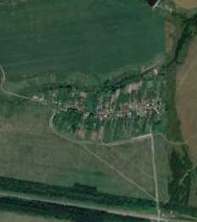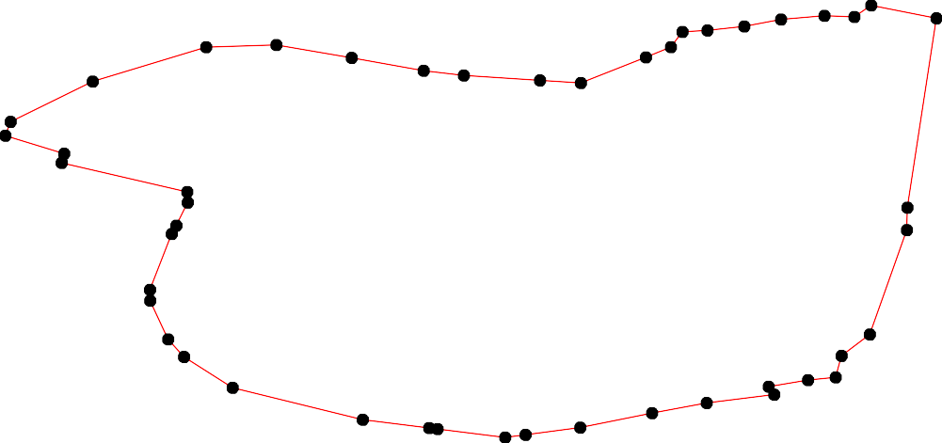
- - характерная точка контура, сведения о которой позволяют однозначно определить её на местности
- вновь образованная часть контура, сведения о которой достаточны для определения её местоположения

ОПИСАНИЕ МЕСТОПОЛОЖЕНИЯ ГРАНИЦ

1.1 Жилые зоны

(наименование объекта местоположение границ, которого описано (далее - объект)

Раздел 1

Сведения об объекте
№ п/п | Характеристики объекта | Описание характеристик
1 | 2 | 3
1 | Местоположение объекта | Российская Федерация, Рязанская область, р-н Рязанский, с/п Льговское, д Лужки
2 | Площадь объекта ± величина погрешности определения площади (P ± Дельта P) | 506344кв.м. ± 351кв.м.
3 | Иные характеристики объекта | Номер зоны:

Раздел 2

Сведения о местоположении границ объекта
1. Система координат МСК-62
2. Сведения о характерных точках границ объекта
Обозначе ние характер ных точек границ | Координаты, м |  | Метод определения координат характерной точки | Средняя квадратичес кая погрешност ь положения характерной точки (Мt), м | Описание обозначения точки на местности (при наличии)
Обозначе ние характер ных точек границ | X | Y | Метод определения координат характерной точки |  | Описание обозначения точки на местности (при наличии)
1 | 2 | 3 | 4 | 5 | 6
ЗУ1
1 | 438757,94 | 1345816,48 | Картометрический метод | 2,50 | -
2 | 438783,5 | 1345897,06 | Картометрический метод | 2,50 | -
3 | 438802,63 | 1345975,9 | Картометрический метод | 2,50 | -
4 | 438784,76 | 1345976,67 | Картометрический метод | 2,50 | -
5 | 438785,14 | 1345980,68 | Картометрический метод | 2,50 | -
6 | 438785,99 | 1345991,69 | Картометрический метод | 2,50 | -
7 | 438786,54 | 1345991,87 | Картометрический метод | 2,50 | -
8 | 438785,9 | 1346002,49 | Картометрический метод | 2,50 | -
9 | 438785,9 | 1346002,85 | Картометрический метод | 2,50 | -
10 | 438779,63 | 1346004,16 | Картометрический метод | 2,50 | -
11 | 438780,18 | 1346012,28 | Картометрический метод | 2,50 | -
12 | 438780,86 | 1346024,11 | Картометрический метод | 2,50 | -
13 | 438789,8 | 1346075,63 | Картометрический метод | 2,50 | -
14 | 438793,63 | 1346073,44 | Картометрический метод | 2,50 | -
15 | 438834,32 | 1346164,91 | Картометрический метод | 2,50 | -
16 | 438838,42 | 1346201,02 | Картометрический метод | 2,50 | -
17 | 438604,96 | 1346204,85 | Картометрический метод | 2,50 | -
18 | 438349,45 | 1346300,07 | Картометрический метод | 2,50 | -
19 | 438273,52 | 1346075,18 | Картометрический метод | 2,50 | -
20 | 438271,84 | 1346050,99 | Картометрический метод | 2,50 | -
21 | 438264,18 | 1345878,01 | Картометрический метод | 2,50 | -
22 | 438261,12 | 1345872,19 | Картометрический метод | 2,50 | -
23 | 438251,32 | 1345869,89 | Картометрический метод | 2,50 | -
24 | 437985,1 | 1345834,83 | Картометрический метод | 2,50 | -
25 | 437842,88 | 1345825,34 | Картометрический метод | 2,50 | -
26 | 437745,63 | 1345833,87 | Картометрический метод | 2,50 | -
27 | 437743,32 | 1345822,72 | Картометрический метод | 2,50 | -
28 | 437843,18 | 1345816,32 | Картометрический метод | 2,50 | -
29 | 437899,32 | 1345817,82 | Картометрический метод | 2,50 | -
30 | 438162,59 | 1345842,6 | Картометрический метод | 2,50 | -
31 | 438209,62 | 1345846,66 | Картометрический метод | 2,50 | -
32 | 438253,42 | 1345848,27 | Картометрический метод | 2,50 | -
33 | 438278,98 | 1345847,77 | Картометрический метод | 2,50 | -
34 | 438481,54 | 1345841,09 | Картометрический метод | 2,50 | -
35 | 438710,51 | 1345831,07 | Картометрический метод | 2,50 | -
36 | 438734,06 | 1345825,51 | Картометрический метод | 2,50 | -
1 | 438757,94 | 1345816,48 | Картометрический метод | 2,50 | -
ЗУ1(2)

Сведения о местоположении границ объекта
42 | 438605,66 | 1345715,1 | Картометрический метод | 2,50 | -
43 | 438557,28 | 1345756,86 | Картометрический метод | 2,50 | -
44 | 438539,15 | 1345770,89 | Картометрический метод | 2,50 | -
45 | 438478,77 | 1345817,63 | Картометрический метод | 2,50 | -
46 | 438480,41 | 1345831,53 | Картометрический метод | 2,50 | -
47 | 438301,41 | 1345838,47 | Картометрический метод | 2,50 | -
48 | 438258,81 | 1345839,38 | Картометрический метод | 2,50 | -
49 | 438170,01 | 1345833,59 | Картометрический метод | 2,50 | -
50 | 437908,74 | 1345804,38 | Картометрический метод | 2,50 | -
51 | 437887 | 1345802,73 | Картометрический метод | 2,50 | -
52 | 437837,05 | 1345802,57 | Картометрический метод | 2,50 | -
53 | 437740,42 | 1345808,61 | Картометрический метод | 2,50 | -
54 | 437722,17 | 1345810,78 | Картометрический метод | 2,50 | -
55 | 437722,17 | 1345794,63 | Картометрический метод | 2,50 | -
56 | 437692,31 | 1345655,93 | Картометрический метод | 2,50 | -
57 | 437640,92 | 1345417,2 | Картометрический метод | 2,50 | -
58 | 437617,97 | 1345364,33 | Картометрический метод | 2,50 | -
59 | 437592,41 | 1345305,45 | Картометрический метод | 2,50 | -
60 | 437415,78 | 1345123,24 | Картометрический метод | 2,50 | -
61 | 437370,4 | 1345347,37 | Картометрический метод | 2,50 | -
62 | 437148,8 | 1345332,19 | Картометрический метод | 2,50 | -
63 | 437234,79 | 1344936,53 | Картометрический метод | 2,50 | -
64 | 437242,66 | 1344854,07 | Картометрический метод | 2,50 | -
65 | 437378,89 | 1344959,25 | Картометрический метод | 2,50 | -
66 | 437588,41 | 1345212,22 | Картометрический метод | 2,50 | -
67 | 437648,54 | 1345363,25 | Картометрический метод | 2,50 | -
68 | 437655,63 | 1345363 | Картометрический метод | 2,50 | -
69 | 437659,84 | 1345362,97 | Картометрический метод | 2,50 | -
70 | 437659,84 | 1345369,53 | Картометрический метод | 2,50 | -
71 | 437712,69 | 1345654,53 | Картометрический метод | 2,50 | -
72 | 437809,84 | 1345650,34 | Картометрический метод | 2,50 | -
73 | 438032,37 | 1345658,66 | Картометрический метод | 2,50 | -
74 | 438094,43 | 1345666,35 | Картометрический метод | 2,50 | -
75 | 438252,8 | 1345668,43 | Картометрический метод | 2,50 | -
76 | 438323,11 | 1345667,31 | Картометрический метод | 2,50 | -
77 | 438327,81 | 1345672,12 | Картометрический метод | 2,50 | -
78 | 438440,27 | 1345649,84 | Картометрический метод | 2,50 | -
79 | 438433,9 | 1345397,25 | Картометрический метод | 2,50 | -
80 | 438562,32 | 1345449,03 | Картометрический метод | 2,50 | -
81 | 438579,72 | 1345454,57 | Картометрический метод | 2,50 | -
82 | 438634,83 | 1345595,62 | Картометрический метод | 2,50 | -
83 | 438631,19 | 1345603,15 | Картометрический метод | 2,50 | -
84 | 438617,58 | 1345630,44 | Картометрический метод | 2,50 | -
85 | 438608,37 | 1345648,92 | Картометрический метод | 2,50 | -
42 | 438605,66 | 1345715,1 | Картометрический метод | 2,50 | -
3. Сведения о характерных точках части (частей) границы объекта
Обозначе ние характер | Координаты, м |  | Метод определения координат характерной | Средняя квадратичес кая  погрешност | Описание обозначения точки

ных

Сведения о местоположении границ объекта
ных  точек части границы | X | Y | точки | ь положения  характерной точки (Мt), м | на местности (при наличии)
1 | 2 | 3 | 4 | 5 | 6
Часть № -
- | - | - | - | - | -

Раздел 4
План границ объекта

8283
84
674
85
81
80

79 78

2
1
36
35

42
43
44
344456

538191201143
15 16

17

7767 18
47
33

75 32 48222123
31
30 49
2019

74

73
24

6970
7
68
66 5857
59
50
51
29
285225
72

71 275326
55 54
56

60
65 61

64 63

62

Используемые условные знаки и обозначения:
Масштаб 1:10000

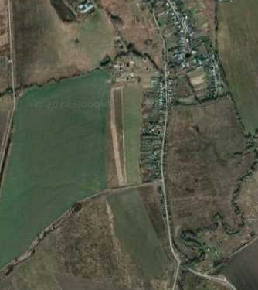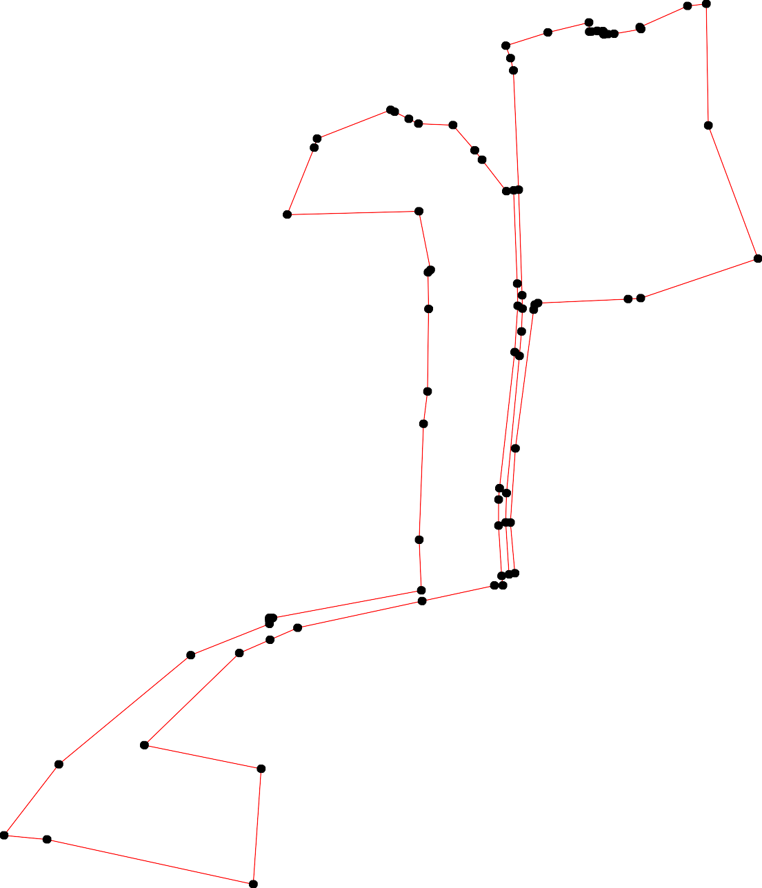
- - характерная точка контура, сведения о которой позволяют однозначно определить её на местности
- вновь образованная часть контура, сведения о которой достаточны для определения её местоположения

ОПИСАНИЕ МЕСТОПОЛОЖЕНИЯ ГРАНИЦ

1.1 Жилые зоны

(наименование объекта местоположение границ, которого описано (далее - объект)

Раздел 1

Сведения об объекте
№ п/п | Характеристики объекта | Описание характеристик
1 | 2 | 3
1 | Местоположение объекта | Российская Федерация, Рязанская область, р-н Рязанский, с/п Льговское, с Льгово
2 | Площадь объекта ± величина погрешности определения площади (P ± Дельта P) | 2387982кв.м. ± 745кв.м.
3 | Иные характеристики объекта | Номер зоны:

Раздел 2

Сведения о местоположении границ объекта
1. Система координат МСК-62
2. Сведения о характерных точках границ объекта
Обозначе ние характер ных точек границ | Координаты, м |  | Метод определения координат характерной точки | Средняя квадратичес кая погрешност ь положения характерной точки (Мt), м | Описание обозначения точки на местности (при наличии)
Обозначе ние характер ных точек границ | X | Y | Метод определения координат характерной точки |  | Описание обозначения точки на местности (при наличии)
1 | 2 | 3 | 4 | 5 | 6
ЗУ1(1)
1 | 440235,15 | 1343965,55 | Картометрический метод | 2,50 | -
2 | 440218,17 | 1344034,51 | Картометрический метод | 2,50 | -
3 | 440217,88 | 1344036,56 | Картометрический метод | 2,50 | -
4 | 440218,34 | 1344087,11 | Картометрический метод | 2,50 | -
5 | 440220,63 | 1344125,83 | Картометрический метод | 2,50 | -
6 | 440260,52 | 1344228,79 | Картометрический метод | 2,50 | -
7 | 440270,47 | 1344255,6 | Картометрический метод | 2,50 | -
8 | 440276,57 | 1344289,36 | Картометрический метод | 2,50 | -
9 | 440312 | 1344336,3 | Картометрический метод | 2,50 | -
10 | 440312,55 | 1344396,95 | Картометрический метод | 2,50 | -
11 | 440287,53 | 1344811,18 | Картометрический метод | 2,50 | -
12 | 440285,86 | 1344959,81 | Картометрический метод | 2,50 | -
13 | 440287,38 | 1345125,1 | Картометрический метод | 2,50 | -
14 | 440310,05 | 1345279,57 | Картометрический метод | 2,50 | -
15 | 440290,8 | 1345331,3 | Картометрический метод | 2,50 | -
16 | 440271,82 | 1345413,37 | Картометрический метод | 2,50 | -
17 | 440266,1 | 1345451,34 | Картометрический метод | 2,50 | -
18 | 440336,56 | 1345521,96 | Картометрический метод | 2,50 | -
19 | 440235,19 | 1345535,17 | Картометрический метод | 2,50 | -
20 | 440166,05 | 1345560,29 | Картометрический метод | 2,50 | -
21 | 440108,38 | 1345611,76 | Картометрический метод | 2,50 | -
22 | 440031,79 | 1345624,16 | Картометрический метод | 2,50 | -
23 | 439904,35 | 1345700,75 | Картометрический метод | 2,50 | -
24 | 439862,42 | 1345772,18 | Картометрический метод | 2,50 | -
25 | 439880,22 | 1345790,49 | Картометрический метод | 2,50 | -
26 | 439801,41 | 1345796,59 | Картометрический метод | 2,50 | -
27 | 439556,03 | 1345994,37 | Картометрический метод | 2,50 | -
28 | 439420,95 | 1346094,16 | Картометрический метод | 2,50 | -
29 | 439207,6 | 1345926,08 | Картометрический метод | 2,50 | -
30 | 438906,58 | 1346148,78 | Картометрический метод | 2,50 | -
31 | 438834,32 | 1346164,91 | Картометрический метод | 2,50 | -
32 | 438793,63 | 1346073,44 | Картометрический метод | 2,50 | -
33 | 438789,8 | 1346075,63 | Картометрический метод | 2,50 | -
34 | 438780,86 | 1346024,11 | Картометрический метод | 2,50 | -
35 | 438780,18 | 1346012,28 | Картометрический метод | 2,50 | -
36 | 438779,63 | 1346004,16 | Картометрический метод | 2,50 | -
37 | 438785,9 | 1346002,85 | Картометрический метод | 2,50 | -
38 | 438785,9 | 1346002,49 | Картометрический метод | 2,50 | -

Сведения о местоположении границ объекта
39 | 438786,54 | 1345991,87 | Картометрический метод | 2,50 | -
40 | 438785,99 | 1345991,69 | Картометрический метод | 2,50 | -
41 | 438785,14 | 1345980,68 | Картометрический метод | 2,50 | -
42 | 438784,76 | 1345976,67 | Картометрический метод | 2,50 | -
43 | 438802,63 | 1345975,9 | Картометрический метод | 2,50 | -
44 | 438783,5 | 1345897,06 | Картометрический метод | 2,50 | -
45 | 438757,94 | 1345816,48 | Картометрический метод | 2,50 | -
46 | 438912,64 | 1345757,93 | Картометрический метод | 2,50 | -
47 | 438935,31 | 1345754,91 | Картометрический метод | 2,50 | -
48 | 438993,32 | 1345776,74 | Картометрический метод | 2,50 | -
49 | 439007,1 | 1345790,15 | Картометрический метод | 2,50 | -
50 | 439031,97 | 1345823,69 | Картометрический метод | 2,50 | -
51 | 439047,6 | 1345840,02 | Картометрический метод | 2,50 | -
52 | 439082,26 | 1345845,37 | Картометрический метод | 2,50 | -
53 | 439141,45 | 1345844,2 | Картометрический метод | 2,50 | -
54 | 439200,33 | 1345853,02 | Картометрический метод | 2,50 | -
55 | 439234,59 | 1345853,76 | Картометрический метод | 2,50 | -
56 | 439252,08 | 1345848,74 | Картометрический метод | 2,50 | -
57 | 439279,78 | 1345836,21 | Картометрический метод | 2,50 | -
58 | 439435,86 | 1345760,67 | Картометрический метод | 2,50 | -
59 | 439715,91 | 1345619,12 | Картометрический метод | 2,50 | -
60 | 439752,17 | 1345599,43 | Картометрический метод | 2,50 | -
61 | 440000,89 | 1345470,63 | Картометрический метод | 2,50 | -
62 | 440018,76 | 1345453,95 | Картометрический метод | 2,50 | -
63 | 440038,54 | 1345420,2 | Картометрический метод | 2,50 | -
64 | 440045,14 | 1345398,73 | Картометрический метод | 2,50 | -
65 | 440054,7 | 1345362,15 | Картометрический метод | 2,50 | -
66 | 440086,97 | 1345274,44 | Картометрический метод | 2,50 | -
67 | 440098,14 | 1345227,52 | Картометрический метод | 2,50 | -
68 | 440103,86 | 1345152,32 | Картометрический метод | 2,50 | -
69 | 440101,71 | 1345079,93 | Картометрический метод | 2,50 | -
70 | 440086,85 | 1344871,52 | Картометрический метод | 2,50 | -
71 | 440009,86 | 1343941,87 | Картометрический метод | 2,50 | -
72 | 440005,43 | 1343908,32 | Картометрический метод | 2,50 | -
73 | 440015,16 | 1343938,61 | Картометрический метод | 2,50 | -
74 | 440156,14 | 1343955,87 | Картометрический метод | 2,50 | -
75 | 440202,4 | 1343961,54 | Картометрический метод | 2,50 | -
1 | 440235,15 | 1343965,55 | Картометрический метод | 2,50 | -
76 | 440108,6 | 1344904,77 | Картометрический метод | 2,50 | -
77 | 440108,21 | 1344914,54 | Картометрический метод | 2,50 | -
78 | 440107,71 | 1344916,74 | Картометрический метод | 2,50 | -
79 | 440096,73 | 1344917,09 | Картометрический метод | 2,50 | -
80 | 440096,21 | 1344904,6 | Картометрический метод | 2,50 | -
76 | 440108,6 | 1344904,77 | Картометрический метод | 2,50 | -
ЗУ1(2)
81 | 440071,33 | 1343290,17 | Картометрический метод | 2,50 | -
82 | 440069,01 | 1343299,31 | Картометрический метод | 2,50 | -
83 | 440103,13 | 1343309,5 | Картометрический метод | 2,50 | -
84 | 440100,54 | 1343341,36 | Картометрический метод | 2,50 | -
85 | 440099,06 | 1343351,39 | Картометрический метод | 2,50 | -

Сведения о местоположении границ объекта
86 | 440080,46 | 1343381,43 | Картометрический метод | 2,50 | -
87 | 440055,53 | 1343418,96 | Картометрический метод | 2,50 | -
88 | 440062,5 | 1343429,55 | Картометрический метод | 2,50 | -
89 | 440082,74 | 1343442,69 | Картометрический метод | 2,50 | -
90 | 440110,62 | 1343413,68 | Картометрический метод | 2,50 | -
91 | 440110,67 | 1343413,95 | Картометрический метод | 2,50 | -
92 | 440140,03 | 1343425,77 | Картометрический метод | 2,50 | -
93 | 440142,48 | 1343425,77 | Картометрический метод | 2,50 | -
94 | 440137,86 | 1343436,34 | Картометрический метод | 2,50 | -
95 | 440130,62 | 1343452,78 | Картометрический метод | 2,50 | -
96 | 440112,23 | 1343456,67 | Картометрический метод | 2,50 | -
97 | 440098,28 | 1343466,14 | Картометрический метод | 2,50 | -
98 | 440102,44 | 1343496,19 | Картометрический метод | 2,50 | -
99 | 440105,61 | 1343506,19 | Картометрический метод | 2,50 | -
100 | 440102,7 | 1343530,86 | Картометрический метод | 2,50 | -
101 | 440108,9 | 1343533,12 | Картометрический метод | 2,50 | -
102 | 440134,24 | 1343515,99 | Картометрический метод | 2,50 | -
103 | 440140,36 | 1343508,24 | Картометрический метод | 2,50 | -
104 | 440159,4 | 1343473,43 | Картометрический метод | 2,50 | -
105 | 440170,88 | 1343461,02 | Картометрический метод | 2,50 | -
106 | 440178,55 | 1343453,27 | Картометрический метод | 2,50 | -
107 | 440182,32 | 1343440,91 | Картометрический метод | 2,50 | -
108 | 440184,43 | 1343425,77 | Картометрический метод | 2,50 | -
109 | 440185,98 | 1343414,69 | Картометрический метод | 2,50 | -
110 | 440192,1 | 1343407,71 | Картометрический метод | 2,50 | -
111 | 440209,82 | 1343402,96 | Картометрический метод | 2,50 | -
112 | 440192,23 | 1343442,95 | Картометрический метод | 2,50 | -
113 | 440118,25 | 1343572 | Картометрический метод | 2,50 | -
114 | 440104,03 | 1343598,4 | Картометрический метод | 2,50 | -
115 | 440027,85 | 1343736,75 | Картометрический метод | 2,50 | -
116 | 440009,15 | 1343783,37 | Картометрический метод | 2,50 | -
117 | 439998,47 | 1343823,73 | Картометрический метод | 2,50 | -
118 | 439997,57 | 1343858,28 | Картометрический метод | 2,50 | -
119 | 439999,36 | 1343921,81 | Картометрический метод | 2,50 | -
120 | 440029,52 | 1344297,49 | Картометрический метод | 2,50 | -
121 | 440077,37 | 1344871,65 | Картометрический метод | 2,50 | -
122 | 440092,7 | 1345080,32 | Картометрический метод | 2,50 | -
123 | 440094,63 | 1345139,43 | Картометрический метод | 2,50 | -
124 | 440088,12 | 1345232,04 | Картометрический метод | 2,50 | -
125 | 440078,04 | 1345270,77 | Картометрический метод | 2,50 | -
126 | 440046,44 | 1345360,55 | Картометрический метод | 2,50 | -
127 | 440035 | 1345395,32 | Картометрический метод | 2,50 | -
128 | 440030,29 | 1345416,03 | Картометрический метод | 2,50 | -
129 | 440010,39 | 1345448,64 | Картометрический метод | 2,50 | -
130 | 439995,51 | 1345462,68 | Картометрический метод | 2,50 | -
131 | 439716,36 | 1345608,82 | Картометрический метод | 2,50 | -
132 | 439429,78 | 1345753,41 | Картометрический метод | 2,50 | -
133 | 439253,8 | 1345837,8 | Картометрический метод | 2,50 | -
134 | 439233,23 | 1345844,08 | Картометрический метод | 2,50 | -
135 | 439214,6 | 1345845,21 | Картометрический метод | 2,50 | -
136 | 439175,87 | 1345839,56 | Картометрический метод | 2,50 | -

Сведения о местоположении границ объекта
137 | 439138,4 | 1345836,18 | Картометрический метод | 2,50 | -
138 | 439100,39 | 1345836,1 | Картометрический метод | 2,50 | -
139 | 439053,49 | 1345829,02 | Картометрический метод | 2,50 | -
140 | 439038,58 | 1345812,68 | Картометрический метод | 2,50 | -
141 | 439003,77 | 1345772,2 | Картометрический метод | 2,50 | -
142 | 438982,23 | 1345759,47 | Картометрический метод | 2,50 | -
143 | 438944,27 | 1345745,65 | Картометрический метод | 2,50 | -
144 | 438906,64 | 1345748,15 | Картометрический метод | 2,50 | -
145 | 438736,42 | 1345813,89 | Картометрический метод | 2,50 | -
146 | 438703,47 | 1345821,46 | Картометрический метод | 2,50 | -
147 | 438643,94 | 1345825,41 | Картометрический метод | 2,50 | -
148 | 438480,41 | 1345831,53 | Картометрический метод | 2,50 | -
149 | 438478,77 | 1345817,63 | Картометрический метод | 2,50 | -
150 | 438539,15 | 1345770,89 | Картометрический метод | 2,50 | -
151 | 438557,27 | 1345756,87 | Картометрический метод | 2,50 | -
152 | 438605,66 | 1345715,11 | Картометрический метод | 2,50 | -
153 | 438608,24 | 1345723,11 | Картометрический метод | 2,50 | -
154 | 438661,67 | 1345601,75 | Картометрический метод | 2,50 | -
155 | 438717,88 | 1345553,3 | Картометрический метод | 2,50 | -
156 | 438817,82 | 1345485,76 | Картометрический метод | 2,50 | -
157 | 439004,23 | 1345378,88 | Картометрический метод | 2,50 | -
158 | 438979,21 | 1345340,57 | Картометрический метод | 2,50 | -
159 | 439039,03 | 1345299,64 | Картометрический метод | 2,50 | -
160 | 439051,79 | 1345322,32 | Картометрический метод | 2,50 | -
161 | 439156,31 | 1345457,68 | Картометрический метод | 2,50 | -
162 | 439166,83 | 1345475,24 | Картометрический метод | 2,50 | -
163 | 439174,43 | 1345520,82 | Картометрический метод | 2,50 | -
164 | 439178,17 | 1345560,89 | Картометрический метод | 2,50 | -
165 | 439285,09 | 1345498,84 | Картометрический метод | 2,50 | -
166 | 439275,82 | 1345482,88 | Картометрический метод | 2,50 | -
167 | 439285,16 | 1345476,98 | Картометрический метод | 2,50 | -
168 | 439300,59 | 1345504,16 | Картометрический метод | 2,50 | -
169 | 439462,98 | 1345386,71 | Картометрический метод | 2,50 | -
170 | 439472,88 | 1345382,75 | Картометрический метод | 2,50 | -
171 | 439617,96 | 1345326,5 | Картометрический метод | 2,50 | -
172 | 439591,63 | 1345277,44 | Картометрический метод | 2,50 | -
173 | 439621,54 | 1345260,76 | Картометрический метод | 2,50 | -
174 | 439646,72 | 1345285,8 | Картометрический метод | 2,50 | -
175 | 439786,48 | 1345160,79 | Картометрический метод | 2,50 | -
176 | 439835,11 | 1345105,87 | Картометрический метод | 2,50 | -
177 | 439847,87 | 1345091,35 | Картометрический метод | 2,50 | -
178 | 439841,82 | 1345082,34 | Картометрический метод | 2,50 | -
179 | 439907,46 | 1345007,45 | Картометрический метод | 2,50 | -
180 | 439898,61 | 1344997,88 | Картометрический метод | 2,50 | -
181 | 439817,38 | 1345003,42 | Картометрический метод | 2,50 | -
182 | 439812,02 | 1344962,41 | Картометрический метод | 2,50 | -
183 | 439834,64 | 1344958,89 | Картометрический метод | 2,50 | -
184 | 439831,28 | 1344932,92 | Картометрический метод | 2,50 | -
185 | 439814,28 | 1344934,21 | Картометрический метод | 2,50 | -
186 | 439808,13 | 1344936,31 | Картометрический метод | 2,50 | -
187 | 439794,57 | 1344937,61 | Картометрический метод | 2,50 | -

Сведения о местоположении границ объекта
188 | 439770,27 | 1344939,95 | Картометрический метод | 2,50 | -
189 | 439745,98 | 1344942,41 | Картометрический метод | 2,50 | -
190 | 439741,99 | 1344943,12 | Картометрический метод | 2,50 | -
191 | 439734,47 | 1344943,9 | Картометрический метод | 2,50 | -
192 | 439651,16 | 1344952,47 | Картометрический метод | 2,50 | -
193 | 439639,66 | 1344951,15 | Картометрический метод | 2,50 | -
194 | 439630,48 | 1344901,88 | Картометрический метод | 2,50 | -
195 | 439610,35 | 1344902,38 | Картометрический метод | 2,50 | -
196 | 439578,37 | 1344903,44 | Картометрический метод | 2,50 | -
197 | 439513,4 | 1344905,6 | Картометрический метод | 2,50 | -
198 | 439496,31 | 1344956,71 | Картометрический метод | 2,50 | -
199 | 439420,79 | 1344997,74 | Картометрический метод | 2,50 | -
200 | 439377,94 | 1345027,61 | Картометрический метод | 2,50 | -
201 | 439159,81 | 1344709,42 | Картометрический метод | 2,50 | -
202 | 439144,26 | 1344703,06 | Картометрический метод | 2,50 | -
203 | 439136,35 | 1344678,39 | Картометрический метод | 2,50 | -
204 | 439020,14 | 1344372,38 | Картометрический метод | 2,50 | -
205 | 439275,55 | 1344359,67 | Картометрический метод | 2,50 | -
206 | 439317,29 | 1344354,39 | Картометрический метод | 2,50 | -
207 | 439285,87 | 1343353,96 | Картометрический метод | 2,50 | -
208 | 439626,06 | 1343443,23 | Картометрический метод | 2,50 | -
209 | 439651,6 | 1343449,99 | Картометрический метод | 2,50 | -
210 | 439752,52 | 1343476,72 | Картометрический метод | 2,50 | -
211 | 439884,15 | 1343506,02 | Картометрический метод | 2,50 | -
212 | 439916,79 | 1343511,18 | Картометрический метод | 2,50 | -
213 | 439942,67 | 1343461,18 | Картометрический метод | 2,50 | -
214 | 440005,63 | 1343296,6 | Картометрический метод | 2,50 | -
215 | 440016,25 | 1343283,58 | Картометрический метод | 2,50 | -
216 | 440049,9 | 1343285,84 | Картометрический метод | 2,50 | -
81 | 440071,33 | 1343290,17 | Картометрический метод | 2,50 | -
217 | 439999,82 | 1343408,36 | Картометрический метод | 2,50 | -
218 | 440000,66 | 1343414,35 | Картометрический метод | 2,50 | -
219 | 439994,67 | 1343415,1 | Картометрический метод | 2,50 | -
220 | 439993,92 | 1343409,2 | Картометрический метод | 2,50 | -
217 | 439999,82 | 1343408,36 | Картометрический метод | 2,50 | -
221 | 439843,89 | 1344640,41 | Картометрический метод | 2,50 | -
222 | 439846,74 | 1344644,73 | Картометрический метод | 2,50 | -
223 | 439847,06 | 1344646,27 | Картометрический метод | 2,50 | -
224 | 439848,64 | 1344663,37 | Картометрический метод | 2,50 | -
225 | 439854,15 | 1344714,02 | Картометрический метод | 2,50 | -
226 | 439855,91 | 1344731,26 | Картометрический метод | 2,50 | -
227 | 439857,75 | 1344740,93 | Картометрический метод | 2,50 | -
228 | 439810,73 | 1344746,91 | Картометрический метод | 2,50 | -
229 | 439795,37 | 1344748,82 | Картометрический метод | 2,50 | -
230 | 439795,37 | 1344754,93 | Картометрический метод | 2,50 | -
231 | 439817,24 | 1344774,58 | Картометрический метод | 2,50 | -
232 | 439835,05 | 1344790,35 | Картометрический метод | 2,50 | -
233 | 439842,27 | 1344796,38 | Картометрический метод | 2,50 | -
234 | 439795,52 | 1344847,57 | Картометрический метод | 2,50 | -

Сведения о местоположении границ объекта
235 | 439743,76 | 1344801,37 | Картометрический метод | 2,50 | -
236 | 439577,19 | 1344820,41 | Картометрический метод | 2,50 | -
237 | 439578,66 | 1344778,86 | Картометрический метод | 2,50 | -
238 | 439578,66 | 1344775,92 | Картометрический метод | 2,50 | -
239 | 439563,93 | 1344777,77 | Картометрический метод | 2,50 | -
240 | 439552,59 | 1344682,44 | Картометрический метод | 2,50 | -
241 | 439738,71 | 1344657,38 | Картометрический метод | 2,50 | -
242 | 439826,81 | 1344647,12 | Картометрический метод | 2,50 | -
243 | 439834,87 | 1344644,99 | Картометрический метод | 2,50 | -
221 | 439843,89 | 1344640,41 | Картометрический метод | 2,50 | -
244 | 440088,18 | 1345105,24 | Картометрический метод | 2,50 | -
245 | 440088,08 | 1345170,53 | Картометрический метод | 2,50 | -
246 | 440063,25 | 1345174,01 | Картометрический метод | 2,50 | -
247 | 440063,58 | 1345166,2 | Картометрический метод | 2,50 | -
248 | 440043,96 | 1345165,55 | Картометрический метод | 2,50 | -
249 | 440032,56 | 1345166,73 | Картометрический метод | 2,50 | -
250 | 440010,04 | 1345161,46 | Картометрический метод | 2,50 | -
251 | 440030,13 | 1345112,65 | Картометрический метод | 2,50 | -
252 | 440073,08 | 1345109,89 | Картометрический метод | 2,50 | -
253 | 440072,86 | 1345106,19 | Картометрический метод | 2,50 | -
244 | 440088,18 | 1345105,24 | Картометрический метод | 2,50 | -
254 | 439928,17 | 1345040,01 | Картометрический метод | 2,50 | -
255 | 439926,56 | 1345058,64 | Картометрический метод | 2,50 | -
256 | 439940,5 | 1345069,23 | Картометрический метод | 2,50 | -
257 | 439941,54 | 1345076,34 | Картометрический метод | 2,50 | -
258 | 439941,13 | 1345096,61 | Картометрический метод | 2,50 | -
259 | 439933,52 | 1345114,54 | Картометрический метод | 2,50 | -
260 | 439928,67 | 1345122,9 | Картометрический метод | 2,50 | -
261 | 439920,77 | 1345140,63 | Картометрический метод | 2,50 | -
262 | 439914,76 | 1345149,83 | Картометрический метод | 2,50 | -
263 | 439908,93 | 1345158,4 | Картометрический метод | 2,50 | -
264 | 439904,21 | 1345165,2 | Картометрический метод | 2,50 | -
265 | 439872,88 | 1345134,78 | Картометрический метод | 2,50 | -
266 | 439870,15 | 1345137,71 | Картометрический метод | 2,50 | -
267 | 439867,18 | 1345135,25 | Картометрический метод | 2,50 | -
268 | 439850,98 | 1345152,09 | Картометрический метод | 2,50 | -
269 | 439846,14 | 1345147,41 | Картометрический метод | 2,50 | -
270 | 439841,34 | 1345142,9 | Картометрический метод | 2,50 | -
271 | 439834,09 | 1345150,47 | Картометрический метод | 2,50 | -
272 | 439816,77 | 1345134,63 | Картометрический метод | 2,50 | -
273 | 439839,03 | 1345109,04 | Картометрический метод | 2,50 | -
274 | 439899,79 | 1345037,95 | Картометрический метод | 2,50 | -
275 | 439905,66 | 1345033,25 | Картометрический метод | 2,50 | -
276 | 439907,53 | 1345034,65 | Картометрический метод | 2,50 | -
254 | 439928,17 | 1345040,01 | Картометрический метод | 2,50 | -
277 | 439736,09 | 1345226,92 | Картометрический метод | 2,50 | -
278 | 439776,88 | 1345285 | Картометрический метод | 2,50 | -
279 | 439696,39 | 1345351,18 | Картометрический метод | 2,50 | -

Сведения о местоположении границ объекта
280 | 439689,53 | 1345339,91 | Картометрический метод | 2,50 | -
281 | 439673,84 | 1345314,13 | Картометрический метод | 2,50 | -
282 | 439656,9 | 1345285,75 | Картометрический метод | 2,50 | -
277 | 439736,09 | 1345226,92 | Картометрический метод | 2,50 | -
283 | 440067,11 | 1343311,36 | Картометрический метод | 2,50 | -
284 | 440065,82 | 1343313,27 | Картометрический метод | 2,50 | -
285 | 440063,81 | 1343311,98 | Картометрический метод | 2,50 | -
286 | 440065,1 | 1343309,97 | Картометрический метод | 2,50 | -
283 | 440067,11 | 1343311,36 | Картометрический метод | 2,50 | -
3. Сведения о характерных точках части (частей) границы объекта
Обозначе ние характер ных точек части границы | Координаты, м |  | Метод определения координат характерной точки | Средняя квадратичес кая погрешност ь положения характерной точки (Мt), м | Описание обозначения точки на местности (при наличии)
Обозначе ние характер ных точек части границы | X | Y | Метод определения координат характерной точки |  | Описание обозначения точки на местности (при наличии)
1 | 2 | 3 | 4 | 5 | 6
Часть № -
- | - | - | - | - | -

28

Раздел 4
План границ объекта

111

112

1
23 4 5
75

6 7 8

9 10

11 12 13

18
14
15
16 17

19

111009 110108067 20
93 105 74
0

83 8485
92 1904945
91 9611003929
9798101
90

113
114
767778

214224 123

21
245 124

8182283
86 89
¹²8¹0 79
69 22542678
67 125

286 284
8887
⁷⁰ 253
66 126

216 285
215
214

217 218
220 219
115

116

73
117 118 72 119
71
120

251
248
246
249
250
65 127128
6643
129 22
62 130
61

213
256252758 259
226623
254 261

212
271580
225650
264 ²³

211
22223
225 227233
217794 276
25
2625769 266 ²⁴
228

221 22432 226
1727 72073 268

210

209
208

241
232
231
229 230
235

238237

234
181384
186
182
185
187
188
89
190
191

192
119945 193
196

181
117786

272
175
271

277

278

172482
173

172

279
280
281

171

26

60
131
59

240
239
236

197

198

199

170
169
27

132
58 28

200

207

206
205

168
167
165
166

162 163164

57
56 133
55 134
135
29
54
136

201
203 202
161

53 137

138

204

160
159

158

157
52
51
50 139
49 140
48
141
142
47 143
46 144 30

156

155

154

115523

44
45 145
146

147

31
43 32
4243137634380934 33
35

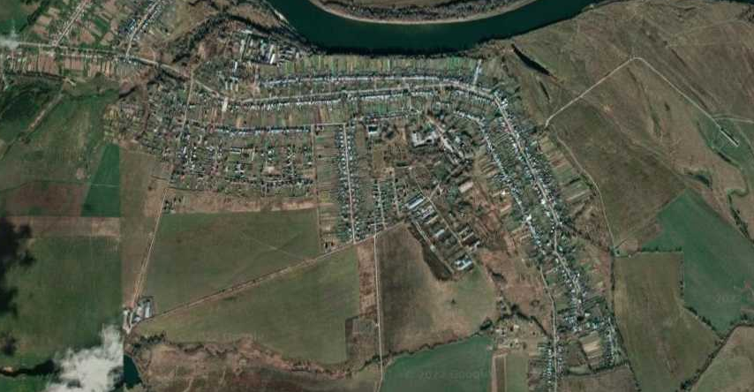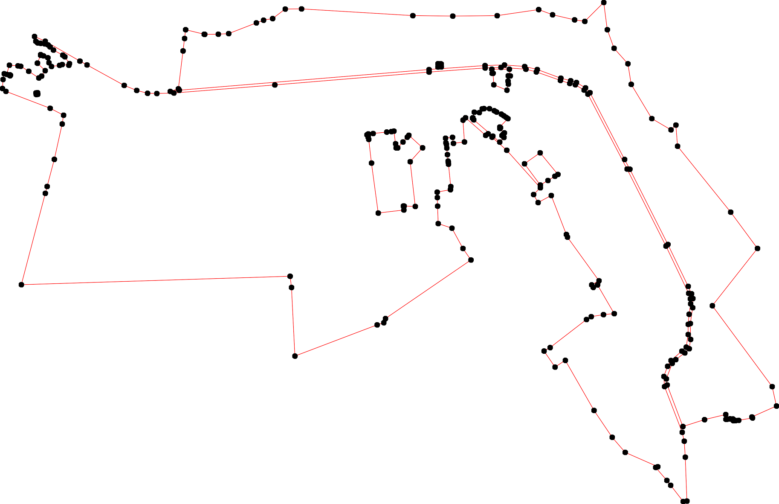

151
150

149 148

Используемые условные знаки и обозначения: Масштаб 1:12000

- - характерная точка контура, сведения о которой позволяют однозначно определить её на местности
- вновь образованная часть контура, сведения о которой достаточны для определения её местоположения

ОПИСАНИЕ МЕСТОПОЛОЖЕНИЯ ГРАНИЦ

1.1 Жилые зоны

(наименование объекта местоположение границ, которого описано (далее - объект)

Раздел 1

Сведения об объекте
№ п/п | Характеристики объекта | Описание характеристик
1 | 2 | 3
1 | Местоположение объекта | Российская Федерация, Рязанская область, р-н Рязанский, с/п Льговское, д Плахино
2 | Площадь объекта ± величина погрешности определения площади (P ± Дельта P) | 118191кв.м. ± 164кв.м.
3 | Иные характеристики объекта | Номер зоны:

Раздел 2

Сведения о местоположении границ объекта
1. Система координат МСК-62
2. Сведения о характерных точках границ объекта
Обозначе ние характер ных точек границ | Координаты, м |  | Метод определения координат характерной точки | Средняя квадратичес кая погрешност ь положения характерной точки (Мt), м | Описание обозначения точки на местности (при наличии)
Обозначе ние характер ных точек границ | X | Y | Метод определения координат характерной точки |  | Описание обозначения точки на местности (при наличии)
1 | 2 | 3 | 4 | 5 | 6
ЗУ1
1 | 436937,7 | 1340288,82 | Картометрический метод | 2,50 | -
2 | 436935,43 | 1340402,12 | Картометрический метод | 2,50 | -
3 | 436929,86 | 1340541,77 | Картометрический метод | 2,50 | -
4 | 436916,98 | 1340676,54 | Картометрический метод | 2,50 | -
5 | 436907,65 | 1340753,99 | Картометрический метод | 2,50 | -
6 | 436904,76 | 1340805,32 | Картометрический метод | 2,50 | -
7 | 436888,78 | 1340881,9 | Картометрический метод | 2,50 | -
8 | 436857,08 | 1340879,49 | Картометрический метод | 2,50 | -
9 | 436821,85 | 1340865,4 | Картометрический метод | 2,50 | -
10 | 436782,2 | 1340837,36 | Картометрический метод | 2,50 | -
11 | 436777,59 | 1340831,75 | Картометрический метод | 2,50 | -
12 | 436769,27 | 1340796,19 | Картометрический метод | 2,50 | -
13 | 436760,57 | 1340793,38 | Картометрический метод | 2,50 | -
14 | 436754,17 | 1340791,84 | Картометрический метод | 2,50 | -
15 | 436750,93 | 1340789,22 | Картометрический метод | 2,50 | -
16 | 436748,57 | 1340786,72 | Картометрический метод | 2,50 | -
17 | 436747,61 | 1340781,09 | Картометрический метод | 2,50 | -
18 | 436749,4 | 1340773,92 | Картометрический метод | 2,50 | -
19 | 436749,91 | 1340769,7 | Картометрический метод | 2,50 | -
20 | 436753,05 | 1340766,75 | Картометрический метод | 2,50 | -
21 | 436756,57 | 1340760,48 | Картометрический метод | 2,50 | -
22 | 436757,4 | 1340755,74 | Картометрический метод | 2,50 | -
23 | 436754,39 | 1340748,83 | Картометрический метод | 2,50 | -
24 | 436748,89 | 1340742,69 | Картометрический метод | 2,50 | -
25 | 436742,1 | 1340735,01 | Картометрический метод | 2,50 | -
26 | 436739,8 | 1340730,14 | Картометрический метод | 2,50 | -
27 | 436744,53 | 1340724,77 | Картометрический метод | 2,50 | -
28 | 436753,62 | 1340719,78 | Картометрический метод | 2,50 | -
29 | 436761,81 | 1340719,39 | Картометрический метод | 2,50 | -
30 | 436771,58 | 1340653,32 | Картометрический метод | 2,50 | -
31 | 436766,65 | 1340612,78 | Картометрический метод | 2,50 | -
32 | 436760,02 | 1340566,03 | Картометрический метод | 2,50 | -
33 | 436760,7 | 1340559,08 | Картометрический метод | 2,50 | -
34 | 436761,31 | 1340535,96 | Картометрический метод | 2,50 | -
35 | 436762,1 | 1340519,6 | Картометрический метод | 2,50 | -
36 | 436763,77 | 1340503,31 | Картометрический метод | 2,50 | -
37 | 436766,5 | 1340485,34 | Картометрический метод | 2,50 | -
38 | 436769,08 | 1340469,24 | Картометрический метод | 2,50 | -

Сведения о местоположении границ объекта
39 | 436769,39 | 1340463,04 | Картометрический метод | 2,50 | -
40 | 436768,61 | 1340456,38 | Картометрический метод | 2,50 | -
41 | 436768,43 | 1340444,86 | Картометрический метод | 2,50 | -
42 | 436768,8 | 1340434,84 | Картометрический метод | 2,50 | -
43 | 436769,59 | 1340410,3 | Картометрический метод | 2,50 | -
44 | 436771,2 | 1340398,65 | Картометрический метод | 2,50 | -
45 | 436776,38 | 1340367,05 | Картометрический метод | 2,50 | -
46 | 436783,17 | 1340325,61 | Картометрический метод | 2,50 | -
47 | 436787,44 | 1340302,15 | Картометрический метод | 2,50 | -
48 | 436791,96 | 1340287,56 | Картометрический метод | 2,50 | -
49 | 436794,11 | 1340285,03 | Картометрический метод | 2,50 | -
50 | 436796,61 | 1340272,37 | Картометрический метод | 2,50 | -
51 | 436872,29 | 1340283,64 | Картометрический метод | 2,50 | -
1 | 436937,7 | 1340288,82 | Картометрический метод | 2,50 | -
ЗУ1(2)
52 | 436778,19 | 1340270,72 | Картометрический метод | 2,50 | -
53 | 436776,5 | 1340287,72 | Картометрический метод | 2,50 | -
54 | 436777,54 | 1340300,37 | Картометрический метод | 2,50 | -
55 | 436772,56 | 1340336 | Картометрический метод | 2,50 | -
56 | 436767,55 | 1340362,92 | Картометрический метод | 2,50 | -
57 | 436764,24 | 1340384,32 | Картометрический метод | 2,50 | -
58 | 436760,28 | 1340409,2 | Картометрический метод | 2,50 | -
59 | 436756,86 | 1340434,69 | Картометрический метод | 2,50 | -
60 | 436760,09 | 1340462,6 | Картометрический метод | 2,50 | -
61 | 436756,7 | 1340483,74 | Картометрический метод | 2,50 | -
62 | 436752,98 | 1340503,61 | Картометрический метод | 2,50 | -
63 | 436752,06 | 1340518,15 | Картометрический метод | 2,50 | -
64 | 436751,54 | 1340530,47 | Картометрический метод | 2,50 | -
65 | 436648,65 | 1340517,38 | Картометрический метод | 2,50 | -
66 | 436651,57 | 1340461,32 | Картометрический метод | 2,50 | -
67 | 436660,08 | 1340339,42 | Картометрический метод | 2,50 | -
68 | 436660,03 | 1340321,36 | Картометрический метод | 2,50 | -
69 | 436659,84 | 1340304,67 | Картометрический метод | 2,50 | -
70 | 436660,48 | 1340261,97 | Картометрический метод | 2,50 | -
71 | 436679,1 | 1340267,44 | Картометрический метод | 2,50 | -
52 | 436778,19 | 1340270,72 | Картометрический метод | 2,50 | -
3. Сведения о характерных точках части (частей) границы объекта
Обозначе ние характер ных точек части границы | Координаты, м |  | Метод определения координат характерной точки | Средняя квадратичес кая погрешност ь положения характерной точки (Мt), м | Описание обозначения точки на местности (при наличии)
Обозначе ние характер ных точек части границы | X | Y | Метод определения координат характерной точки |  | Описание обозначения точки на местности (при наличии)
1 | 2 | 3 | 4 | 5 | 6
Часть № -
- | - | - | - | - | -

Раздел 4
План границ объекта

1 2 3
4
5 6
7
51
8

9
5204985354 55 5657 58 60 10

47 46
45 443 59
616263 64 30
132 11

442143039837363534 3332 31
289
2122029413118711654

272625

71
70 696867

66 65

Используемые условные знаки и обозначения:

Масштаб 1:7000

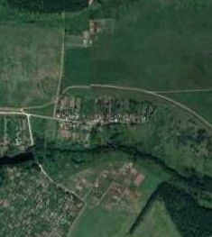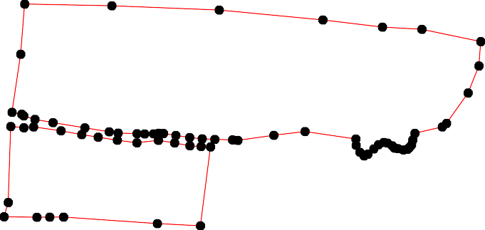
- - характерная точка контура, сведения о которой позволяют однозначно определить её на местности
- вновь образованная часть контура, сведения о которой достаточны для определения её местоположения

ОПИСАНИЕ МЕСТОПОЛОЖЕНИЯ ГРАНИЦ

1.1 Жилые зоны

(наименование объекта местоположение границ, которого описано (далее - объект)

Раздел 1

Сведения об объекте
№ п/п | Характеристики объекта | Описание характеристик
1 | 2 | 3
1 | Местоположение объекта | Российская Федерация, Рязанская область, р-н Рязанский, с/п Льговское, д Рубцово
2 | Площадь объекта ± величина погрешности определения площади (P ± Дельта P) | 689330кв.м. ± 409кв.м.
3 | Иные характеристики объекта | Номер зоны:

Раздел 2

Сведения о местоположении границ объекта
1. Система координат МСК-62
2. Сведения о характерных точках границ объекта
Обозначе ние характер ных точек границ | Координаты, м |  | Метод определения координат характерной точки | Средняя квадратичес кая погрешност ь положения характерной точки (Мt), м | Описание обозначения точки на местности (при наличии)
Обозначе ние характер ных точек границ | X | Y | Метод определения координат характерной точки |  | Описание обозначения точки на местности (при наличии)
1 | 2 | 3 | 4 | 5 | 6
ЗУ1(1)
1 | 440948,13 | 1343008,27 | Картометрический метод | 2,50 | -
2 | 440964,13 | 1343033,88 | Картометрический метод | 2,50 | -
3 | 440929,62 | 1343077,84 | Картометрический метод | 2,50 | -
4 | 440816,54 | 1343248,37 | Картометрический метод | 2,50 | -
5 | 440804,16 | 1343273,07 | Картометрический метод | 2,50 | -
6 | 440788,14 | 1343289,62 | Картометрический метод | 2,50 | -
7 | 440778,89 | 1343317,11 | Картометрический метод | 2,50 | -
8 | 440752,62 | 1343369,38 | Картометрический метод | 2,50 | -
9 | 440735,06 | 1343399,14 | Картометрический метод | 2,50 | -
10 | 440711,07 | 1343422,33 | Картометрический метод | 2,50 | -
11 | 440690,03 | 1343465,08 | Картометрический метод | 2,50 | -
12 | 440659,13 | 1343520,04 | Картометрический метод | 2,50 | -
13 | 440651,76 | 1343523,39 | Картометрический метод | 2,50 | -
14 | 440642,37 | 1343522,72 | Картометрический метод | 2,50 | -
15 | 440629,77 | 1343520,57 | Картометрический метод | 2,50 | -
16 | 440616,49 | 1343521,48 | Картометрический метод | 2,50 | -
17 | 440602,03 | 1343530,22 | Картометрический метод | 2,50 | -
18 | 440583,8 | 1343540,41 | Картометрический метод | 2,50 | -
19 | 440500,16 | 1343509,85 | Картометрический метод | 2,50 | -
20 | 440458,47 | 1343472,59 | Картометрический метод | 2,50 | -
21 | 440415,31 | 1343432,51 | Картометрический метод | 2,50 | -
22 | 440379,66 | 1343397,13 | Картометрический метод | 2,50 | -
23 | 440372,29 | 1343375,28 | Картометрический метод | 2,50 | -
24 | 440368,13 | 1343353,43 | Картометрический метод | 2,50 | -
25 | 440370,55 | 1343327,02 | Картометрический метод | 2,50 | -
26 | 440369,88 | 1343317,24 | Картометрический метод | 2,50 | -
27 | 440355,27 | 1343289,9 | Картометрический метод | 2,50 | -
28 | 440342,19 | 1343291,89 | Картометрический метод | 2,50 | -
29 | 440306,79 | 1343284,99 | Картометрический метод | 2,50 | -
30 | 440302,44 | 1343265,67 | Картометрический метод | 2,50 | -
31 | 440303,21 | 1343236,99 | Картометрический метод | 2,50 | -
32 | 440278,2 | 1343232,22 | Картометрический метод | 2,50 | -
33 | 440272,26 | 1343231,12 | Картометрический метод | 2,50 | -
34 | 440284,78 | 1343182,93 | Картометрический метод | 2,50 | -
35 | 440295,41 | 1343145,98 | Картометрический метод | 2,50 | -
36 | 440305,61 | 1343110,33 | Картометрический метод | 2,50 | -
37 | 440312,55 | 1343056,53 | Картометрический метод | 2,50 | -
38 | 440351,79 | 1342681,39 | Картометрический метод | 2,50 | -

Сведения о местоположении границ объекта
39 | 440369,21 | 1342516,94 | Картометрический метод | 2,50 | -
40 | 440447,44 | 1342548,68 | Картометрический метод | 2,50 | -
41 | 440501,22 | 1342561,97 | Картометрический метод | 2,50 | -
42 | 440526,9 | 1342571,18 | Картометрический метод | 2,50 | -
43 | 440580,51 | 1342621,95 | Картометрический метод | 2,50 | -
44 | 440568,55 | 1342649,26 | Картометрический метод | 2,50 | -
45 | 440583,54 | 1342658,2 | Картометрический метод | 2,50 | -
46 | 440595,97 | 1342666,74 | Картометрический метод | 2,50 | -
47 | 440588,1 | 1342688,64 | Картометрический метод | 2,50 | -
48 | 440589,41 | 1342700,86 | Картометрический метод | 2,50 | -
49 | 440619,12 | 1342705,78 | Картометрический метод | 2,50 | -
50 | 440733,35 | 1342790,84 | Картометрический метод | 2,50 | -
51 | 440746,14 | 1342805,19 | Картометрический метод | 2,50 | -
52 | 440743,88 | 1342832,47 | Картометрический метод | 2,50 | -
53 | 440764,62 | 1342896,59 | Картометрический метод | 2,50 | -
54 | 440794,72 | 1342898,77 | Картометрический метод | 2,50 | -
55 | 440829,83 | 1342919,15 | Картометрический метод | 2,50 | -
56 | 440887,74 | 1342952,39 | Картометрический метод | 2,50 | -
57 | 440923,12 | 1342975,17 | Картометрический метод | 2,50 | -
1 | 440948,13 | 1343008,27 | Картометрический метод | 2,50 | -
ЗУ1(2)
58 | 440200,04 | 1341912,81 | Картометрический метод | 2,50 | -
59 | 440199,52 | 1341945,32 | Картометрический метод | 2,50 | -
60 | 440198,92 | 1341982,83 | Картометрический метод | 2,50 | -
61 | 440198,35 | 1342018,41 | Картометрический метод | 2,50 | -
62 | 440197,77 | 1342054,75 | Картометрический метод | 2,50 | -
63 | 440197,18 | 1342091,46 | Картометрический метод | 2,50 | -
64 | 440196,74 | 1342118,61 | Картометрический метод | 2,50 | -
65 | 440196,3 | 1342146,1 | Картометрический метод | 2,50 | -
66 | 440241,98 | 1342146,64 | Картометрический метод | 2,50 | -
67 | 440242,45 | 1342111,06 | Картометрический метод | 2,50 | -
68 | 440242,59 | 1342100,74 | Картометрический метод | 2,50 | -
69 | 440243,23 | 1342053,44 | Картометрический метод | 2,50 | -
70 | 440243,85 | 1342007,09 | Картометрический метод | 2,50 | -
71 | 440243,99 | 1341996,58 | Картометрический метод | 2,50 | -
72 | 440244,48 | 1341960,5 | Картометрический метод | 2,50 | -
73 | 440298,19 | 1341958,9 | Картометрический метод | 2,50 | -
74 | 440347,57 | 1341957,41 | Картометрический метод | 2,50 | -
75 | 440348,17 | 1341988,99 | Картометрический метод | 2,50 | -
76 | 440348,62 | 1342013,18 | Картометрический метод | 2,50 | -
77 | 440349,38 | 1342052,97 | Картометрический метод | 2,50 | -
78 | 440350,15 | 1342093,73 | Картометрический метод | 2,50 | -
79 | 440350,56 | 1342115,67 | Картометрический метод | 2,50 | -
80 | 440351,17 | 1342148,15 | Картометрический метод | 2,50 | -
81 | 440355,27 | 1342147,94 | Картометрический метод | 2,50 | -
82 | 440376,62 | 1342146,87 | Картометрический метод | 2,50 | -
83 | 440377,58 | 1342192,23 | Картометрический метод | 2,50 | -
84 | 440376,75 | 1342259,84 | Картометрический метод | 2,50 | -
85 | 440371,77 | 1342357,89 | Картометрический метод | 2,50 | -
86 | 440336,76 | 1342665,24 | Картометрический метод | 2,50 | -
87 | 440297,49 | 1343053,81 | Картометрический метод | 2,50 | -

Сведения о местоположении границ объекта
88 | 440288,27 | 1343104,86 | Картометрический метод | 2,50 | -
89 | 440270,27 | 1343182,69 | Картометрический метод | 2,50 | -
90 | 440257,12 | 1343227,41 | Картометрический метод | 2,50 | -
91 | 440195,63 | 1343214,19 | Картометрический метод | 2,50 | -
92 | 440170,38 | 1343202,86 | Картометрический метод | 2,50 | -
93 | 440167,56 | 1343166,21 | Картометрический метод | 2,50 | -
94 | 440151,01 | 1343128,47 | Картометрический метод | 2,50 | -
95 | 440154,59 | 1343104,22 | Картометрический метод | 2,50 | -
96 | 440150,26 | 1343081,84 | Картометрический метод | 2,50 | -
97 | 440152,14 | 1343041,22 | Картометрический метод | 2,50 | -
98 | 440161,54 | 1343014,33 | Картометрический метод | 2,50 | -
99 | 440181,1 | 1342984,62 | Картометрический метод | 2,50 | -
100 | 440182,04 | 1342974,47 | Картометрический метод | 2,50 | -
101 | 440180,35 | 1342960,74 | Картометрический метод | 2,50 | -
102 | 440176,4 | 1342951,53 | Картометрический метод | 2,50 | -
103 | 440143,59 | 1342936,94 | Картометрический метод | 2,50 | -
104 | 440138,25 | 1342927,92 | Картометрический метод | 2,50 | -
105 | 440136,99 | 1342920,6 | Картометрический метод | 2,50 | -
106 | 440143,49 | 1342849 | Картометрический метод | 2,50 | -
107 | 440152,12 | 1342813,96 | Картометрический метод | 2,50 | -
108 | 440158,52 | 1342797,06 | Картометрический метод | 2,50 | -
109 | 440158,23 | 1342760,62 | Картометрический метод | 2,50 | -
110 | 440145,28 | 1342745,63 | Картометрический метод | 2,50 | -
111 | 440170,1 | 1342601,97 | Картометрический метод | 2,50 | -
112 | 440173,15 | 1342537,18 | Картометрический метод | 2,50 | -
113 | 440178,63 | 1342479,63 | Картометрический метод | 2,50 | -
114 | 440183,55 | 1342424,63 | Картометрический метод | 2,50 | -
115 | 440151,76 | 1342444,01 | Картометрический метод | 2,50 | -
116 | 440122,6 | 1342455,38 | Картометрический метод | 2,50 | -
117 | 440113,02 | 1342443,37 | Картометрический метод | 2,50 | -
118 | 440098,5 | 1342407,14 | Картометрический метод | 2,50 | -
119 | 440098,62 | 1342396,03 | Картометрический метод | 2,50 | -
120 | 440084,74 | 1342388,28 | Картометрический метод | 2,50 | -
121 | 440084,98 | 1342364,12 | Картометрический метод | 2,50 | -
122 | 440085,21 | 1342341,36 | Картометрический метод | 2,50 | -
123 | 440174,3 | 1342335,47 | Картометрический метод | 2,50 | -
124 | 440120 | 1342334,16 | Картометрический метод | 2,50 | -
125 | 440096,63 | 1342333,59 | Картометрический метод | 2,50 | -
126 | 440048,93 | 1342332,44 | Картометрический метод | 2,50 | -
127 | 440043,43 | 1342283,8 | Картометрический метод | 2,50 | -
128 | 440038,16 | 1342237,27 | Картометрический метод | 2,50 | -
129 | 440032,34 | 1342185,84 | Картометрический метод | 2,50 | -
130 | 440030,64 | 1342170,84 | Картометрический метод | 2,50 | -
131 | 440026,92 | 1342137,95 | Картометрический метод | 2,50 | -
132 | 440023,63 | 1342108,81 | Картометрический метод | 2,50 | -
133 | 440018,29 | 1342061,64 | Картометрический метод | 2,50 | -
134 | 439991,1 | 1342021,57 | Картометрический метод | 2,50 | -
135 | 439971,32 | 1341992,41 | Картометрический метод | 2,50 | -
136 | 439947,82 | 1341957,78 | Картометрический метод | 2,50 | -
137 | 439946,23 | 1341912,57 | Картометрический метод | 2,50 | -
138 | 439971,47 | 1341912,85 | Картометрический метод | 2,50 | -

Сведения о местоположении границ объекта
139 | 440002,86 | 1341913,03 | Картометрический метод | 2,50 | -
140 | 440034,03 | 1341913,2 | Картометрический метод | 2,50 | -
141 | 440049,53 | 1341912,84 | Картометрический метод | 2,50 | -
142 | 440095,53 | 1341912,7 | Картометрический метод | 2,50 | -
143 | 440141,53 | 1341912,7 | Картометрический метод | 2,50 | -
144 | 440156,6 | 1341912,95 | Картометрический метод | 2,50 | -
58 | 440200,04 | 1341912,81 | Картометрический метод | 2,50 | -
3. Сведения о характерных точках части (частей) границы объекта
Обозначе ние характер ных точек части границы | Координаты, м |  | Метод определения координат характерной точки | Средняя квадратичес кая погрешност ь положения характерной точки (Мt), м | Описание обозначения точки на местности (при наличии)
Обозначе ние характер ных точек части границы | X | Y | Метод определения координат характерной точки |  | Описание обозначения точки на местности (при наличии)
1 | 2 | 3 | 4 | 5 | 6
Часть № -
- | - | - | - | - | -

Раздел 4
План границ объекта

82 83 84 85

49
4345446487
44
42
41
40

50 5152
1 2
57 3
56
55
543

4 5
7
6
8 9
10 11

20
21

12
143
5
1167
18

19

74 7576 77 7878910
39 86
38

87 88
22728652423 22

73

58 7529 67071601 692 6636867646
65
1443

123

11141153 112

111

109108

11011090092
37 36 89
34
35

93
97 969594
33210 29
33
90

91
92

124
116
110
107106
98
110054103

142
125 117
122 121111280
119

1410
139
138
137

136
13313123113029
134
135
128127
126

Используемые условные знаки и обозначения:
Масштаб 1:10000

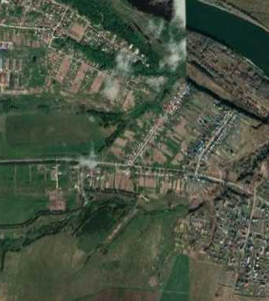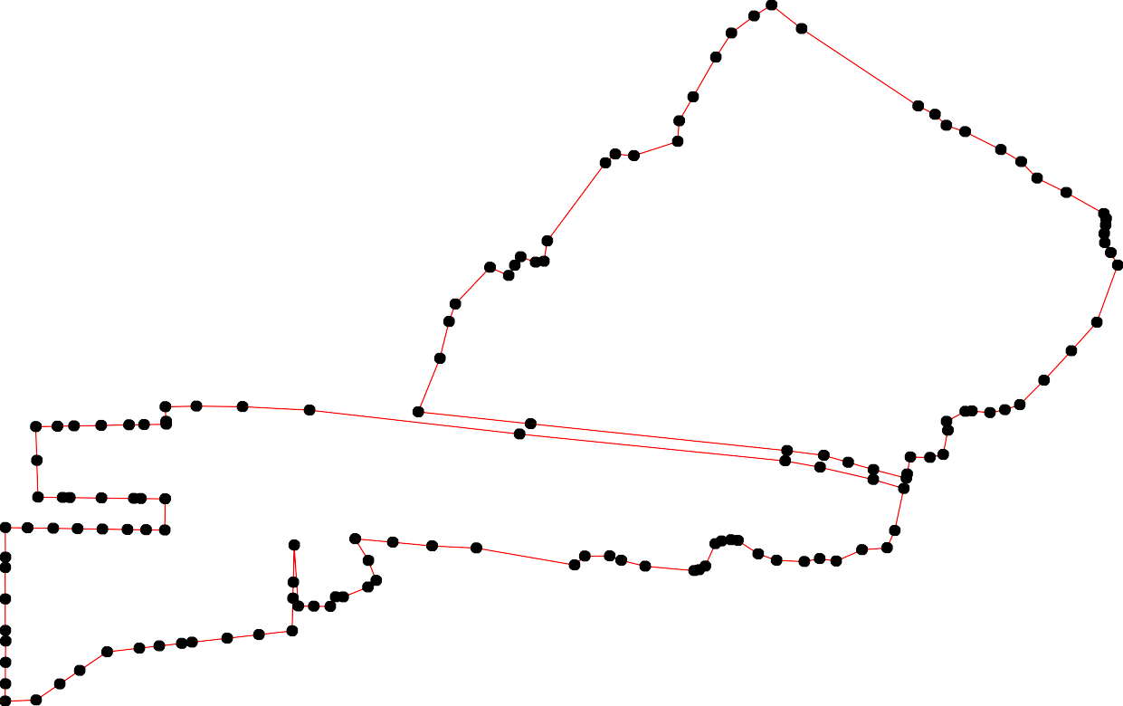
- - характерная точка контура, сведения о которой позволяют однозначно определить её на местности
- вновь образованная часть контура, сведения о которой достаточны для определения её местоположения

ОПИСАНИЕ МЕСТОПОЛОЖЕНИЯ ГРАНИЦ

1.1 Жилые зоны

(наименование объекта местоположение границ, которого описано (далее - объект)

Раздел 1

Сведения об объекте
№ п/п | Характеристики объекта | Описание характеристик
1 | 2 | 3
1 | Местоположение объекта | Российская Федерация, Рязанская область, р-н Рязанский, с/п Льговское, д Шевердиновка
2 | Площадь объекта ± величина погрешности определения площади (P ± Дельта P) | 163203кв.м. ± 141кв.м.
3 | Иные характеристики объекта | Номер зоны:

Раздел 2

Сведения о местоположении границ объекта
1. Система координат МСК-62
2. Сведения о характерных точках границ объекта
Обозначе ние характер ных точек границ | Координаты, м |  | Метод определения координат характерной точки | Средняя квадратичес кая погрешност ь положения характерной точки (Мt), м | Описание обозначения точки на местности (при наличии)
Обозначе ние характер ных точек границ | X | Y | Метод определения координат характерной точки |  | Описание обозначения точки на местности (при наличии)
1 | 2 | 3 | 4 | 5 | 6
1 | 435248,33 | 1342754,17 | Картометрический метод | 2,50 | -
2 | 435205,41 | 1342821,13 | Картометрический метод | 2,50 | -
3 | 435215,89 | 1342824,96 | Картометрический метод | 2,50 | -
4 | 435215,89 | 1342822,63 | Картометрический метод | 2,50 | -
5 | 435422,58 | 1342954,58 | Картометрический метод | 2,50 | -
6 | 435422,58 | 1342957,52 | Картометрический метод | 2,50 | -
7 | 435390,96 | 1343007,21 | Картометрический метод | 2,50 | -
8 | 435386,93 | 1343013,54 | Картометрический метод | 2,50 | -
9 | 435374,01 | 1343005,1 | Картометрический метод | 2,50 | -
10 | 435355,75 | 1342984,92 | Картометрический метод | 2,50 | -
11 | 435340,39 | 1342975,54 | Картометрический метод | 2,50 | -
12 | 435324,61 | 1342973,66 | Картометрический метод | 2,50 | -
13 | 435312,21 | 1342965,38 | Картометрический метод | 2,50 | -
14 | 435195,44 | 1342915,47 | Картометрический метод | 2,50 | -
15 | 435177,03 | 1342929,12 | Картометрический метод | 2,50 | -
16 | 435087,93 | 1342926,49 | Картометрический метод | 2,50 | -
17 | 434997,21 | 1342927,15 | Картометрический метод | 2,50 | -
18 | 434918 | 1342922,8 | Картометрический метод | 2,50 | -
19 | 434840,36 | 1342906,91 | Картометрический метод | 2,50 | -
20 | 434782,36 | 1342871,14 | Картометрический метод | 2,50 | -
21 | 434760,79 | 1342854,84 | Картометрический метод | 2,50 | -
22 | 434763,96 | 1342836,72 | Картометрический метод | 2,50 | -
23 | 434774,61 | 1342818,31 | Картометрический метод | 2,50 | -
24 | 434685,89 | 1342762,07 | Картометрический метод | 2,50 | -
25 | 434599,22 | 1342693,04 | Картометрический метод | 2,50 | -
26 | 434619,42 | 1342621,71 | Картометрический метод | 2,50 | -
27 | 434640,38 | 1342631,94 | Картометрический метод | 2,50 | -
28 | 434656,92 | 1342636,76 | Картометрический метод | 2,50 | -
29 | 434663,9 | 1342617,87 | Картометрический метод | 2,50 | -
30 | 434694,84 | 1342549,35 | Картометрический метод | 2,50 | -
31 | 434705,53 | 1342542,21 | Картометрический метод | 2,50 | -
32 | 434753,13 | 1342559,32 | Картометрический метод | 2,50 | -
33 | 434808,87 | 1342590 | Картометрический метод | 2,50 | -
34 | 434815,25 | 1342603,82 | Картометрический метод | 2,50 | -
35 | 434869,61 | 1342624,2 | Картометрический метод | 2,50 | -
36 | 435043,8 | 1342669,12 | Картометрический метод | 2,50 | -
37 | 435115,86 | 1342686,04 | Картометрический метод | 2,50 | -
38 | 435172,09 | 1342705,37 | Картометрический метод | 2,50 | -
39 | 435211,86 | 1342729,76 | Картометрический метод | 2,50 | -

Сведения о местоположении границ объекта
1 | 435248,33 | 1342754,17 | Картометрический метод | 2,50 | -
3. Сведения о характерных точках части (частей) границы объекта
Обозначе ние характер ных точек части границы | Координаты, м |  | Метод определения координат характерной точки | Средняя квадратичес кая погрешност ь положения характерной точки (Мt), м | Описание обозначения точки на местности (при наличии)
Обозначе ние характер ных точек части границы | X | Y | Метод определения координат характерной точки |  | Описание обозначения точки на местности (при наличии)
1 | 2 | 3 | 4 | 5 | 6
Часть № -
- | - | - | - | - | -

Раздел 4
План границ объекта

39
38

37

36

35

3334

32

31
30
29
28
27
26
25

1

2
43

232221
20

24

56
7
8
9
1110
12
13

14
15

16

17

18

19

Используемые условные знаки и обозначения:
Масштаб 1:7000

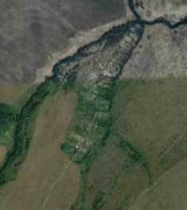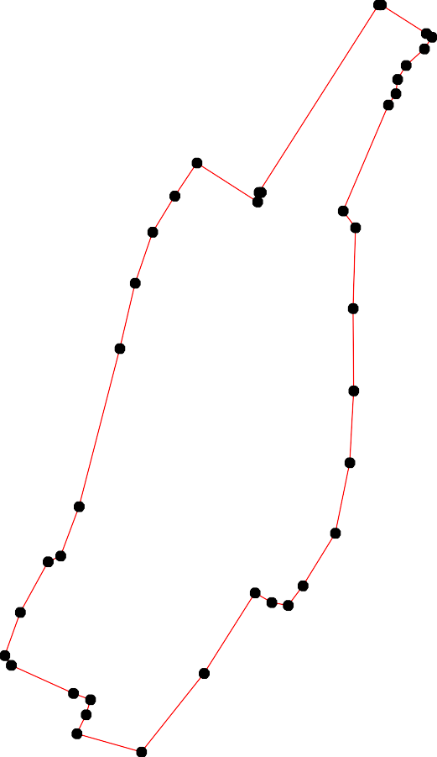
1 - характерная точка контура, сведения о которой позволяют однозначно определить её на местности
- вновь образованная часть контура, сведения о которой достаточны для определения её местоположения

ОПИСАНИЕ МЕСТОПОЛОЖЕНИЯ ГРАНИЦ

2.0 Общественно-деловые зоны

(наименование объекта местоположение границ, которого описано (далее - объект)

Раздел 1

Сведения об объекте
№ п/п | Характеристики объекта | Описание характеристик
1 | 2 | 3
1 | Местоположение объекта | Российская Федерация, Рязанская область, р-н Рязанский, с/п Льговское, с Льгово
2 | Площадь объекта ± величина погрешности определения площади (P ± Дельта P) | 6000кв.м. ± 27кв.м.
3 | Иные характеристики объекта | Номер зоны:

Раздел 2

Сведения о местоположении границ объекта
1. Система координат МСК-62
2. Сведения о характерных точках границ объекта
Обозначе ние характер ных точек границ | Координаты, м |  | Метод определения координат характерной точки | Средняя квадратичес кая погрешност ь положения характерной точки (Мt), м | Описание обозначения точки на местности (при наличии)
Обозначе ние характер ных точек границ | X | Y | Метод определения координат характерной точки |  | Описание обозначения точки на местности (при наличии)
1 | 2 | 3 | 4 | 5 | 6
1 | 439418,31 | 1345142,6 | Картометрический метод | 2,50 | -
2 | 439435,42 | 1345164,3 | Картометрический метод | 2,50 | -
3 | 439442,9 | 1345174,24 | Картометрический метод | 2,50 | -
4 | 439452,08 | 1345184,01 | Картометрический метод | 2,50 | -
5 | 439459,04 | 1345198,66 | Картометрический метод | 2,50 | -
6 | 439463,23 | 1345208,36 | Картометрический метод | 2,50 | -
7 | 439465,55 | 1345213,7 | Картометрический метод | 2,50 | -
8 | 439436,32 | 1345231,74 | Картометрический метод | 2,50 | -
9 | 439429,08 | 1345219,77 | Картометрический метод | 2,50 | -
10 | 439396,42 | 1345247,92 | Картометрический метод | 2,50 | -
11 | 439364,55 | 1345209,25 | Картометрический метод | 2,50 | -
12 | 439398,18 | 1345170,77 | Картометрический метод | 2,50 | -
13 | 439388,97 | 1345156,23 | Картометрический метод | 2,50 | -
14 | 439382,91 | 1345145,3 | Картометрический метод | 2,50 | -
15 | 439410,21 | 1345131,33 | Картометрический метод | 2,50 | -
16 | 439413,78 | 1345136,53 | Картометрический метод | 2,50 | -
1 | 439418,31 | 1345142,6 | Картометрический метод | 2,50 | -
3. Сведения о характерных точках части (частей) границы объекта
Обозначе ние характер ных точек части границы | Координаты, м |  | Метод определения координат характерной точки | Средняя квадратичес кая погрешност ь положения характерной точки (Мt), м | Описание обозначения точки на местности (при наличии)
Обозначе ние характер ных точек части границы | X | Y | Метод определения координат характерной точки |  | Описание обозначения точки на местности (при наличии)
1 | 2 | 3 | 4 | 5 | 6
Часть № -
- | - | - | - | - | -

Раздел 4
План границ объекта

6 7
5
4
3
2 8
9
16 1
15

12 10
13
14

11

Используемые условные знаки и обозначения:
Масштаб 1:5000

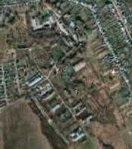
1 - характерная точка контура, сведения о которой позволяют однозначно определить её на местности
- вновь образованная часть контура, сведения о которой достаточны для определения её местоположения

ОПИСАНИЕ МЕСТОПОЛОЖЕНИЯ ГРАНИЦ

2.2 Зона специализированной общественной застройки

(наименование объекта местоположение границ, которого описано (далее - объект)

Раздел 1

Сведения об объекте
№ п/п | Характеристики объекта | Описание характеристик
1 | 2 | 3
1 | Местоположение объекта | Российская Федерация, Рязанская область, р-н Рязанский, с/п Льговское, с Астромино
2 | Площадь объекта ± величина погрешности определения площади (P ± Дельта P) | 1500кв.м. ± 14кв.м.
3 | Иные характеристики объекта | Номер зоны:

Раздел 2

Сведения о местоположении границ объекта
1. Система координат МСК-62
2. Сведения о характерных точках границ объекта
Обозначе ние характер ных точек границ | Координаты, м |  | Метод определения координат характерной точки | Средняя квадратичес кая погрешност ь положения характерной точки (Мt), м | Описание обозначения точки на местности (при наличии)
Обозначе ние характер ных точек границ | X | Y | Метод определения координат характерной точки |  | Описание обозначения точки на местности (при наличии)
1 | 2 | 3 | 4 | 5 | 6
1 | 436067,41 | 1341461,98 | Картометрический метод | 2,50 | -
2 | 436080,56 | 1341504,14 | Картометрический метод | 2,50 | -
3 | 436048,28 | 1341514,58 | Картометрический метод | 2,50 | -
4 | 436035,1 | 1341472,33 | Картометрический метод | 2,50 | -
1 | 436067,41 | 1341461,98 | Картометрический метод | 2,50 | -
3. Сведения о характерных точках части (частей) границы объекта
Обозначе ние характер ных точек части границы | Координаты, м |  | Метод определения координат характерной точки | Средняя квадратичес кая погрешност ь положения характерной точки (Мt), м | Описание обозначения точки на местности (при наличии)
Обозначе ние характер ных точек части границы | X | Y | Метод определения координат характерной точки |  | Описание обозначения точки на местности (при наличии)
1 | 2 | 3 | 4 | 5 | 6
Часть № -
- | - | - | - | - | -

Раздел 4
План границ объекта

2
1

3
4

Используемые условные знаки и обозначения:
Масштаб 1:3000

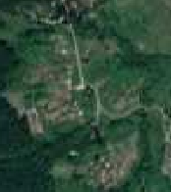
1 - характерная точка контура, сведения о которой позволяют однозначно определить её на местности
- вновь образованная часть контура, сведения о которой достаточны для определения её местоположения

ОПИСАНИЕ МЕСТОПОЛОЖЕНИЯ ГРАНИЦ

2.2 Зона специализированной общественной застройки

(наименование объекта местоположение границ, которого описано (далее - объект)

Раздел 1

Сведения об объекте
№ п/п | Характеристики объекта | Описание характеристик
1 | 2 | 3
1 | Местоположение объекта | Российская Федерация, Рязанская область, р-н Рязанский, с/п Льговское, с Льгово
2 | Площадь объекта ± величина погрешности определения площади (P ± Дельта P) | 66936кв.м. ± 181кв.м.
3 | Иные характеристики объекта | Номер зоны:

Раздел 2

Сведения о местоположении границ объекта
1. Система координат МСК-62
2. Сведения о характерных точках границ объекта
Обозначе ние характер ных точек границ | Координаты, м |  | Метод определения координат характерной точки | Средняя квадратичес кая погрешност ь положения характерной точки (Мt), м | Описание обозначения точки на местности (при наличии)
Обозначе ние характер ных точек границ | X | Y | Метод определения координат характерной точки |  | Описание обозначения точки на местности (при наличии)
1 | 2 | 3 | 4 | 5 | 6
ЗУ1(1)
1 | 439928,17 | 1345040,01 | Картометрический метод | 2,50 | -
2 | 439926,56 | 1345058,64 | Картометрический метод | 2,50 | -
3 | 439940,5 | 1345069,23 | Картометрический метод | 2,50 | -
4 | 439941,54 | 1345076,34 | Картометрический метод | 2,50 | -
5 | 439941,13 | 1345096,61 | Картометрический метод | 2,50 | -
6 | 439933,52 | 1345114,54 | Картометрический метод | 2,50 | -
7 | 439928,67 | 1345122,9 | Картометрический метод | 2,50 | -
8 | 439920,77 | 1345140,63 | Картометрический метод | 2,50 | -
9 | 439914,76 | 1345149,83 | Картометрический метод | 2,50 | -
10 | 439908,93 | 1345158,4 | Картометрический метод | 2,50 | -
11 | 439904,21 | 1345165,2 | Картометрический метод | 2,50 | -
12 | 439872,88 | 1345134,78 | Картометрический метод | 2,50 | -
13 | 439870,15 | 1345137,71 | Картометрический метод | 2,50 | -
14 | 439867,18 | 1345135,25 | Картометрический метод | 2,50 | -
15 | 439850,98 | 1345152,09 | Картометрический метод | 2,50 | -
16 | 439846,14 | 1345147,41 | Картометрический метод | 2,50 | -
17 | 439841,34 | 1345142,9 | Картометрический метод | 2,50 | -
18 | 439834,09 | 1345150,47 | Картометрический метод | 2,50 | -
19 | 439816,77 | 1345134,63 | Картометрический метод | 2,50 | -
20 | 439839,03 | 1345109,04 | Картометрический метод | 2,50 | -
21 | 439899,79 | 1345037,95 | Картометрический метод | 2,50 | -
22 | 439905,66 | 1345033,25 | Картометрический метод | 2,50 | -
23 | 439907,53 | 1345034,65 | Картометрический метод | 2,50 | -
1 | 439928,17 | 1345040,01 | Картометрический метод | 2,50 | -
ЗУ1(2)
24 | 439843,89 | 1344640,41 | Картометрический метод | 2,50 | -
25 | 439846,74 | 1344644,73 | Картометрический метод | 2,50 | -
26 | 439847,06 | 1344646,27 | Картометрический метод | 2,50 | -
27 | 439848,64 | 1344663,37 | Картометрический метод | 2,50 | -
28 | 439854,15 | 1344714,02 | Картометрический метод | 2,50 | -
29 | 439855,91 | 1344731,26 | Картометрический метод | 2,50 | -
30 | 439857,75 | 1344740,93 | Картометрический метод | 2,50 | -
31 | 439810,73 | 1344746,91 | Картометрический метод | 2,50 | -
32 | 439795,37 | 1344748,82 | Картометрический метод | 2,50 | -
33 | 439795,37 | 1344754,93 | Картометрический метод | 2,50 | -
34 | 439817,24 | 1344774,58 | Картометрический метод | 2,50 | -
35 | 439835,05 | 1344790,35 | Картометрический метод | 2,50 | -
36 | 439842,27 | 1344796,38 | Картометрический метод | 2,50 | -

Сведения о местоположении границ объекта
37 | 439795,52 | 1344847,57 | Картометрический метод | 2,50 | -
38 | 439743,76 | 1344801,37 | Картометрический метод | 2,50 | -
39 | 439577,19 | 1344820,41 | Картометрический метод | 2,50 | -
40 | 439578,66 | 1344778,86 | Картометрический метод | 2,50 | -
41 | 439578,66 | 1344775,92 | Картометрический метод | 2,50 | -
42 | 439563,93 | 1344777,77 | Картометрический метод | 2,50 | -
43 | 439552,59 | 1344682,44 | Картометрический метод | 2,50 | -
44 | 439738,71 | 1344657,38 | Картометрический метод | 2,50 | -
45 | 439826,81 | 1344647,12 | Картометрический метод | 2,50 | -
46 | 439834,87 | 1344644,99 | Картометрический метод | 2,50 | -
24 | 439843,89 | 1344640,41 | Картометрический метод | 2,50 | -
ЗУ1(3)
47 | 439736,09 | 1345226,92 | Картометрический метод | 2,50 | -
48 | 439776,88 | 1345285 | Картометрический метод | 2,50 | -
49 | 439696,39 | 1345351,18 | Картометрический метод | 2,50 | -
50 | 439689,53 | 1345339,91 | Картометрический метод | 2,50 | -
51 | 439673,84 | 1345314,13 | Картометрический метод | 2,50 | -
52 | 439656,9 | 1345285,75 | Картометрический метод | 2,50 | -
47 | 439736,09 | 1345226,92 | Картометрический метод | 2,50 | -
ЗУ1(4)
53 | 439907,46 | 1345007,45 | Картометрический метод | 2,50 | -
54 | 439841,82 | 1345082,34 | Картометрический метод | 2,50 | -
55 | 439811,42 | 1345037,19 | Картометрический метод | 2,50 | -
56 | 439806,13 | 1345006,1 | Картометрический метод | 2,50 | -
57 | 439817,38 | 1345003,42 | Картометрический метод | 2,50 | -
58 | 439898,61 | 1344997,88 | Картометрический метод | 2,50 | -
53 | 439907,46 | 1345007,45 | Картометрический метод | 2,50 | -
ЗУ1(5)
59 | 440088,18 | 1345105,24 | Картометрический метод | 2,50 | -
60 | 440088,08 | 1345170,53 | Картометрический метод | 2,50 | -
61 | 440063,25 | 1345174,01 | Картометрический метод | 2,50 | -
62 | 440063,58 | 1345166,2 | Картометрический метод | 2,50 | -
63 | 440043,96 | 1345165,55 | Картометрический метод | 2,50 | -
64 | 440032,56 | 1345166,73 | Картометрический метод | 2,50 | -
65 | 440010,04 | 1345161,46 | Картометрический метод | 2,50 | -
66 | 440030,13 | 1345112,65 | Картометрический метод | 2,50 | -
67 | 440073,08 | 1345109,89 | Картометрический метод | 2,50 | -
68 | 440072,86 | 1345106,19 | Картометрический метод | 2,50 | -
59 | 440088,18 | 1345105,24 | Картометрический метод | 2,50 | -
3. Сведения о характерных точках части (частей) границы объекта
Обозначе ние характер ных точек части границы | Координаты, м |  | Метод определения координат характерной точки | Средняя квадратичес кая погрешност ь положения характерной точки (Мt), м | Описание обозначения точки на местности (при наличии)
Обозначе ние характер ных точек части границы | X | Y | Метод определения координат характерной точки |  | Описание обозначения точки на местности (при наличии)
1 | 2 | 3 | 4 | 5 | 6
Часть № -
- | - | - | - | - | -

Раздел 4
План границ объекта

59 60

6687

66

6261
63
64
65

27 28 29 30

1
53 23
22
2
58 21
3 4 5 67

8 910
11

11243

2526
24
46
45

34
31
3332
3536

37

57
56 55
15
54 117168
20
19
48

44 38 47

49
50
51
52

4401 39
42
43

Используемые условные знаки и обозначения:
Масштаб 1:5000

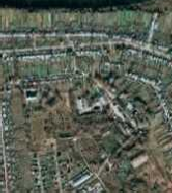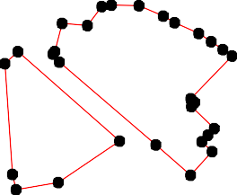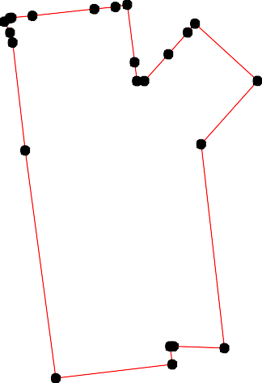
1 - характерная точка контура, сведения о которой позволяют однозначно определить её на местности
- вновь образованная часть контура, сведения о которой достаточны для определения её местоположения

ОПИСАНИЕ МЕСТОПОЛОЖЕНИЯ ГРАНИЦ

3.1 Производственная зона

(наименование объекта местоположение границ, которого описано (далее - объект)

Раздел 1

Сведения об объекте
№ п/п | Характеристики объекта | Описание характеристик
1 | 2 | 3
1 | Местоположение объекта | Российская Федерация, Рязанская область, р-н Рязанский, с/п Льговское
2 | Площадь объекта ± величина погрешности определения площади (P ± Дельта P) | 443480кв.м. ± 246кв.м.
3 | Иные характеристики объекта | Номер зоны:

Раздел 2

Сведения о местоположении границ объекта
1. Система координат МСК-62
2. Сведения о характерных точках границ объекта
Обозначе ние характер ных точек границ | Координаты, м |  | Метод определения координат характерной точки | Средняя квадратичес кая погрешност ь положения характерной точки (Мt), м | Описание обозначения точки на местности (при наличии)
Обозначе ние характер ных точек границ | X | Y | Метод определения координат характерной точки |  | Описание обозначения точки на местности (при наличии)
1 | 2 | 3 | 4 | 5 | 6
ЗУ1
1 | 439497,43 | 1345067,95 | Картометрический метод | 2,50 | -
2 | 439506,65 | 1345089,85 | Картометрический метод | 2,50 | -
3 | 439509,89 | 1345097,65 | Картометрический метод | 2,50 | -
4 | 439485,74 | 1345109,37 | Картометрический метод | 2,50 | -
5 | 439460,38 | 1345077,18 | Картометрический метод | 2,50 | -
6 | 439450,43 | 1345064,51 | Картометрический метод | 2,50 | -
7 | 439473,68 | 1345066,19 | Картометрический метод | 2,50 | -
1 | 439497,43 | 1345067,95 | Картометрический метод | 2,50 | -
ЗУ1(2)
8 | 439889,78 | 1347318,12 | Картометрический метод | 2,50 | -
9 | 439809,19 | 1347898,97 | Картометрический метод | 2,50 | -
10 | 439722,58 | 1347908,86 | Картометрический метод | 2,50 | -
11 | 439569,74 | 1347915,7 | Картометрический метод | 2,50 | -
12 | 439272,54 | 1347896,99 | Картометрический метод | 2,50 | -
13 | 439126,3 | 1347860,01 | Картометрический метод | 2,50 | -
14 | 438992,1 | 1347838,96 | Картометрический метод | 2,50 | -
15 | 438720,37 | 1347772,39 | Картометрический метод | 2,50 | -
16 | 438711,33 | 1347578,12 | Картометрический метод | 2,50 | -
17 | 438985,06 | 1347569,5 | Картометрический метод | 2,50 | -
18 | 439355,54 | 1347518,64 | Картометрический метод | 2,50 | -
19 | 439477,95 | 1347395,68 | Картометрический метод | 2,50 | -
8 | 439889,78 | 1347318,12 | Картометрический метод | 2,50 | -
3. Сведения о характерных точках части (частей) границы объекта
Обозначе ние характер ных точек части границы | Координаты, м |  | Метод определения координат характерной точки | Средняя квадратичес кая погрешност ь положения характерной точки (Мt), м | Описание обозначения точки на местности (при наличии)
Обозначе ние характер ных точек части границы | X | Y | Метод определения координат характерной точки |  | Описание обозначения точки на местности (при наличии)
1 | 2 | 3 | 4 | 5 | 6
Часть № -
- | - | - | - | - | -

Раздел 4
План границ объекта

8
9

123
7 4
6 5

10

11

19

18
12

13

17 14

16 15

Используемые условные знаки и обозначения:
Масштаб 1:17000

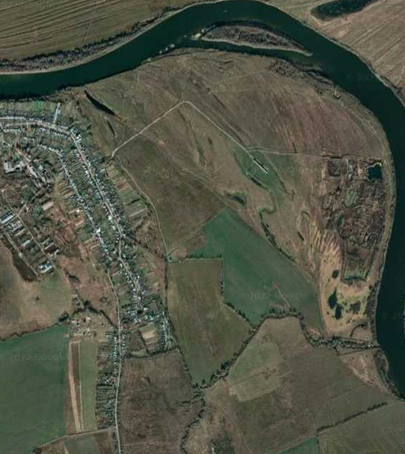
1 - характерная точка контура, сведения о которой позволяют однозначно определить её на местности
- вновь образованная часть контура, сведения о которой достаточны для определения её местоположения

ОПИСАНИЕ МЕСТОПОЛОЖЕНИЯ ГРАНИЦ

3.2 Коммунально - складская зона

(наименование объекта местоположение границ, которого описано (далее - объект)

Раздел 1

Сведения об объекте
№ п/п | Характеристики объекта | Описание характеристик
1 | 2 | 3
1 | Местоположение объекта | Российская Федерация, Рязанская область, р-н Рязанский, с/п Льговское, с Льгово
2 | Площадь объекта ± величина погрешности определения площади (P ± Дельта P) | 2449кв.м. ± 17кв.м.
3 | Иные характеристики объекта | Номер зоны:

Раздел 2

Сведения о местоположении границ объекта
1. Система координат МСК-62
2. Сведения о характерных точках границ объекта
Обозначе ние характер ных точек границ | Координаты, м |  | Метод определения координат характерной точки | Средняя квадратичес кая погрешност ь положения характерной точки (Мt), м | Описание обозначения точки на местности (при наличии)
Обозначе ние характер ных точек границ | X | Y | Метод определения координат характерной точки |  | Описание обозначения точки на местности (при наличии)
1 | 2 | 3 | 4 | 5 | 6
1 | 439831,28 | 1344932,92 | Картометрический метод | 0,10 | -
2 | 439834,64 | 1344958,89 | Картометрический метод | 0,10 | -
3 | 439744,41 | 1344971,16 | Картометрический метод | 0,10 | -
4 | 439741,99 | 1344943,12 | Картометрический метод | 0,10 | -
5 | 439745,98 | 1344942,41 | Картометрический метод | 0,10 | -
6 | 439770,27 | 1344939,95 | Картометрический метод | 0,10 | -
7 | 439794,57 | 1344937,61 | Картометрический метод | 0,10 | -
8 | 439808,13 | 1344936,31 | Картометрический метод | 0,10 | -
9 | 439814,28 | 1344934,21 | Картометрический метод | 0,10 | -
1 | 439831,28 | 1344932,92 | Картометрический метод | 0,10 | -
3. Сведения о характерных точках части (частей) границы объекта
Обозначе ние характер ных точек части границы | Координаты, м |  | Метод определения координат характерной точки | Средняя квадратичес кая погрешност ь положения характерной точки (Мt), м | Описание обозначения точки на местности (при наличии)
Обозначе ние характер ных точек части границы | X | Y | Метод определения координат характерной точки |  | Описание обозначения точки на местности (при наличии)
1 | 2 | 3 | 4 | 5 | 6
Часть № -
- | - | - | - | - | -

Раздел 4
План границ объекта

1 2

9
8
7

6

5
4 3

Используемые условные знаки и обозначения:

Масштаб 1:5000

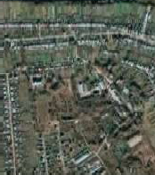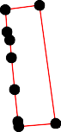1 - характерная точка контура, сведения о которой позволяют однозначно определить её на местности
- вновь образованная часть контура, сведения о которой достаточны для определения её местоположения

ОПИСАНИЕ МЕСТОПОЛОЖЕНИЯ ГРАНИЦ

3.3 Зона инженерной инфраструктуры

(наименование объекта местоположение границ, которого описано (далее - объект)

Раздел 1

Сведения об объекте
№ п/п | Характеристики объекта | Описание характеристик
1 | 2 | 3
1 | Местоположение объекта | Российская Федерация, Рязанская область, р-н Рязанский, с/п Льговское
2 | Площадь объекта ± величина погрешности определения площади (P ± Дельта P) | 3316кв.м. ± 28кв.м.
3 | Иные характеристики объекта | Номер зоны:

Раздел 2

Сведения о местоположении границ объекта
1. Система координат МСК-62
2. Сведения о характерных точках границ объекта
Обозначе ние характер ных точек границ | Координаты, м |  | Метод определения координат характерной точки | Средняя квадратичес кая погрешност ь положения характерной точки (Мt), м | Описание обозначения точки на местности (при наличии)
Обозначе ние характер ных точек границ | X | Y | Метод определения координат характерной точки |  | Описание обозначения точки на местности (при наличии)
1 | 2 | 3 | 4 | 5 | 6
ЗУ1(1)
1 | 436847,57 | 1344407,79 | Картометрический метод | 2,50 | -
2 | 436843,87 | 1344431,2 | Картометрический метод | 2,50 | -
3 | 436834,9 | 1344446,39 | Картометрический метод | 2,50 | -
4 | 436788,77 | 1344454,32 | Картометрический метод | 2,50 | -
5 | 436786,83 | 1344423,8 | Картометрический метод | 2,50 | -
6 | 436786,45 | 1344417,82 | Картометрический метод | 2,50 | -
1 | 436847,57 | 1344407,79 | Картометрический метод | 2,50 | -
ЗУ1(2)
7 | 438725,95 | 1345477,4 | Картометрический метод | 2,50 | -
8 | 438743,1 | 1345504,51 | Картометрический метод | 2,50 | -
9 | 438708,5 | 1345525,19 | Картометрический метод | 2,50 | -
10 | 438691,17 | 1345500,96 | Картометрический метод | 2,50 | -
7 | 438725,95 | 1345477,4 | Картометрический метод | 2,50 | -
3. Сведения о характерных точках части (частей) границы объекта
Обозначе ние характер ных точек части границы | Координаты, м |  | Метод определения координат характерной точки | Средняя квадратичес кая погрешност ь положения характерной точки (Мt), м | Описание обозначения точки на местности (при наличии)
Обозначе ние характер ных точек части границы | X | Y | Метод определения координат характерной точки |  | Описание обозначения точки на местности (при наличии)
1 | 2 | 3 | 4 | 5 | 6
Часть № -
- | - | - | - | - | -

Раздел 4
План границ объекта

8
7 9
10

1 2 3

65 4

Используемые условные знаки и обозначения:
Масштаб 1:10000

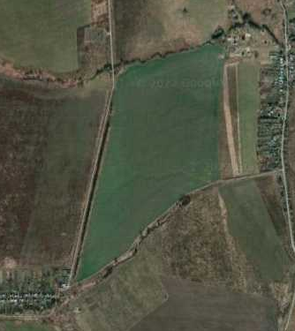
1 - характерная точка контура, сведения о которой позволяют однозначно определить её на местности
- вновь образованная часть контура, сведения о которой достаточны для определения её местоположения

ОПИСАНИЕ МЕСТОПОЛОЖЕНИЯ ГРАНИЦ

3.4 Зона транспортной инфраструктуры

(наименование объекта местоположение границ, которого описано (далее - объект)

Раздел 1

Сведения об объекте
№ п/п | Характеристики объекта | Описание характеристик
1 | 2 | 3
1 | Местоположение объекта | Российская Федерация, Рязанская область, р-н Рязанский, с/п Льговское
2 | Площадь объекта ± величина погрешности определения площади (P ± Дельта P) | 702790кв.м. ± 509кв.м.
3 | Иные характеристики объекта | Номер зоны:

Раздел 2

Сведения о местоположении границ объекта
1. Система координат МСК-62
2. Сведения о характерных точках границ объекта
Обозначе ние характер ных точек границ | Координаты, м |  | Метод определения координат характерной точки | Средняя квадратичес кая погрешност ь положения характерной точки (Мt), м | Описание обозначения точки на местности (при наличии)
Обозначе ние характер ных точек границ | X | Y | Метод определения координат характерной точки |  | Описание обозначения точки на местности (при наличии)
1 | 2 | 3 | 4 | 5 | 6
ЗУ1(1)
1 | 440350,09 | 1341063,31 | Картометрический метод | 2,50 | -
2 | 440318,92 | 1341148,57 | Картометрический метод | 2,50 | -
3 | 440304,54 | 1341228,72 | Картометрический метод | 2,50 | -
4 | 440311,63 | 1341293,79 | Картометрический метод | 2,50 | -
5 | 440364,48 | 1341622,98 | Картометрический метод | 2,50 | -
6 | 440373,01 | 1341679,14 | Картометрический метод | 2,50 | -
7 | 440380,01 | 1341760,72 | Картометрический метод | 2,50 | -
8 | 440393,96 | 1342155,79 | Картометрический метод | 2,50 | -
9 | 440394,37 | 1342261,38 | Картометрический метод | 2,50 | -
10 | 440385,13 | 1342366,54 | Картометрический метод | 2,50 | -
11 | 440351,79 | 1342681,39 | Картометрический метод | 2,50 | -
12 | 440312,55 | 1343056,53 | Картометрический метод | 2,50 | -
13 | 440305,61 | 1343110,33 | Картометрический метод | 2,50 | -
14 | 440295,41 | 1343145,98 | Картометрический метод | 2,50 | -
15 | 440284,78 | 1343182,93 | Картометрический метод | 2,50 | -
16 | 440258,58 | 1343282,7 | Картометрический метод | 2,50 | -
17 | 440239,93 | 1343343,63 | Картометрический метод | 2,50 | -
18 | 440234,17 | 1343365,06 | Картометрический метод | 2,50 | -
19 | 440226,01 | 1343399,75 | Картометрический метод | 2,50 | -
20 | 440204,47 | 1343443,3 | Картометрический метод | 2,50 | -
21 | 440128,72 | 1343577,54 | Картометрический метод | 2,50 | -
22 | 440050,13 | 1343716,83 | Картометрический метод | 2,50 | -
23 | 440009,9 | 1343810,49 | Картометрический метод | 2,50 | -
24 | 440005,43 | 1343908,32 | Картометрический метод | 2,50 | -
25 | 440009,86 | 1343941,87 | Картометрический метод | 2,50 | -
26 | 440086,85 | 1344871,52 | Картометрический метод | 2,50 | -
27 | 440101,71 | 1345079,93 | Картометрический метод | 2,50 | -
28 | 440103,86 | 1345152,32 | Картометрический метод | 2,50 | -
29 | 440098,14 | 1345227,52 | Картометрический метод | 2,50 | -
30 | 440086,97 | 1345274,44 | Картометрический метод | 2,50 | -
31 | 440054,7 | 1345362,15 | Картометрический метод | 2,50 | -
32 | 440045,14 | 1345398,73 | Картометрический метод | 2,50 | -
33 | 440038,54 | 1345420,2 | Картометрический метод | 2,50 | -
34 | 440018,76 | 1345453,95 | Картометрический метод | 2,50 | -
35 | 440000,89 | 1345470,63 | Картометрический метод | 2,50 | -
36 | 439752,17 | 1345599,43 | Картометрический метод | 2,50 | -
37 | 439715,91 | 1345619,12 | Картометрический метод | 2,50 | -
38 | 439435,86 | 1345760,67 | Картометрический метод | 2,50 | -

Сведения о местоположении границ объекта
39 | 439279,78 | 1345836,21 | Картометрический метод | 2,50 | -
40 | 439252,08 | 1345848,74 | Картометрический метод | 2,50 | -
41 | 439234,59 | 1345853,76 | Картометрический метод | 2,50 | -
42 | 439200,33 | 1345853,02 | Картометрический метод | 2,50 | -
43 | 439141,45 | 1345844,2 | Картометрический метод | 2,50 | -
44 | 439082,26 | 1345845,37 | Картометрический метод | 2,50 | -
45 | 439047,6 | 1345840,02 | Картометрический метод | 2,50 | -
46 | 439031,97 | 1345823,69 | Картометрический метод | 2,50 | -
47 | 439007,1 | 1345790,15 | Картометрический метод | 2,50 | -
48 | 438993,32 | 1345776,74 | Картометрический метод | 2,50 | -
49 | 438935,31 | 1345754,91 | Картометрический метод | 2,50 | -
50 | 438912,64 | 1345757,93 | Картометрический метод | 2,50 | -
51 | 438734,06 | 1345825,51 | Картометрический метод | 2,50 | -
52 | 438710,51 | 1345831,07 | Картометрический метод | 2,50 | -
53 | 438481,54 | 1345841,09 | Картометрический метод | 2,50 | -
54 | 438278,98 | 1345847,77 | Картометрический метод | 2,50 | -
55 | 438253,42 | 1345848,27 | Картометрический метод | 2,50 | -
56 | 438209,62 | 1345846,66 | Картометрический метод | 2,50 | -
57 | 438162,59 | 1345842,6 | Картометрический метод | 2,50 | -
58 | 437899,32 | 1345817,82 | Картометрический метод | 2,50 | -
59 | 437843,18 | 1345816,32 | Картометрический метод | 2,50 | -
60 | 437743,32 | 1345822,72 | Картометрический метод | 2,50 | -
61 | 437296,17 | 1345877,59 | Картометрический метод | 2,50 | -
62 | 437257,76 | 1345886,23 | Картометрический метод | 2,50 | -
63 | 437230,24 | 1345897,44 | Картометрический метод | 2,50 | -
64 | 437185,91 | 1345922,85 | Картометрический метод | 2,50 | -
65 | 437153,52 | 1345951,51 | Картометрический метод | 2,50 | -
66 | 437128,26 | 1345980,35 | Картометрический метод | 2,50 | -
67 | 437116,35 | 1345996,78 | Картометрический метод | 2,50 | -
68 | 437108,52 | 1345987,89 | Картометрический метод | 2,50 | -
69 | 437118,82 | 1345973,53 | Картометрический метод | 2,50 | -
70 | 437136,72 | 1345945,19 | Картометрический метод | 2,50 | -
71 | 437131,11 | 1345941,53 | Картометрический метод | 2,50 | -
72 | 437119,6 | 1345938,76 | Картометрический метод | 2,50 | -
73 | 437085,85 | 1345931,15 | Картометрический метод | 2,50 | -
74 | 437022,64 | 1345919,31 | Картометрический метод | 2,50 | -
75 | 437012,99 | 1345916,88 | Картометрический метод | 2,50 | -
76 | 436774,61 | 1345850,36 | Картометрический метод | 2,50 | -
77 | 436713,84 | 1345833,5 | Картометрический метод | 2,50 | -
78 | 436627,69 | 1345795,45 | Картометрический метод | 2,50 | -
79 | 436553,72 | 1345759,18 | Картометрический метод | 2,50 | -
80 | 436432,86 | 1345696,84 | Картометрический метод | 2,50 | -
81 | 436390,93 | 1345674,55 | Картометрический метод | 2,50 | -
82 | 436360,8 | 1345659,48 | Картометрический метод | 2,50 | -
83 | 436320,25 | 1345640,2 | Картометрический метод | 2,50 | -
84 | 436320,25 | 1345636,05 | Картометрический метод | 2,50 | -
85 | 436324,29 | 1345621,06 | Картометрический метод | 2,50 | -
86 | 436327,9 | 1345622,79 | Картометрический метод | 2,50 | -
87 | 436369,12 | 1345642,4 | Картометрический метод | 2,50 | -
88 | 436399,64 | 1345657,66 | Картометрический метод | 2,50 | -
89 | 436441,68 | 1345680,01 | Картометрический метод | 2,50 | -

Сведения о местоположении границ объекта
90 | 436562,43 | 1345742,3 | Картометрический метод | 2,50 | -
91 | 436674,68 | 1345797,26 | Картометрический метод | 2,50 | -
92 | 436689,15 | 1345804 | Картометрический метод | 2,50 | -
93 | 436707,06 | 1345811,16 | Картометрический метод | 2,50 | -
94 | 436722,04 | 1345816,48 | Картометрический метод | 2,50 | -
95 | 436734,57 | 1345821,43 | Картометрический метод | 2,50 | -
96 | 436759,48 | 1345829,46 | Картометрический метод | 2,50 | -
97 | 436788,96 | 1345838,07 | Картометрический метод | 2,50 | -
98 | 436911,34 | 1345871,68 | Картометрический метод | 2,50 | -
99 | 437026,6 | 1345900,72 | Картометрический метод | 2,50 | -
100 | 437089,69 | 1345912,54 | Картометрический метод | 2,50 | -
101 | 437123,91 | 1345920,26 | Картометрический метод | 2,50 | -
102 | 437138,74 | 1345923,82 | Картометрический метод | 2,50 | -
103 | 437150,15 | 1345931,51 | Картометрический метод | 2,50 | -
104 | 437178,68 | 1345904,64 | Картометрический метод | 2,50 | -
105 | 437217,16 | 1345883,25 | Картометрический метод | 2,50 | -
106 | 437255,86 | 1345868,78 | Картометрический метод | 2,50 | -
107 | 437293,09 | 1345861,74 | Картометрический метод | 2,50 | -
108 | 437740,42 | 1345808,61 | Картометрический метод | 2,50 | -
109 | 437837,05 | 1345802,57 | Картометрический метод | 2,50 | -
110 | 437887 | 1345802,73 | Картометрический метод | 2,50 | -
111 | 437908,74 | 1345804,38 | Картометрический метод | 2,50 | -
112 | 438170,01 | 1345833,59 | Картометрический метод | 2,50 | -
113 | 438258,81 | 1345839,38 | Картометрический метод | 2,50 | -
114 | 438301,41 | 1345838,47 | Картометрический метод | 2,50 | -
115 | 438480,41 | 1345831,53 | Картометрический метод | 2,50 | -
116 | 438643,94 | 1345825,41 | Картометрический метод | 2,50 | -
117 | 438703,47 | 1345821,46 | Картометрический метод | 2,50 | -
118 | 438736,42 | 1345813,89 | Картометрический метод | 2,50 | -
119 | 438906,64 | 1345748,15 | Картометрический метод | 2,50 | -
120 | 438944,27 | 1345745,65 | Картометрический метод | 2,50 | -
121 | 438982,23 | 1345759,47 | Картометрический метод | 2,50 | -
122 | 439003,77 | 1345772,2 | Картометрический метод | 2,50 | -
123 | 439038,58 | 1345812,68 | Картометрический метод | 2,50 | -
124 | 439053,49 | 1345829,02 | Картометрический метод | 2,50 | -
125 | 439100,39 | 1345836,1 | Картометрический метод | 2,50 | -
126 | 439138,4 | 1345836,18 | Картометрический метод | 2,50 | -
127 | 439175,87 | 1345839,56 | Картометрический метод | 2,50 | -
128 | 439214,6 | 1345845,21 | Картометрический метод | 2,50 | -
129 | 439233,23 | 1345844,08 | Картометрический метод | 2,50 | -
130 | 439253,8 | 1345837,8 | Картометрический метод | 2,50 | -
131 | 439429,78 | 1345753,41 | Картометрический метод | 2,50 | -
132 | 439716,36 | 1345608,82 | Картометрический метод | 2,50 | -
133 | 439995,51 | 1345462,68 | Картометрический метод | 2,50 | -
134 | 440010,39 | 1345448,64 | Картометрический метод | 2,50 | -
135 | 440030,29 | 1345416,03 | Картометрический метод | 2,50 | -
136 | 440035 | 1345395,32 | Картометрический метод | 2,50 | -
137 | 440046,44 | 1345360,55 | Картометрический метод | 2,50 | -
138 | 440078,04 | 1345270,77 | Картометрический метод | 2,50 | -
139 | 440088,12 | 1345232,04 | Картометрический метод | 2,50 | -
140 | 440094,63 | 1345139,43 | Картометрический метод | 2,50 | -

Сведения о местоположении границ объекта
141 | 440092,7 | 1345080,32 | Картометрический метод | 2,50 | -
142 | 440077,37 | 1344871,65 | Картометрический метод | 2,50 | -
143 | 440029,52 | 1344297,49 | Картометрический метод | 2,50 | -
144 | 439999,36 | 1343921,81 | Картометрический метод | 2,50 | -
145 | 439997,57 | 1343858,28 | Картометрический метод | 2,50 | -
146 | 439998,47 | 1343823,73 | Картометрический метод | 2,50 | -
147 | 440009,15 | 1343783,37 | Картометрический метод | 2,50 | -
148 | 440027,85 | 1343736,75 | Картометрический метод | 2,50 | -
149 | 440104,03 | 1343598,4 | Картометрический метод | 2,50 | -
150 | 440118,25 | 1343572 | Картометрический метод | 2,50 | -
151 | 440192,23 | 1343442,95 | Картометрический метод | 2,50 | -
152 | 440209,82 | 1343402,96 | Картометрический метод | 2,50 | -
153 | 440225,1 | 1343363,11 | Картометрический метод | 2,50 | -
154 | 440230,7 | 1343341,68 | Картометрический метод | 2,50 | -
155 | 440242,64 | 1343276,67 | Картометрический метод | 2,50 | -
156 | 440270,27 | 1343182,69 | Картометрический метод | 2,50 | -
157 | 440288,27 | 1343104,86 | Картометрический метод | 2,50 | -
158 | 440297,49 | 1343053,81 | Картометрический метод | 2,50 | -
159 | 440336,76 | 1342665,24 | Картометрический метод | 2,50 | -
160 | 440371,77 | 1342357,89 | Картометрический метод | 2,50 | -
161 | 440376,75 | 1342259,84 | Картометрический метод | 2,50 | -
162 | 440377,58 | 1342192,23 | Картометрический метод | 2,50 | -
163 | 440376,62 | 1342146,87 | Картометрический метод | 2,50 | -
164 | 440361,65 | 1341759,43 | Картометрический метод | 2,50 | -
165 | 440357,92 | 1341709,28 | Картометрический метод | 2,50 | -
166 | 440346,55 | 1341628,8 | Картометрический метод | 2,50 | -
167 | 440294,45 | 1341298,12 | Картометрический метод | 2,50 | -
168 | 440286,03 | 1341215,26 | Картометрический метод | 2,50 | -
169 | 440298,76 | 1341149,61 | Картометрический метод | 2,50 | -
170 | 440332,15 | 1341058,96 | Картометрический метод | 2,50 | -
1 | 440350,09 | 1341063,31 | Картометрический метод | 2,50 | -
ЗУ1(2)
171 | 435890,27 | 1339168,37 | Картометрический метод | 2,50 | -
172 | 436022,92 | 1339326,8 | Картометрический метод | 2,50 | -
173 | 435987,21 | 1339291,79 | Картометрический метод | 2,50 | -
174 | 435957 | 1339305,97 | Картометрический метод | 2,50 | -
175 | 435858,56 | 1339258,61 | Картометрический метод | 2,50 | -
176 | 435740,21 | 1339199,98 | Картометрический метод | 2,50 | -
171 | 435890,27 | 1339168,37 | Картометрический метод | 2,50 | -
ЗУ1(3)
177 | 436782,3 | 1340270,24 | Картометрический метод | 2,50 | -
178 | 436794,9 | 1340272,11 | Картометрический метод | 2,50 | -
179 | 436791,96 | 1340287,56 | Картометрический метод | 2,50 | -
180 | 436787,44 | 1340302,15 | Картометрический метод | 2,50 | -
181 | 436783,17 | 1340325,61 | Картометрический метод | 2,50 | -
182 | 436776,38 | 1340367,05 | Картометрический метод | 2,50 | -
183 | 436771,2 | 1340398,65 | Картометрический метод | 2,50 | -
184 | 436769,59 | 1340410,3 | Картометрический метод | 2,50 | -
185 | 436768,8 | 1340434,84 | Картометрический метод | 2,50 | -
186 | 436768,43 | 1340444,86 | Картометрический метод | 2,50 | -
187 | 436768,61 | 1340456,38 | Картометрический метод | 2,50 | -

Сведения о местоположении границ объекта
188 | 436769,39 | 1340463,04 | Картометрический метод | 2,50 | -
189 | 436769,08 | 1340469,24 | Картометрический метод | 2,50 | -
190 | 436766,5 | 1340485,34 | Картометрический метод | 2,50 | -
191 | 436763,77 | 1340503,31 | Картометрический метод | 2,50 | -
192 | 436762,1 | 1340519,6 | Картометрический метод | 2,50 | -
193 | 436761,31 | 1340535,96 | Картометрический метод | 2,50 | -
194 | 436760,7 | 1340559,08 | Картометрический метод | 2,50 | -
195 | 436760,02 | 1340566,03 | Картометрический метод | 2,50 | -
196 | 436753,53 | 1340566,32 | Картометрический метод | 2,50 | -
197 | 436751,31 | 1340560,41 | Картометрический метод | 2,50 | -
198 | 436751,21 | 1340544,22 | Картометрический метод | 2,50 | -
199 | 436751,54 | 1340530,47 | Картометрический метод | 2,50 | -
200 | 436752,06 | 1340518,15 | Картометрический метод | 2,50 | -
201 | 436752,98 | 1340503,61 | Картометрический метод | 2,50 | -
202 | 436756,7 | 1340483,74 | Картометрический метод | 2,50 | -
203 | 436760,09 | 1340462,6 | Картометрический метод | 2,50 | -
204 | 436756,86 | 1340434,69 | Картометрический метод | 2,50 | -
205 | 436760,28 | 1340409,2 | Картометрический метод | 2,50 | -
206 | 436764,24 | 1340384,32 | Картометрический метод | 2,50 | -
207 | 436767,55 | 1340362,92 | Картометрический метод | 2,50 | -
208 | 436772,56 | 1340336 | Картометрический метод | 2,50 | -
209 | 436777,54 | 1340300,37 | Картометрический метод | 2,50 | -
177 | 436782,3 | 1340270,24 | Картометрический метод | 2,50 | -
ЗУ1(4)
210 | 435013,01 | 1337813,91 | Картометрический метод | 2,50 | -
211 | 434993,5 | 1337832,46 | Картометрический метод | 2,50 | -
212 | 434855,34 | 1338132,17 | Картометрический метод | 2,50 | -
213 | 434889,92 | 1338199,98 | Картометрический метод | 2,50 | -
214 | 434844,18 | 1338138,75 | Картометрический метод | 2,50 | -
215 | 434977,94 | 1337823,76 | Картометрический метод | 2,50 | -
216 | 435004,9 | 1337816,56 | Картометрический метод | 2,50 | -
210 | 435013,01 | 1337813,91 | Картометрический метод | 2,50 | -
ЗУ1(5)
217 | 434969,74 | 1337733,26 | Картометрический метод | 2,50 | -
218 | 435020,23 | 1337807,04 | Картометрический метод | 2,50 | -
210 | 435013,01 | 1337813,91 | Картометрический метод | 2,50 | -
216 | 435004,9 | 1337816,56 | Картометрический метод | 2,50 | -
215 | 434977,94 | 1337823,76 | Картометрический метод | 2,50 | -
219 | 434870,53 | 1337852,45 | Картометрический метод | 2,50 | -
220 | 434843,38 | 1337842,92 | Картометрический метод | 2,50 | -
221 | 434752,57 | 1337917,77 | Картометрический метод | 2,50 | -
222 | 434691,66 | 1337975,01 | Картометрический метод | 2,50 | -
223 | 434624,64 | 1338038,98 | Картометрический метод | 2,50 | -
224 | 434500,62 | 1338208,78 | Картометрический метод | 2,50 | -
225 | 434414,7 | 1338382,88 | Картометрический метод | 2,50 | -
226 | 434358,68 | 1338543,98 | Картометрический метод | 2,50 | -
227 | 434363,57 | 1338612,46 | Картометрический метод | 2,50 | -
228 | 434367,82 | 1338737,32 | Картометрический метод | 2,50 | -
229 | 434426,64 | 1338741,09 | Картометрический метод | 2,50 | -
230 | 434415,54 | 1338829,58 | Картометрический метод | 2,50 | -
231 | 434400,36 | 1338849,5 | Картометрический метод | 2,50 | -

Сведения о местоположении границ объекта
232 | 434394,34 | 1338911,99 | Картометрический метод | 2,50 | -
233 | 434407,28 | 1338912,92 | Картометрический метод | 2,50 | -
234 | 434350,23 | 1339084,55 | Картометрический метод | 2,50 | -
235 | 434300,65 | 1339180,43 | Картометрический метод | 2,50 | -
236 | 434294,28 | 1339208,92 | Картометрический метод | 2,50 | -
237 | 434153,62 | 1339346,33 | Картометрический метод | 2,50 | -
238 | 433935,68 | 1339479,81 | Картометрический метод | 2,50 | -
239 | 433655,97 | 1339652,59 | Картометрический метод | 2,50 | -
240 | 433520,1 | 1339868,21 | Картометрический метод | 2,50 | -
241 | 433501,32 | 1340102,86 | Картометрический метод | 2,50 | -
242 | 433480,56 | 1340293,11 | Картометрический метод | 2,50 | -
243 | 433419,13 | 1340739,95 | Картометрический метод | 2,50 | -
244 | 433379,82 | 1340989,43 | Картометрический метод | 2,50 | -
245 | 433324,3 | 1341341,42 | Картометрический метод | 2,50 | -
246 | 433272,16 | 1341682,25 | Картометрический метод | 2,50 | -
247 | 433249,56 | 1341815,86 | Картометрический метод | 2,50 | -
248 | 433199,71 | 1342139,59 | Картометрический метод | 2,50 | -
249 | 433128,92 | 1342049,9 | Картометрический метод | 2,50 | -
250 | 433162,9 | 1341834,19 | Картометрический метод | 2,50 | -
251 | 433386,12 | 1340353,98 | Картометрический метод | 2,50 | -
252 | 433400,43 | 1340121,9 | Картометрический метод | 2,50 | -
253 | 433409,69 | 1340004,49 | Картометрический метод | 2,50 | -
254 | 433426,69 | 1339926,47 | Картометрический метод | 2,50 | -
255 | 433445,11 | 1339868,91 | Картометрический метод | 2,50 | -
256 | 433475,35 | 1339801,34 | Картометрический метод | 2,50 | -
257 | 433513,97 | 1339723,32 | Картометрический метод | 2,50 | -
258 | 433534,83 | 1339697,06 | Картометрический метод | 2,50 | -
259 | 433582,72 | 1339633,72 | Картометрический метод | 2,50 | -
260 | 433659,54 | 1339558,72 | Картометрический метод | 2,50 | -
261 | 433866,21 | 1339374,95 | Картометрический метод | 2,50 | -
262 | 433952,38 | 1339299,19 | Картометрический метод | 2,50 | -
263 | 434048,22 | 1339200,89 | Картометрический метод | 2,50 | -
264 | 434089,16 | 1339146,05 | Картометрический метод | 2,50 | -
265 | 434163,32 | 1339027,87 | Картометрический метод | 2,50 | -
266 | 434191,13 | 1338973,8 | Картометрический метод | 2,50 | -
267 | 434219,71 | 1338904,28 | Картометрический метод | 2,50 | -
268 | 434255,24 | 1338813,13 | Картометрический метод | 2,50 | -
269 | 434279,18 | 1338740,52 | Картометрический метод | 2,50 | -
270 | 434303,9 | 1338633,15 | Картометрический метод | 2,50 | -
271 | 434320,12 | 1338595,3 | Картометрический метод | 2,50 | -
272 | 434287,55 | 1338406,78 | Картометрический метод | 2,50 | -
273 | 434295,41 | 1338309,5 | Картометрический метод | 2,50 | -
274 | 434314,27 | 1338222,77 | Картометрический метод | 2,50 | -
275 | 434338,66 | 1338149,6 | Картометрический метод | 2,50 | -
276 | 434370,13 | 1338084,1 | Картометрический метод | 2,50 | -
277 | 434413,16 | 1338025,81 | Картометрический метод | 2,50 | -
278 | 434469,37 | 1337964,74 | Картометрический метод | 2,50 | -
279 | 434538,76 | 1337906,45 | Картометрический метод | 2,50 | -
280 | 434581,09 | 1337878,69 | Картометрический метод | 2,50 | -
281 | 434639,38 | 1337848,16 | Картометрический метод | 2,50 | -
282 | 434718,32 | 1337814,72 | Картометрический метод | 2,50 | -

Сведения о местоположении границ объекта
283 | 434793,63 | 1337785,79 | Картометрический метод | 2,50 | -
217 | 434969,74 | 1337733,26 | Картометрический метод | 2,50 | -
ЗУ1(6)
284 | 435335,28 | 1338773,5 | Картометрический метод | 2,50 | -
285 | 435343,09 | 1338782,4 | Картометрический метод | 2,50 | -
286 | 435432,72 | 1338884,68 | Картометрический метод | 2,50 | -
287 | 435473,09 | 1338930,75 | Картометрический метод | 2,50 | -
288 | 435520,51 | 1338984,87 | Картометрический метод | 2,50 | -
289 | 435685,07 | 1339172,67 | Картометрический метод | 2,50 | -
290 | 435606,64 | 1339133,82 | Картометрический метод | 2,50 | -
291 | 435587,39 | 1339114,35 | Картометрический метод | 2,50 | -
292 | 435493,08 | 1339009,35 | Картометрический метод | 2,50 | -
293 | 435445,24 | 1338956,09 | Картометрический метод | 2,50 | -
294 | 435404,31 | 1338910,52 | Картометрический метод | 2,50 | -
295 | 435323,17 | 1338820,2 | Картометрический метод | 2,50 | -
296 | 435332,46 | 1338784,39 | Картометрический метод | 2,50 | -
284 | 435335,28 | 1338773,5 | Картометрический метод | 2,50 | -
3. Сведения о характерных точках части (частей) границы объекта
Обозначе ние характер ных точек части границы | Координаты, м |  | Метод определения координат характерной точки | Средняя квадратичес кая погрешност ь положения характерной точки (Мt), м | Описание обозначения точки на местности (при наличии)
Обозначе ние характер ных точек части границы | X | Y | Метод определения координат характерной точки |  | Описание обозначения точки на местности (при наличии)
1 | 2 | 3 | 4 | 5 | 6
Часть № -
- | - | - | - | - | -

Раздел 4
План границ объекта

1 234 56 7 8 910 11 1121314516

170116961867
16116654
116163621160
159
11551875611178920 1

11151515515432
115409
2 2232245 26 27282390331233345
14211441103319837

148114147146454
143
1313143365
132
3367
38

131 39
132098 4012
12674
3
11221235 44
12109 4549048765
118 1
7 52
116
115 53
1143 545
6
112 57
110910 589
108 60

178117188191801818128183814915969789091231495
17722202020920280270262101501409392910981796
10762
1110005041370
9969
98
9124567 7776
93

90 78
88889 79

171

172
117734
281975
867 80
85848832
81

288
287
286
285
176
229910
229932

218211
19212213
22201
222
214
223
284
229965
294

227787
224
222256278223321
229230
223352436

276272572472372227712062968
22667
5
226643
262
261
237
238

239

2609 240 241242 243

22525587
256
22552452352 251
244 245

246247
250249

248

Используемые условные знаки и обозначения:

Масштаб 1:45000

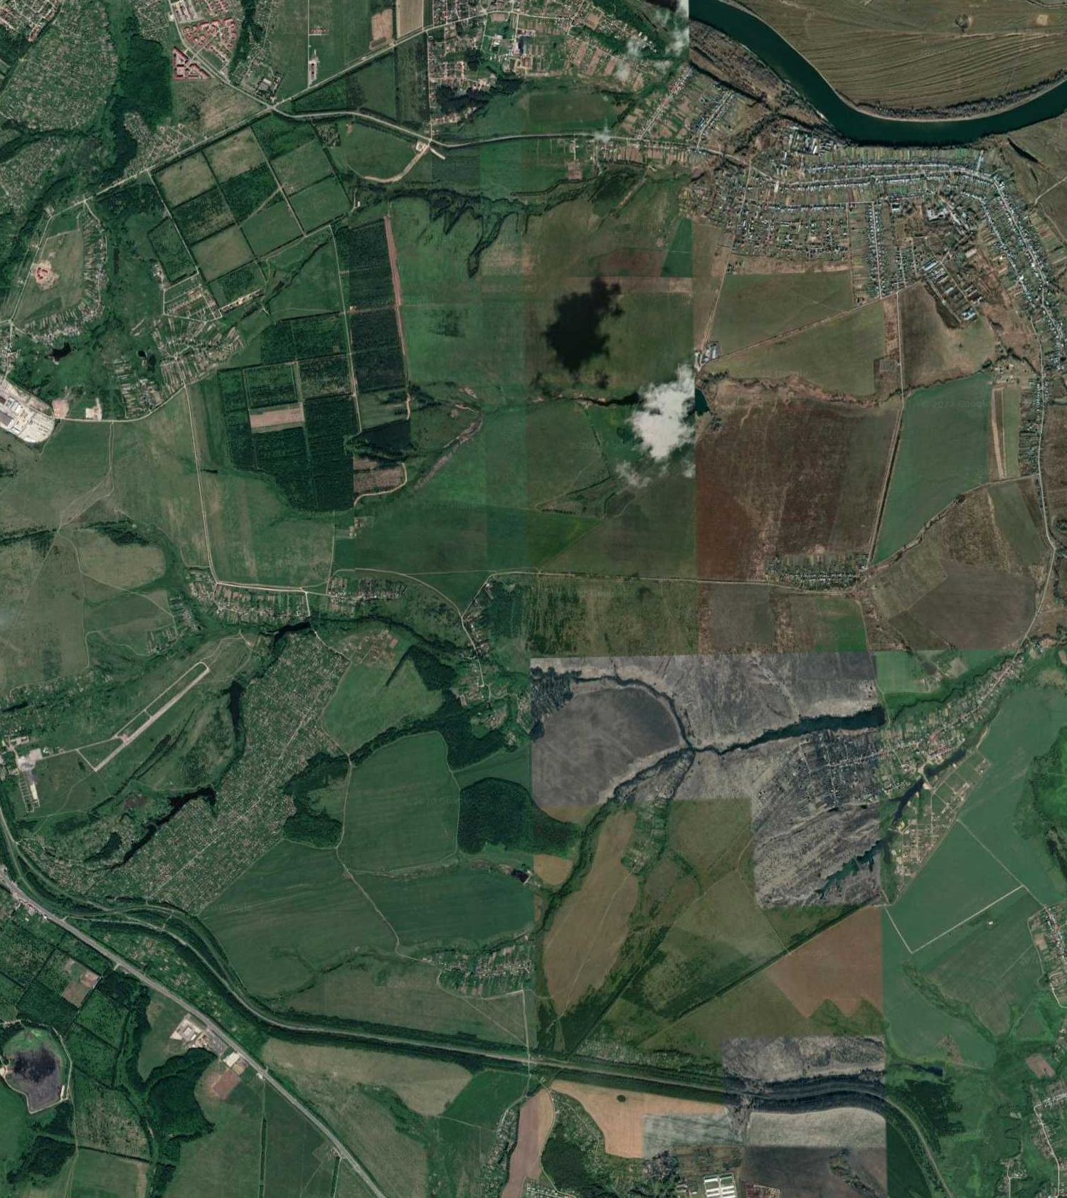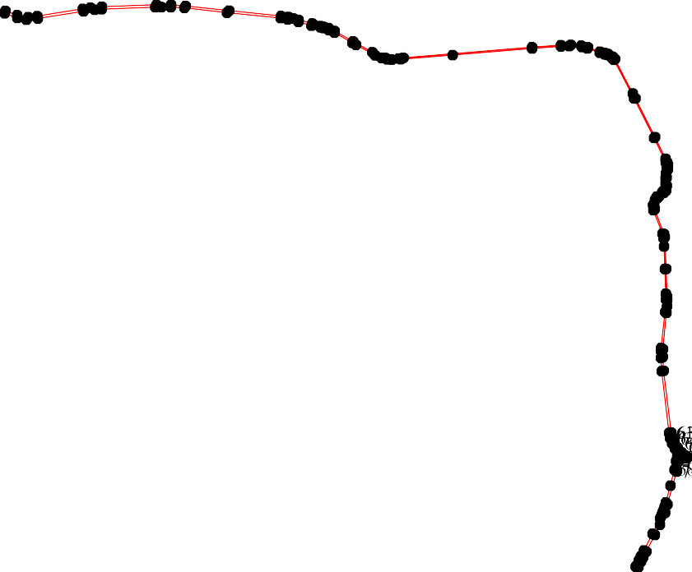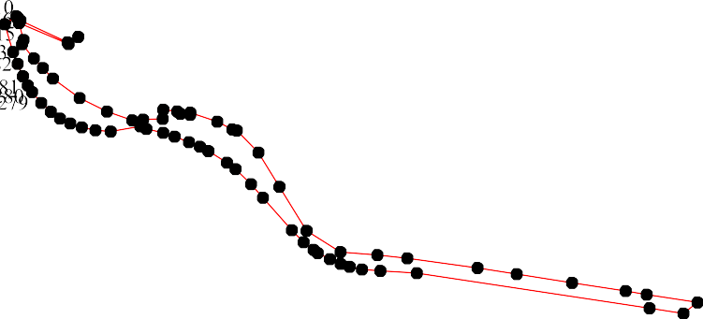
1 - характерная точка контура, сведения о которой позволяют однозначно определить её на местности
- вновь образованная часть контура, сведения о которой достаточны для определения её местоположения

ОПИСАНИЕ МЕСТОПОЛОЖЕНИЯ ГРАНИЦ

4.1 Зона садоводческих или огороднических некоммерческих товариществ

(наименование объекта местоположение границ, которого описано (далее - объект)

Раздел 1

Сведения об объекте
№ п/п | Характеристики объекта | Описание характеристик
1 | 2 | 3
1 | Местоположение объекта | Российская Федерация, Рязанская область, р-н Рязанский, с/п Льговское
2 | Площадь объекта ± величина погрешности определения площади (P ± Дельта P) | 2246022кв.м. ± 720кв.м.
3 | Иные характеристики объекта | Номер зоны:

Раздел 2

Сведения о местоположении границ объекта
1. Система координат МСК-62
2. Сведения о характерных точках границ объекта
Обозначе ние характер ных точек границ | Координаты, м |  | Метод определения координат характерной точки | Средняя квадратичес кая погрешност ь положения характерной точки (Мt), м | Описание обозначения точки на местности (при наличии)
Обозначе ние характер ных точек границ | X | Y | Метод определения координат характерной точки |  | Описание обозначения точки на местности (при наличии)
1 | 2 | 3 | 4 | 5 | 6
ЗУ1(1)
1 | 439957,81 | 1342996,2 | Картометрический метод | 2,50 | -
2 | 439997,28 | 1343023,47 | Картометрический метод | 2,50 | -
3 | 440015,25 | 1343069,04 | Картометрический метод | 2,50 | -
4 | 440047,01 | 1343162,08 | Картометрический метод | 2,50 | -
5 | 440042,35 | 1343205,43 | Картометрический метод | 2,50 | -
6 | 440039,32 | 1343213,16 | Картометрический метод | 2,50 | -
7 | 440032,49 | 1343233,64 | Картометрический метод | 2,50 | -
8 | 439993,19 | 1343251,93 | Картометрический метод | 2,50 | -
9 | 439949,22 | 1343261,87 | Картометрический метод | 2,50 | -
10 | 439891,44 | 1343257,45 | Картометрический метод | 2,50 | -
11 | 439860,34 | 1343246,47 | Картометрический метод | 2,50 | -
12 | 439829,53 | 1343240,69 | Картометрический метод | 2,50 | -
13 | 439785,56 | 1343219,25 | Картометрический метод | 2,50 | -
14 | 439776,42 | 1343215,83 | Картометрический метод | 2,50 | -
15 | 439766,31 | 1343223,05 | Картометрический метод | 2,50 | -
16 | 439766,8 | 1343233,8 | Картометрический метод | 2,50 | -
17 | 439773,21 | 1343242,63 | Картометрический метод | 2,50 | -
18 | 439794,55 | 1343252,09 | Картометрический метод | 2,50 | -
19 | 439783,22 | 1343267,62 | Картометрический метод | 2,50 | -
20 | 439788,7 | 1343277,59 | Картометрический метод | 2,50 | -
21 | 439799,69 | 1343275,83 | Картометрический метод | 2,50 | -
22 | 439811,4 | 1343268,29 | Картометрический метод | 2,50 | -
23 | 439832,66 | 1343264,76 | Картометрический метод | 2,50 | -
24 | 439863,47 | 1343273,74 | Картометрический метод | 2,50 | -
25 | 439890,1 | 1343282,09 | Картометрический метод | 2,50 | -
26 | 439918,66 | 1343297,81 | Картометрический метод | 2,50 | -
27 | 439949,15 | 1343293,64 | Картометрический метод | 2,50 | -
28 | 439990,54 | 1343286,58 | Картометрический метод | 2,50 | -
29 | 440005,63 | 1343296,6 | Картометрический метод | 2,50 | -
30 | 439942,67 | 1343461,18 | Картометрический метод | 2,50 | -
31 | 439916,79 | 1343511,18 | Картометрический метод | 2,50 | -
32 | 439884,15 | 1343506,02 | Картометрический метод | 2,50 | -
33 | 439881,93 | 1343507,45 | Картометрический метод | 2,50 | -
34 | 439752,53 | 1343476,71 | Картометрический метод | 2,50 | -
35 | 439626,07 | 1343443,22 | Картометрический метод | 2,50 | -
36 | 439744,44 | 1342987,12 | Картометрический метод | 2,50 | -
37 | 439752,12 | 1342970,53 | Картометрический метод | 2,50 | -
38 | 439773,29 | 1342982,4 | Картометрический метод | 2,50 | -

Сведения о местоположении границ объекта
39 | 439796,08 | 1342990,74 | Картометрический метод | 2,50 | -
40 | 439825,6 | 1342986,57 | Картометрический метод | 2,50 | -
41 | 439873,74 | 1342983,36 | Картометрический метод | 2,50 | -
42 | 439914,16 | 1342988,18 | Картометрический метод | 2,50 | -
1 | 439957,81 | 1342996,2 | Картометрический метод | 2,50 | -
ЗУ1(2)
43 | 436801,27 | 1340982,88 | Картометрический метод | 2,50 | -
44 | 436810,95 | 1341001,86 | Картометрический метод | 2,50 | -
45 | 436788,07 | 1341042,86 | Картометрический метод | 2,50 | -
46 | 436765,4 | 1341112,46 | Картометрический метод | 2,50 | -
47 | 436704,72 | 1341205,46 | Картометрический метод | 2,50 | -
48 | 436660,15 | 1341272,48 | Картометрический метод | 2,50 | -
49 | 436616,58 | 1341299,2 | Картометрический метод | 2,50 | -
50 | 436581,37 | 1341311,17 | Картометрический метод | 2,50 | -
51 | 436540,52 | 1341319,65 | Картометрический метод | 2,50 | -
52 | 436524,14 | 1341318,41 | Картометрический метод | 2,50 | -
53 | 436510,43 | 1341308,98 | Картометрический метод | 2,50 | -
54 | 436514,2 | 1341265,39 | Картометрический метод | 2,50 | -
55 | 436573,16 | 1341122,03 | Картометрический метод | 2,50 | -
56 | 436577,98 | 1341036,25 | Картометрический метод | 2,50 | -
57 | 436632,21 | 1340992,28 | Картометрический метод | 2,50 | -
58 | 436688,02 | 1340976,9 | Картометрический метод | 2,50 | -
59 | 436723,36 | 1340961,67 | Картометрический метод | 2,50 | -
43 | 436801,27 | 1340982,88 | Картометрический метод | 2,50 | -
ЗУ1(3)
60 | 436513,61 | 1340140,79 | Картометрический метод | 2,50 | -
61 | 436479,08 | 1340168,44 | Картометрический метод | 2,50 | -
62 | 436436,13 | 1340212,91 | Картометрический метод | 2,50 | -
63 | 436409,89 | 1340234,14 | Картометрический метод | 2,50 | -
64 | 436386,46 | 1340257,37 | Картометрический метод | 2,50 | -
65 | 436384,86 | 1340265,58 | Картометрический метод | 2,50 | -
66 | 436386,47 | 1340280,68 | Картометрический метод | 2,50 | -
67 | 436330,73 | 1340367,08 | Картометрический метод | 2,50 | -
68 | 436299,31 | 1340416,7 | Картометрический метод | 2,50 | -
69 | 436286,13 | 1340431,4 | Картометрический метод | 2,50 | -
70 | 436273,01 | 1340439,83 | Картометрический метод | 2,50 | -
71 | 436244,66 | 1340425,92 | Картометрический метод | 2,50 | -
72 | 436134,67 | 1340350,89 | Картометрический метод | 2,50 | -
73 | 435965,56 | 1340251,58 | Картометрический метод | 2,50 | -
74 | 435878,71 | 1340202,82 | Картометрический метод | 2,50 | -
75 | 435836,17 | 1340180,21 | Картометрический метод | 2,50 | -
76 | 435809,74 | 1340185,7 | Картометрический метод | 2,50 | -
77 | 435790,35 | 1340191,13 | Картометрический метод | 2,50 | -
78 | 435734,21 | 1340237,41 | Картометрический метод | 2,50 | -
79 | 435553,41 | 1340417,48 | Картометрический метод | 2,50 | -
80 | 435543,19 | 1340427,55 | Картометрический метод | 2,50 | -
81 | 435539,77 | 1340388,94 | Картометрический метод | 2,50 | -
82 | 435534,14 | 1340380,25 | Картометрический метод | 2,50 | -
83 | 435532,49 | 1340372,7 | Картометрический метод | 2,50 | -
84 | 435530,54 | 1340353,04 | Картометрический метод | 2,50 | -
85 | 435531,71 | 1340343,5 | Картометрический метод | 2,50 | -

Сведения о местоположении границ объекта
86 | 435523,41 | 1340289,99 | Картометрический метод | 2,50 | -
87 | 435525,44 | 1340279,84 | Картометрический метод | 2,50 | -
88 | 435527,38 | 1340275,1 | Картометрический метод | 2,50 | -
89 | 435531,45 | 1340265,84 | Картометрический метод | 2,50 | -
90 | 435533,35 | 1340263,08 | Картометрический метод | 2,50 | -
91 | 435534,62 | 1340261,49 | Картометрический метод | 2,50 | -
92 | 435537,16 | 1340262,57 | Картометрический метод | 2,50 | -
93 | 435559,92 | 1340229,01 | Картометрический метод | 2,50 | -
94 | 435578,94 | 1340205,32 | Картометрический метод | 2,50 | -
95 | 435553,35 | 1340166,24 | Картометрический метод | 2,50 | -
96 | 435558,43 | 1340146,13 | Картометрический метод | 2,50 | -
97 | 435552,33 | 1340136,24 | Картометрический метод | 2,50 | -
98 | 435523,86 | 1340121,24 | Картометрический метод | 2,50 | -
99 | 435521,61 | 1340120,22 | Картометрический метод | 2,50 | -
100 | 435517,11 | 1340102,81 | Картометрический метод | 2,50 | -
101 | 435503,07 | 1340091,57 | Картометрический метод | 2,50 | -
102 | 435426,2 | 1340138,83 | Картометрический метод | 2,50 | -
103 | 435368,21 | 1340081,9 | Картометрический метод | 2,50 | -
104 | 435338,13 | 1340001,97 | Картометрический метод | 2,50 | -
105 | 435273,7 | 1339984,64 | Картометрический метод | 2,50 | -
106 | 435247,13 | 1339982,13 | Картометрический метод | 2,50 | -
107 | 435198,79 | 1340033,27 | Картометрический метод | 2,50 | -
108 | 435175,3 | 1340056,59 | Картометрический метод | 2,50 | -
109 | 435116,06 | 1340025,48 | Картометрический метод | 2,50 | -
110 | 435097,73 | 1340025,62 | Картометрический метод | 2,50 | -
111 | 435066,06 | 1339989,21 | Картометрический метод | 2,50 | -
112 | 435031,64 | 1339937,11 | Картометрический метод | 2,50 | -
113 | 435021,98 | 1339932,38 | Картометрический метод | 2,50 | -
114 | 434991,77 | 1339922,6 | Картометрический метод | 2,50 | -
115 | 434946,06 | 1339926,39 | Картометрический метод | 2,50 | -
116 | 434922,95 | 1339934,22 | Картометрический метод | 2,50 | -
117 | 434717,95 | 1339703,47 | Картометрический метод | 2,50 | -
118 | 434664,19 | 1339642,95 | Картометрический метод | 2,50 | -
119 | 434503,83 | 1339463,74 | Картометрический метод | 2,50 | -
120 | 434386,13 | 1339332,19 | Картометрический метод | 2,50 | -
121 | 434285,41 | 1339217,66 | Картометрический метод | 2,50 | -
122 | 434294,28 | 1339208,92 | Картометрический метод | 2,50 | -
123 | 434300,65 | 1339180,43 | Картометрический метод | 2,50 | -
124 | 434350,23 | 1339084,55 | Картометрический метод | 2,50 | -
125 | 434407,28 | 1338912,92 | Картометрический метод | 2,50 | -
126 | 434394,34 | 1338911,99 | Картометрический метод | 2,50 | -
127 | 434400,36 | 1338849,5 | Картометрический метод | 2,50 | -
128 | 434415,54 | 1338829,58 | Картометрический метод | 2,50 | -
129 | 434426,64 | 1338741,09 | Картометрический метод | 2,50 | -
130 | 434367,82 | 1338737,32 | Картометрический метод | 2,50 | -
131 | 434363,57 | 1338612,46 | Картометрический метод | 2,50 | -
132 | 434358,68 | 1338543,98 | Картометрический метод | 2,50 | -
133 | 434414,7 | 1338382,88 | Картометрический метод | 2,50 | -
134 | 434500,62 | 1338208,78 | Картометрический метод | 2,50 | -
135 | 434624,64 | 1338038,98 | Картометрический метод | 2,50 | -
136 | 434691,66 | 1337975,01 | Картометрический метод | 2,50 | -

Сведения о местоположении границ объекта
137 | 434752,57 | 1337917,77 | Картометрический метод | 2,50 | -
138 | 434843,38 | 1337842,92 | Картометрический метод | 2,50 | -
139 | 434870,53 | 1337852,45 | Картометрический метод | 2,50 | -
140 | 434977,94 | 1337823,76 | Картометрический метод | 2,50 | -
141 | 434844,18 | 1338138,75 | Картометрический метод | 2,50 | -
142 | 434889,92 | 1338199,98 | Картометрический метод | 2,50 | -
143 | 434969,53 | 1338356,09 | Картометрический метод | 2,50 | -
144 | 435283,24 | 1338714,1 | Картометрический метод | 2,50 | -
145 | 435214,36 | 1338924,08 | Картометрический метод | 2,50 | -
146 | 435154,34 | 1339035,86 | Картометрический метод | 2,50 | -
147 | 435133,09 | 1339051,73 | Картометрический метод | 2,50 | -
148 | 435080,75 | 1338993,55 | Картометрический метод | 2,50 | -
149 | 435064,74 | 1338955,86 | Картометрический метод | 2,50 | -
150 | 435055,94 | 1338941,11 | Картометрический метод | 2,50 | -
151 | 435065,07 | 1338935,4 | Картометрический метод | 2,50 | -
152 | 435080,73 | 1338900,4 | Картометрический метод | 2,50 | -
153 | 435050,42 | 1338850,7 | Картометрический метод | 2,50 | -
154 | 435040,56 | 1338867,42 | Картометрический метод | 2,50 | -
155 | 435006,56 | 1338859,02 | Картометрический метод | 2,50 | -
156 | 435005,45 | 1338797,8 | Картометрический метод | 2,50 | -
157 | 434963,97 | 1338842,49 | Картометрический метод | 2,50 | -
158 | 434949,78 | 1338842,79 | Картометрический метод | 2,50 | -
159 | 434911,87 | 1338818,75 | Картометрический метод | 2,50 | -
160 | 434903,28 | 1338814,37 | Картометрический метод | 2,50 | -
161 | 434882,19 | 1338805,52 | Картометрический метод | 2,50 | -
162 | 434861,54 | 1338760,91 | Картометрический метод | 2,50 | -
163 | 434851,17 | 1338733,15 | Картометрический метод | 2,50 | -
164 | 434815,63 | 1338733,41 | Картометрический метод | 2,50 | -
165 | 434805,39 | 1338720,83 | Картометрический метод | 2,50 | -
166 | 434779,83 | 1338698,24 | Картометрический метод | 2,50 | -
167 | 434749,31 | 1338690,87 | Картометрический метод | 2,50 | -
168 | 434712,68 | 1338672,96 | Картометрический метод | 2,50 | -
169 | 434734,83 | 1338697,22 | Картометрический метод | 2,50 | -
170 | 434766,66 | 1338733,69 | Картометрический метод | 2,50 | -
171 | 434806,41 | 1338774,03 | Картометрический метод | 2,50 | -
172 | 434819,68 | 1338790,97 | Картометрический метод | 2,50 | -
173 | 434843,61 | 1338826,18 | Картометрический метод | 2,50 | -
174 | 434876,75 | 1338862,64 | Картометрический метод | 2,50 | -
175 | 434923,06 | 1338901,62 | Картометрический метод | 2,50 | -
176 | 434972,85 | 1338929,7 | Картометрический метод | 2,50 | -
177 | 434989,94 | 1338928,27 | Картометрический метод | 2,50 | -
178 | 435002,02 | 1338962,26 | Картометрический метод | 2,50 | -
179 | 435011,39 | 1338984,47 | Картометрический метод | 2,50 | -
180 | 435019,9 | 1339001,61 | Картометрический метод | 2,50 | -
181 | 435052,62 | 1339048,4 | Картометрический метод | 2,50 | -
182 | 435077,83 | 1339078,36 | Картометрический метод | 2,50 | -
183 | 435109,58 | 1339104,34 | Картометрический метод | 2,50 | -
184 | 435150,62 | 1339140,74 | Картометрический метод | 2,50 | -
185 | 435174,46 | 1339162,85 | Картометрический метод | 2,50 | -
186 | 435187,78 | 1339186,34 | Картометрический метод | 2,50 | -
187 | 435198,44 | 1339205,93 | Картометрический метод | 2,50 | -

Сведения о местоположении границ объекта
188 | 435207,86 | 1339234,69 | Картометрический метод | 2,50 | -
189 | 435219,86 | 1339258,19 | Картометрический метод | 2,50 | -
190 | 435225,25 | 1339276,51 | Картометрический метод | 2,50 | -
191 | 435225,42 | 1339298,79 | Картометрический метод | 2,50 | -
192 | 435218,94 | 1339311,95 | Картометрический метод | 2,50 | -
193 | 435207,23 | 1339329,07 | Картометрический метод | 2,50 | -
194 | 435125,94 | 1339361,12 | Картометрический метод | 2,50 | -
195 | 435064,28 | 1339382,55 | Картометрический метод | 2,50 | -
196 | 435053,82 | 1339389,19 | Картометрический метод | 2,50 | -
197 | 435055,2 | 1339398,35 | Картометрический метод | 2,50 | -
198 | 435060,48 | 1339402,24 | Картометрический метод | 2,50 | -
199 | 435074,95 | 1339403,44 | Картометрический метод | 2,50 | -
200 | 435097,33 | 1339404,59 | Картометрический метод | 2,50 | -
201 | 435127,52 | 1339397,81 | Картометрический метод | 2,50 | -
202 | 435170,79 | 1339380,46 | Картометрический метод | 2,50 | -
203 | 435183,96 | 1339382,98 | Картометрический метод | 2,50 | -
204 | 435218,08 | 1339373,56 | Картометрический метод | 2,50 | -
205 | 435240,44 | 1339373,39 | Картометрический метод | 2,50 | -
206 | 435255,73 | 1339378,52 | Картометрический метод | 2,50 | -
207 | 435304,25 | 1339361,12 | Картометрический метод | 2,50 | -
208 | 435363,31 | 1339472,25 | Картометрический метод | 2,50 | -
209 | 435371,09 | 1339463,88 | Картометрический метод | 2,50 | -
210 | 435375,68 | 1339470,88 | Картометрический метод | 2,50 | -
211 | 435396,37 | 1339489,81 | Картометрический метод | 2,50 | -
212 | 435406,18 | 1339479,43 | Картометрический метод | 2,50 | -
213 | 435429,15 | 1339501,57 | Картометрический метод | 2,50 | -
214 | 435425,89 | 1339505,97 | Картометрический метод | 2,50 | -
215 | 435738,3 | 1339604,35 | Картометрический метод | 2,50 | -
216 | 436027,89 | 1339572,08 | Картометрический метод | 2,50 | -
217 | 436086,74 | 1339619,91 | Картометрический метод | 2,50 | -
218 | 436115,47 | 1339642,85 | Картометрический метод | 2,50 | -
219 | 436161,88 | 1339670,9 | Картометрический метод | 2,50 | -
220 | 436161,21 | 1339696,21 | Картометрический метод | 2,50 | -
221 | 436160,41 | 1339745,27 | Картометрический метод | 2,50 | -
222 | 436188,44 | 1339767,7 | Картометрический метод | 2,50 | -
223 | 436246,72 | 1339817,77 | Картометрический метод | 2,50 | -
224 | 436335,04 | 1339890,47 | Картометрический метод | 2,50 | -
225 | 436378,1 | 1339897,48 | Картометрический метод | 2,50 | -
226 | 436433,37 | 1339926,12 | Картометрический метод | 2,50 | -
227 | 436496,46 | 1339960,36 | Картометрический метод | 2,50 | -
228 | 436499,06 | 1340005,63 | Картометрический метод | 2,50 | -
229 | 436527,64 | 1340109,48 | Картометрический метод | 2,50 | -
60 | 436513,61 | 1340140,79 | Картометрический метод | 2,50 | -
3. Сведения о характерных точках части (частей) границы объекта
Обозначе ние характер ных точек части границы | Координаты, м |  | Метод определения координат характерной точки | Средняя квадратичес кая погрешност ь положения характерной точки (Мt), м | Описание обозначения точки на местности (при наличии)
Обозначе ние характер ных точек части границы | X | Y | Метод определения координат характерной точки |  | Описание обозначения точки на местности (при наличии)

Сведения о местоположении границ объекта
1 | 2 | 3 | 4 | 5 | 6
Часть № -
- | - | - | - | - | -

778

Раздел 4
План границ объекта

2 3 456 729

1
42
41
43089
37
36
288
25769
223481110
122712101611952
134
3031
323
34

35

4344 4546
59 47
48
58
49

2272282296601
57
56 55
50
521

226
63
2245
223
2192222102
62
665664
67
68
69
70
71
54 53

221178
216

215

2134

73
775764
78

919969059317142 76
72

79
818 80

144
208

207
219021
09898080988 88543 2
102
104103

145 118186878118129990156119923 10015076

140
113389
137
136
135

1421

134

143
11188456
183147
11585304
182
181
17155751671259701814948
171165575
158
175
174
173 59
117712 116610
170 16632
1691161168667654
204
202
203
210901071199456
1989

119

117
118
108
109
11111432110
111156

133
131231
112129287 1265
120

130
124
12121321

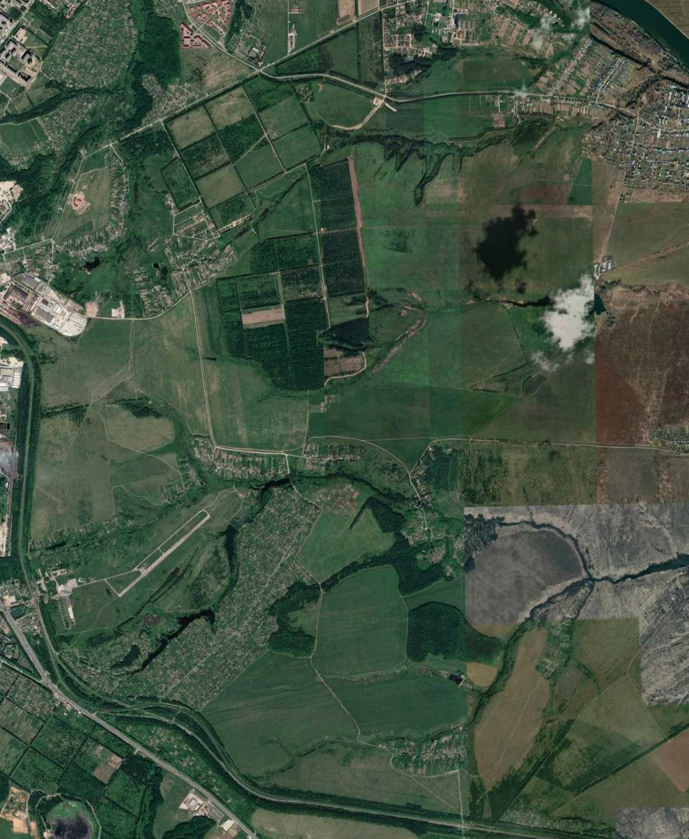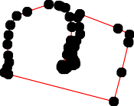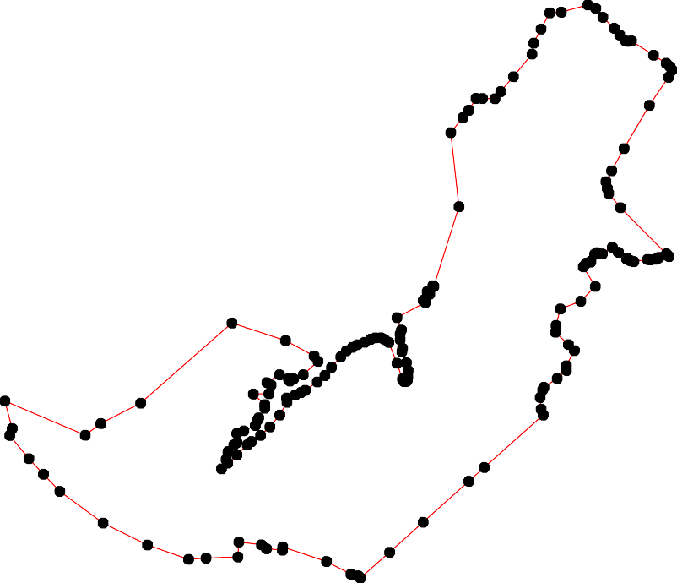

Используемые условные знаки и обозначения: Масштаб 1:25000

1 - характерная точка контура, сведения о которой позволяют однозначно определить её на местности
- вновь образованная часть контура, сведения о которой достаточны для определения её местоположения

ОПИСАНИЕ МЕСТОПОЛОЖЕНИЯ ГРАНИЦ

4.2 Зоны сельскохозяйственного использования

(наименование объекта местоположение границ, которого описано (далее - объект)

Раздел 1

Сведения об объекте
№ п/п | Характеристики объекта | Описание характеристик
1 | 2 | 3
1 | Местоположение объекта | Российская Федерация, Рязанская область, р-н Рязанский, с/п Льговское
2 | Площадь объекта ± величина погрешности определения площади (P ± Дельта P) | 31753237кв.м. ± 2887кв.м.
3 | Иные характеристики объекта | Номер зоны:

Раздел 2

Сведения о местоположении границ объекта
1. Система координат МСК-62
2. Сведения о характерных точках границ объекта
Обозначе ние характер ных точек границ | Координаты, м |  | Метод определения координат характерной точки | Средняя квадратичес кая погрешност ь положения характерной точки (Мt), м | Описание обозначения точки на местности (при наличии)
Обозначе ние характер ных точек границ | X | Y | Метод определения координат характерной точки |  | Описание обозначения точки на местности (при наличии)
1 | 2 | 3 | 4 | 5 | 6
ЗУ1(1)
1 | 440350,09 | 1341063,31 | Картометрический метод | 2,50 | -
2 | 440370,99 | 1341075,85 | Картометрический метод | 2,50 | -
3 | 440375,07 | 1341132,01 | Картометрический метод | 2,50 | -
4 | 440424,75 | 1341132,95 | Картометрический метод | 2,50 | -
5 | 440512,42 | 1341406,99 | Картометрический метод | 2,50 | -
6 | 440616,96 | 1341540,81 | Картометрический метод | 2,50 | -
7 | 440785,95 | 1341804,04 | Картометрический метод | 2,50 | -
8 | 440789,98 | 1341971,13 | Картометрический метод | 2,50 | -
9 | 440800,72 | 1342018,78 | Картометрический метод | 2,50 | -
10 | 440802,73 | 1342046,96 | Картометрический метод | 2,50 | -
11 | 440798,7 | 1342075,14 | Картометрический метод | 2,50 | -
12 | 440788,64 | 1342096,62 | Картометрический метод | 2,50 | -
13 | 440780,9 | 1342122,55 | Картометрический метод | 2,50 | -
14 | 440778,71 | 1342145,58 | Картометрический метод | 2,50 | -
15 | 440784,61 | 1342176,47 | Картометрический метод | 2,50 | -
16 | 440794,06 | 1342209,73 | Картометрический метод | 2,50 | -
17 | 440799,37 | 1342300,62 | Картометрический метод | 2,50 | -
18 | 440795,58 | 1342357,06 | Картометрический метод | 2,50 | -
19 | 440802,06 | 1342395,91 | Картометрический метод | 2,50 | -
20 | 440797,9 | 1342416,44 | Картометрический метод | 2,50 | -
21 | 440791,32 | 1342426,1 | Картометрический метод | 2,50 | -
22 | 440781,25 | 1342450,93 | Картометрический метод | 2,50 | -
23 | 440756,51 | 1342481,64 | Картометрический метод | 2,50 | -
24 | 440756,43 | 1342506,63 | Картометрический метод | 2,50 | -
25 | 440751,73 | 1342530,12 | Картометрический метод | 2,50 | -
26 | 440743,29 | 1342540,76 | Картометрический метод | 2,50 | -
27 | 440742,33 | 1342557,63 | Картометрический метод | 2,50 | -
28 | 440737,64 | 1342578,43 | Картометрический метод | 2,50 | -
29 | 440725,56 | 1342607,96 | Картометрический метод | 2,50 | -
30 | 440717,5 | 1342639,5 | Картометрический метод | 2,50 | -
31 | 440716,54 | 1342670,57 | Картометрический метод | 2,50 | -
32 | 440725,56 | 1342702,58 | Картометрический метод | 2,50 | -
33 | 440736,29 | 1342724,05 | Картометрический метод | 2,50 | -
34 | 440766,75 | 1342767,68 | Картометрический метод | 2,50 | -
35 | 440799,12 | 1342801,37 | Картометрический метод | 2,50 | -
36 | 440804,74 | 1342813,97 | Картометрический метод | 2,50 | -
37 | 440803,4 | 1342832,09 | Картометрический метод | 2,50 | -
38 | 440809,68 | 1342857,19 | Картометрический метод | 2,50 | -

Сведения о местоположении границ объекта
39 | 440818,93 | 1342871,72 | Картометрический метод | 2,50 | -
40 | 440835,61 | 1342889,8 | Картометрический метод | 2,50 | -
41 | 440856,41 | 1342904,56 | Картометрический метод | 2,50 | -
42 | 440884,99 | 1342929,86 | Картометрический метод | 2,50 | -
43 | 440916,7 | 1342944,39 | Картометрический метод | 2,50 | -
44 | 440938,17 | 1342962,89 | Картометрический метод | 2,50 | -
45 | 440977,65 | 1343012,29 | Картометрический метод | 2,50 | -
46 | 440993,08 | 1343024,37 | Картометрический метод | 2,50 | -
47 | 441011,91 | 1343032,64 | Картометрический метод | 2,50 | -
48 | 441022,07 | 1343030,27 | Картометрический метод | 2,50 | -
49 | 441048,49 | 1343030,93 | Картометрический метод | 2,50 | -
50 | 441062,95 | 1343037,1 | Картометрический метод | 2,50 | -
51 | 441081,28 | 1343039,08 | Картометрический метод | 2,50 | -
52 | 441107,04 | 1343049,48 | Картометрический метод | 2,50 | -
53 | 441112,53 | 1343061,95 | Картометрический метод | 2,50 | -
54 | 441344,96 | 1342949,37 | Картометрический метод | 2,50 | -
55 | 441343,96 | 1342952,47 | Картометрический метод | 2,50 | -
56 | 441291,89 | 1343113,06 | Картометрический метод | 2,50 | -
57 | 441177,59 | 1343343,58 | Картометрический метод | 2,50 | -
58 | 441099,15 | 1343463,12 | Картометрический метод | 2,50 | -
59 | 441006,16 | 1343589,56 | Картометрический метод | 2,50 | -
60 | 440887,8 | 1343723,09 | Картометрический метод | 2,50 | -
61 | 440803,05 | 1343807,33 | Картометрический метод | 2,50 | -
62 | 440774,69 | 1343858,2 | Картометрический метод | 2,50 | -
63 | 440704,11 | 1343925,56 | Картометрический метод | 2,50 | -
64 | 440676,82 | 1343927,85 | Картометрический метод | 2,50 | -
65 | 440670,4 | 1343952,26 | Картометрический метод | 2,50 | -
66 | 440644,09 | 1343992,07 | Картометрический метод | 2,50 | -
67 | 440629,76 | 1343994,72 | Картометрический метод | 2,50 | -
68 | 440621,24 | 1344017,79 | Картометрический метод | 2,50 | -
69 | 440604,99 | 1344035,47 | Картометрический метод | 2,50 | -
70 | 440563,95 | 1344059,21 | Картометрический метод | 2,50 | -
71 | 440554,14 | 1344069,82 | Картометрический метод | 2,50 | -
72 | 440553,67 | 1344080,92 | Картометрический метод | 2,50 | -
73 | 440545,89 | 1344097,73 | Картометрический метод | 2,50 | -
74 | 440535,98 | 1344110,7 | Картометрический метод | 2,50 | -
75 | 440518,62 | 1344123,59 | Картометрический метод | 2,50 | -
76 | 440508,38 | 1344124,52 | Картометрический метод | 2,50 | -
77 | 440473,01 | 1344160,42 | Картометрический метод | 2,50 | -
78 | 440400,63 | 1344254,07 | Картометрический метод | 2,50 | -
79 | 440372,92 | 1344272,59 | Картометрический метод | 2,50 | -
80 | 440354,54 | 1344301,15 | Картометрический метод | 2,50 | -
81 | 440319,56 | 1344413,05 | Картометрический метод | 2,50 | -
82 | 440313,21 | 1344482,03 | Картометрический метод | 2,50 | -
83 | 440314,11 | 1344542,74 | Картометрический метод | 2,50 | -
84 | 440300,7 | 1344614,42 | Картометрический метод | 2,50 | -
85 | 440298,33 | 1344839,43 | Картометрический метод | 2,50 | -
86 | 440293,5 | 1344974,72 | Картометрический метод | 2,50 | -
87 | 440301,58 | 1345088,49 | Картометрический метод | 2,50 | -
88 | 440302,03 | 1345126,64 | Картометрический метод | 2,50 | -
89 | 440324,54 | 1345259,7 | Картометрический метод | 2,50 | -

Сведения о местоположении границ объекта
90 | 440337,38 | 1345344,07 | Картометрический метод | 2,50 | -
91 | 440378,92 | 1345393,73 | Картометрический метод | 2,50 | -
92 | 440393,85 | 1345445,73 | Картометрический метод | 2,50 | -
93 | 440399,14 | 1345475,1 | Картометрический метод | 2,50 | -
94 | 440397,33 | 1345512,6 | Картометрический метод | 2,50 | -
95 | 440403,51 | 1345526,51 | Картометрический метод | 2,50 | -
96 | 440404,63 | 1345538,8 | Картометрический метод | 2,50 | -
97 | 440419,12 | 1345577,52 | Картометрический метод | 2,50 | -
98 | 440425,54 | 1345599,58 | Картометрический метод | 2,50 | -
99 | 440428,6 | 1345617,21 | Картометрический метод | 2,50 | -
100 | 440435,49 | 1345640,39 | Картометрический метод | 2,50 | -
101 | 440444,08 | 1345670,36 | Картометрический метод | 2,50 | -
102 | 440452,46 | 1345677,93 | Картометрический метод | 2,50 | -
103 | 440452,78 | 1345688,74 | Картометрический метод | 2,50 | -
104 | 440488,24 | 1345787,21 | Картометрический метод | 2,50 | -
105 | 440526,99 | 1345925,64 | Картометрический метод | 2,50 | -
106 | 440541,8 | 1345959,76 | Картометрический метод | 2,50 | -
107 | 440595,06 | 1346036,51 | Картометрический метод | 2,50 | -
108 | 440605,8 | 1346061,42 | Картометрический метод | 2,50 | -
109 | 440614,67 | 1346104,59 | Картометрический метод | 2,50 | -
110 | 440657,95 | 1346252,82 | Картометрический метод | 2,50 | -
111 | 440677,51 | 1346269,4 | Картометрический метод | 2,50 | -
112 | 440680,95 | 1346276,78 | Картометрический метод | 2,50 | -
113 | 440683 | 1346324,43 | Картометрический метод | 2,50 | -
114 | 440699,07 | 1346397,27 | Картометрический метод | 2,50 | -
115 | 440693,39 | 1346553,55 | Картометрический метод | 2,50 | -
116 | 440677,33 | 1346640,52 | Картометрический метод | 2,50 | -
117 | 440660,41 | 1346764,18 | Картометрический метод | 2,50 | -
118 | 440640,5 | 1346869,35 | Картометрический метод | 2,50 | -
119 | 440623,36 | 1347039,32 | Картометрический метод | 2,50 | -
120 | 440594,29 | 1347136,36 | Картометрический метод | 2,50 | -
121 | 440545,41 | 1347197,06 | Картометрический метод | 2,50 | -
122 | 440517,11 | 1347270,91 | Картометрический метод | 2,50 | -
123 | 440509,11 | 1347344,56 | Картометрический метод | 2,50 | -
124 | 440445,37 | 1347474,07 | Картометрический метод | 2,50 | -
125 | 440247,42 | 1347745,24 | Картометрический метод | 2,50 | -
126 | 440179,96 | 1347811,21 | Картометрический метод | 2,50 | -
127 | 440137,78 | 1347845,42 | Картометрический метод | 2,50 | -
128 | 440062,37 | 1347891,16 | Картометрический метод | 2,50 | -
129 | 439986,51 | 1347920,2 | Картометрический метод | 2,50 | -
130 | 439844,4 | 1347958,99 | Картометрический метод | 2,50 | -
131 | 439672,05 | 1347976,23 | Картометрический метод | 2,50 | -
132 | 439585,75 | 1347977,05 | Картометрический метод | 2,50 | -
133 | 439290,1 | 1347946,04 | Картометрический метод | 2,50 | -
134 | 439112,5 | 1347908,77 | Картометрический метод | 2,50 | -
135 | 438982,54 | 1347885,89 | Картометрический метод | 2,50 | -
136 | 438860,75 | 1347857,28 | Картометрический метод | 2,50 | -
137 | 438597,38 | 1347812,98 | Картометрический метод | 2,50 | -
138 | 438519,81 | 1347812,56 | Картометрический метод | 2,50 | -
139 | 438434,14 | 1347821,34 | Картометрический метод | 2,50 | -
140 | 438390,72 | 1347846,91 | Картометрический метод | 2,50 | -

Сведения о местоположении границ объекта
141 | 438351,07 | 1347890,52 | Картометрический метод | 2,50 | -
142 | 438246,29 | 1347925,32 | Картометрический метод | 2,50 | -
143 | 438139,43 | 1347947,75 | Картометрический метод | 2,50 | -
144 | 438029,09 | 1348000,8 | Картометрический метод | 2,50 | -
145 | 437971,4 | 1348043,05 | Картометрический метод | 2,50 | -
146 | 437968,4 | 1348046,93 | Картометрический метод | 2,50 | -
147 | 437960,24 | 1348030,81 | Картометрический метод | 2,50 | -
148 | 437911,07 | 1347917,92 | Картометрический метод | 2,50 | -
149 | 437808,72 | 1347680,11 | Картометрический метод | 2,50 | -
150 | 437677,27 | 1347379,58 | Картометрический метод | 2,50 | -
151 | 437554,35 | 1347107,15 | Картометрический метод | 2,50 | -
152 | 437346,14 | 1346641,56 | Картометрический метод | 2,50 | -
153 | 437376,74 | 1346560,78 | Картометрический метод | 2,50 | -
154 | 437047,06 | 1346097,06 | Картометрический метод | 2,50 | -
155 | 437060,42 | 1346085,11 | Картометрический метод | 2,50 | -
156 | 437083,78 | 1346064,23 | Картометрический метод | 2,50 | -
157 | 437110,33 | 1346040,51 | Картометрический метод | 2,50 | -
158 | 437127,39 | 1346022,44 | Картометрический метод | 2,50 | -
159 | 437106,32 | 1345995,85 | Картометрический метод | 2,50 | -
160 | 437085,94 | 1345981,16 | Картометрический метод | 2,50 | -
161 | 437064,82 | 1345974,85 | Картометрический метод | 2,50 | -
162 | 437034,57 | 1345973,78 | Картометрический метод | 2,50 | -
163 | 437017,01 | 1345969,26 | Картометрический метод | 2,50 | -
164 | 436986,41 | 1345952,71 | Картометрический метод | 2,50 | -
165 | 436964,39 | 1345949,89 | Картометрический метод | 2,50 | -
166 | 436928,83 | 1345961,16 | Картометрический метод | 2,50 | -
167 | 436914,28 | 1345959,66 | Картометрический метод | 2,50 | -
168 | 436897,23 | 1345951,13 | Картометрический метод | 2,50 | -
169 | 436865,3 | 1345945,49 | Картометрический метод | 2,50 | -
170 | 436837,02 | 1345942,1 | Картометрический метод | 2,50 | -
171 | 436806,42 | 1345944,11 | Картометрический метод | 2,50 | -
172 | 436792,37 | 1345949,62 | Картометрический метод | 2,50 | -
173 | 436787,35 | 1345954,14 | Картометрический метод | 2,50 | -
174 | 436785,15 | 1345994,81 | Картометрический метод | 2,50 | -
175 | 436778,98 | 1346004,5 | Картометрический метод | 2,50 | -
176 | 436733,67 | 1346025,88 | Картометрический метод | 2,50 | -
177 | 436726,14 | 1346032,91 | Картометрический метод | 2,50 | -
178 | 436724,81 | 1346042,38 | Картометрический метод | 2,50 | -
179 | 436727,45 | 1346051,62 | Картометрический метод | 2,50 | -
180 | 436747,71 | 1346078,93 | Картометрический метод | 2,50 | -
181 | 436748,59 | 1346084,65 | Картометрический метод | 2,50 | -
182 | 436745,21 | 1346091,61 | Картометрический метод | 2,50 | -
183 | 436731,42 | 1346101,39 | Картометрический метод | 2,50 | -
184 | 436716,61 | 1346107,66 | Картометрический метод | 2,50 | -
185 | 436702,56 | 1346106,66 | Картометрический метод | 2,50 | -
186 | 436693,54 | 1346096,54 | Картометрический метод | 2,50 | -
187 | 436683,5 | 1346080,07 | Картометрический метод | 2,50 | -
188 | 436674,47 | 1346067,53 | Картометрический метод | 2,50 | -
189 | 436663,43 | 1346063,51 | Картометрический метод | 2,50 | -
190 | 436644,86 | 1346064,52 | Картометрический метод | 2,50 | -
191 | 436616,77 | 1346071,54 | Картометрический метод | 2,50 | -

Сведения о местоположении границ объекта
192 | 436584,66 | 1346075,05 | Картометрический метод | 2,50 | -
193 | 436558,57 | 1346073,55 | Картометрический метод | 2,50 | -
194 | 436543,02 | 1346070,04 | Картометрический метод | 2,50 | -
195 | 436529,47 | 1346070,04 | Картометрический метод | 2,50 | -
196 | 436529,47 | 1346040,43 | Картометрический метод | 2,50 | -
197 | 436534,99 | 1346011,84 | Картометрический метод | 2,50 | -
198 | 436537 | 1345985,75 | Картометрический метод | 2,50 | -
199 | 436533,48 | 1345975,21 | Картометрический метод | 2,50 | -
200 | 436526,46 | 1345966,18 | Картометрический метод | 2,50 | -
201 | 436515,42 | 1345965,18 | Картометрический метод | 2,50 | -
202 | 436502,38 | 1345969,69 | Картометрический метод | 2,50 | -
203 | 436482,81 | 1345981,73 | Картометрический метод | 2,50 | -
204 | 436473,78 | 1345981,23 | Картометрический метод | 2,50 | -
205 | 436463,74 | 1345971,2 | Картометрический метод | 2,50 | -
206 | 436458,73 | 1345956,65 | Картометрический метод | 2,50 | -
207 | 436457,49 | 1345941,08 | Картометрический метод | 2,50 | -
208 | 436461,89 | 1345924,35 | Картометрический метод | 2,50 | -
209 | 436472,78 | 1345899,95 | Картометрический метод | 2,50 | -
210 | 436478,29 | 1345884,9 | Картометрический метод | 2,50 | -
211 | 436478,29 | 1345867,34 | Картометрический метод | 2,50 | -
212 | 436458,81 | 1345825,26 | Картометрический метод | 2,50 | -
213 | 436448,69 | 1345796,1 | Картометрический метод | 2,50 | -
214 | 436439,66 | 1345745,93 | Картометрический метод | 2,50 | -
215 | 436431,63 | 1345720,84 | Картометрический метод | 2,50 | -
216 | 436424,11 | 1345703,78 | Картометрический метод | 2,50 | -
217 | 436416,58 | 1345697,76 | Картометрический метод | 2,50 | -
218 | 436405,55 | 1345694,75 | Картометрический метод | 2,50 | -
219 | 436394,07 | 1345694,9 | Картометрический метод | 2,50 | -
220 | 436370,73 | 1345707,67 | Картометрический метод | 2,50 | -
221 | 436357,88 | 1345707,8 | Картометрический метод | 2,50 | -
222 | 436352,87 | 1345698,26 | Картометрический метод | 2,50 | -
223 | 436345,34 | 1345685,22 | Картометрический метод | 2,50 | -
224 | 436327,28 | 1345667,66 | Картометрический метод | 2,50 | -
225 | 436320,25 | 1345650,1 | Картометрический метод | 2,50 | -
226 | 436320,25 | 1345640,2 | Картометрический метод | 2,50 | -
227 | 436360,8 | 1345659,48 | Картометрический метод | 2,50 | -
228 | 436390,93 | 1345674,55 | Картометрический метод | 2,50 | -
229 | 436432,86 | 1345696,84 | Картометрический метод | 2,50 | -
230 | 436553,72 | 1345759,18 | Картометрический метод | 2,50 | -
231 | 436627,69 | 1345795,45 | Картометрический метод | 2,50 | -
232 | 436713,84 | 1345833,5 | Картометрический метод | 2,50 | -
233 | 436774,61 | 1345850,36 | Картометрический метод | 2,50 | -
234 | 437012,99 | 1345916,88 | Картометрический метод | 2,50 | -
235 | 437022,64 | 1345919,31 | Картометрический метод | 2,50 | -
236 | 437085,85 | 1345931,15 | Картометрический метод | 2,50 | -
237 | 437119,6 | 1345938,76 | Картометрический метод | 2,50 | -
238 | 437131,11 | 1345941,53 | Картометрический метод | 2,50 | -
239 | 437136,72 | 1345945,19 | Картометрический метод | 2,50 | -
240 | 437118,82 | 1345973,53 | Картометрический метод | 2,50 | -
241 | 437108,52 | 1345987,89 | Картометрический метод | 2,50 | -
242 | 437116,35 | 1345996,78 | Картометрический метод | 2,50 | -

Сведения о местоположении границ объекта
243 | 437128,26 | 1345980,35 | Картометрический метод | 2,50 | -
244 | 437153,52 | 1345951,51 | Картометрический метод | 2,50 | -
245 | 437185,91 | 1345922,85 | Картометрический метод | 2,50 | -
246 | 437230,24 | 1345897,44 | Картометрический метод | 2,50 | -
247 | 437257,76 | 1345886,23 | Картометрический метод | 2,50 | -
248 | 437296,17 | 1345877,59 | Картометрический метод | 2,50 | -
249 | 437743,32 | 1345822,72 | Картометрический метод | 2,50 | -
250 | 437745,63 | 1345833,87 | Картометрический метод | 2,50 | -
251 | 437842,88 | 1345825,34 | Картометрический метод | 2,50 | -
252 | 437985,1 | 1345834,83 | Картометрический метод | 2,50 | -
253 | 438251,32 | 1345869,89 | Картометрический метод | 2,50 | -
254 | 438261,12 | 1345872,19 | Картометрический метод | 2,50 | -
255 | 438264,18 | 1345878,01 | Картометрический метод | 2,50 | -
256 | 438271,84 | 1346050,99 | Картометрический метод | 2,50 | -
257 | 438273,52 | 1346075,18 | Картометрический метод | 2,50 | -
258 | 438349,45 | 1346300,07 | Картометрический метод | 2,50 | -
259 | 438604,96 | 1346204,85 | Картометрический метод | 2,50 | -
260 | 438838,42 | 1346201,02 | Картометрический метод | 2,50 | -
261 | 438834,32 | 1346164,91 | Картометрический метод | 2,50 | -
262 | 438906,58 | 1346148,78 | Картометрический метод | 2,50 | -
263 | 439207,6 | 1345926,08 | Картометрический метод | 2,50 | -
264 | 439420,95 | 1346094,16 | Картометрический метод | 2,50 | -
265 | 439556,03 | 1345994,37 | Картометрический метод | 2,50 | -
266 | 439801,41 | 1345796,59 | Картометрический метод | 2,50 | -
267 | 439880,22 | 1345790,49 | Картометрический метод | 2,50 | -
268 | 439862,42 | 1345772,18 | Картометрический метод | 2,50 | -
269 | 439904,35 | 1345700,75 | Картометрический метод | 2,50 | -
270 | 440031,79 | 1345624,16 | Картометрический метод | 2,50 | -
271 | 440108,38 | 1345611,76 | Картометрический метод | 2,50 | -
272 | 440166,05 | 1345560,29 | Картометрический метод | 2,50 | -
273 | 440235,19 | 1345535,17 | Картометрический метод | 2,50 | -
274 | 440336,56 | 1345521,96 | Картометрический метод | 2,50 | -
275 | 440266,1 | 1345451,34 | Картометрический метод | 2,50 | -
276 | 440271,82 | 1345413,37 | Картометрический метод | 2,50 | -
277 | 440290,8 | 1345331,3 | Картометрический метод | 2,50 | -
278 | 440310,05 | 1345279,57 | Картометрический метод | 2,50 | -
279 | 440287,38 | 1345125,1 | Картометрический метод | 2,50 | -
280 | 440285,86 | 1344959,81 | Картометрический метод | 2,50 | -
281 | 440287,53 | 1344811,18 | Картометрический метод | 2,50 | -
282 | 440312,55 | 1344396,95 | Картометрический метод | 2,50 | -
283 | 440312 | 1344336,3 | Картометрический метод | 2,50 | -
284 | 440276,57 | 1344289,36 | Картометрический метод | 2,50 | -
285 | 440307,55 | 1344297,81 | Картометрический метод | 2,50 | -
286 | 440341,34 | 1344307,01 | Картометрический метод | 2,50 | -
287 | 440641,85 | 1343962,32 | Картометрический метод | 2,50 | -
288 | 440512,6 | 1343797,01 | Картометрический метод | 2,50 | -
289 | 440373,15 | 1343619,92 | Картометрический метод | 2,50 | -
290 | 440204,48 | 1343443,3 | Картометрический метод | 2,50 | -
291 | 440226,01 | 1343399,75 | Картометрический метод | 2,50 | -
292 | 440234,17 | 1343365,06 | Картометрический метод | 2,50 | -
293 | 440239,93 | 1343343,63 | Картометрический метод | 2,50 | -

Сведения о местоположении границ объекта
294 | 440258,58 | 1343282,7 | Картометрический метод | 2,50 | -
295 | 440272,13 | 1343231,12 | Картометрический метод | 2,50 | -
296 | 440272,26 | 1343231,12 | Картометрический метод | 2,50 | -
297 | 440278,2 | 1343232,22 | Картометрический метод | 2,50 | -
298 | 440295,82 | 1343235,66 | Картометрический метод | 2,50 | -
299 | 440303,21 | 1343236,99 | Картометрический метод | 2,50 | -
300 | 440302,44 | 1343265,67 | Картометрический метод | 2,50 | -
301 | 440306,79 | 1343285 | Картометрический метод | 2,50 | -
302 | 440342,19 | 1343291,89 | Картометрический метод | 2,50 | -
303 | 440355,27 | 1343289,9 | Картометрический метод | 2,50 | -
304 | 440369,88 | 1343317,24 | Картометрический метод | 2,50 | -
305 | 440370,55 | 1343327,02 | Картометрический метод | 2,50 | -
306 | 440368,13 | 1343353,43 | Картометрический метод | 2,50 | -
307 | 440372,29 | 1343375,28 | Картометрический метод | 2,50 | -
308 | 440379,66 | 1343397,13 | Картометрический метод | 2,50 | -
309 | 440415,31 | 1343432,51 | Картометрический метод | 2,50 | -
310 | 440458,47 | 1343472,59 | Картометрический метод | 2,50 | -
311 | 440500,16 | 1343509,85 | Картометрический метод | 2,50 | -
312 | 440583,8 | 1343540,41 | Картометрический метод | 2,50 | -
313 | 440602,03 | 1343530,22 | Картометрический метод | 2,50 | -
314 | 440616,49 | 1343521,48 | Картометрический метод | 2,50 | -
315 | 440629,77 | 1343520,57 | Картометрический метод | 2,50 | -
316 | 440642,37 | 1343522,72 | Картометрический метод | 2,50 | -
317 | 440651,76 | 1343523,39 | Картометрический метод | 2,50 | -
318 | 440659,13 | 1343520,04 | Картометрический метод | 2,50 | -
319 | 440690,03 | 1343465,08 | Картометрический метод | 2,50 | -
320 | 440711,07 | 1343422,33 | Картометрический метод | 2,50 | -
321 | 440735,06 | 1343399,14 | Картометрический метод | 2,50 | -
322 | 440752,62 | 1343369,38 | Картометрический метод | 2,50 | -
323 | 440778,89 | 1343317,11 | Картометрический метод | 2,50 | -
324 | 440788,14 | 1343289,62 | Картометрический метод | 2,50 | -
325 | 440804,16 | 1343273,07 | Картометрический метод | 2,50 | -
326 | 440816,54 | 1343248,37 | Картометрический метод | 2,50 | -
327 | 440929,62 | 1343077,84 | Картометрический метод | 2,50 | -
328 | 440964,13 | 1343033,88 | Картометрический метод | 2,50 | -
329 | 440948,13 | 1343008,27 | Картометрический метод | 2,50 | -
330 | 440923,12 | 1342975,17 | Картометрический метод | 2,50 | -
331 | 440887,74 | 1342952,39 | Картометрический метод | 2,50 | -
332 | 440829,83 | 1342919,15 | Картометрический метод | 2,50 | -
333 | 440794,72 | 1342898,77 | Картометрический метод | 2,50 | -
334 | 440764,62 | 1342896,59 | Картометрический метод | 2,50 | -
335 | 440743,88 | 1342832,47 | Картометрический метод | 2,50 | -
336 | 440746,14 | 1342805,19 | Картометрический метод | 2,50 | -
337 | 440733,35 | 1342790,84 | Картометрический метод | 2,50 | -
338 | 440619,12 | 1342705,78 | Картометрический метод | 2,50 | -
339 | 440589,41 | 1342700,86 | Картометрический метод | 2,50 | -
340 | 440588,1 | 1342688,64 | Картометрический метод | 2,50 | -
341 | 440595,97 | 1342666,74 | Картометрический метод | 2,50 | -
342 | 440583,54 | 1342658,2 | Картометрический метод | 2,50 | -
343 | 440568,55 | 1342649,26 | Картометрический метод | 2,50 | -
344 | 440580,51 | 1342621,95 | Картометрический метод | 2,50 | -

Сведения о местоположении границ объекта
345 | 440526,9 | 1342571,18 | Картометрический метод | 2,50 | -
346 | 440501,22 | 1342561,97 | Картометрический метод | 2,50 | -
347 | 440447,44 | 1342548,68 | Картометрический метод | 2,50 | -
348 | 440369,21 | 1342516,94 | Картометрический метод | 2,50 | -
349 | 440385,13 | 1342366,54 | Картометрический метод | 2,50 | -
350 | 440394,37 | 1342261,38 | Картометрический метод | 2,50 | -
351 | 440393,96 | 1342155,79 | Картометрический метод | 2,50 | -
352 | 440380,01 | 1341760,72 | Картометрический метод | 2,50 | -
353 | 440373,01 | 1341679,14 | Картометрический метод | 2,50 | -
354 | 440364,48 | 1341622,98 | Картометрический метод | 2,50 | -
355 | 440311,63 | 1341293,79 | Картометрический метод | 2,50 | -
356 | 440304,54 | 1341228,72 | Картометрический метод | 2,50 | -
357 | 440318,92 | 1341148,57 | Картометрический метод | 2,50 | -
1 | 440350,09 | 1341063,31 | Картометрический метод | 2,50 | -
358 | 439889,78 | 1347318,12 | Картометрический метод | 2,50 | -
359 | 439809,19 | 1347898,97 | Картометрический метод | 2,50 | -
360 | 439722,58 | 1347908,86 | Картометрический метод | 2,50 | -
361 | 439569,74 | 1347915,7 | Картометрический метод | 2,50 | -
362 | 439272,54 | 1347896,99 | Картометрический метод | 2,50 | -
363 | 439126,3 | 1347860,01 | Картометрический метод | 2,50 | -
364 | 438992,1 | 1347838,96 | Картометрический метод | 2,50 | -
365 | 438720,37 | 1347772,39 | Картометрический метод | 2,50 | -
366 | 438711,33 | 1347578,12 | Картометрический метод | 2,50 | -
367 | 438985,06 | 1347569,5 | Картометрический метод | 2,50 | -
368 | 439355,54 | 1347518,64 | Картометрический метод | 2,50 | -
369 | 439477,95 | 1347395,68 | Картометрический метод | 2,50 | -
358 | 439889,78 | 1347318,12 | Картометрический метод | 2,50 | -
ЗУ1(2)
370 | 440332,99 | 1341054,47 | Картометрический метод | 2,50 | -
371 | 440332,15 | 1341058,96 | Картометрический метод | 2,50 | -
372 | 440298,76 | 1341149,61 | Картометрический метод | 2,50 | -
373 | 440286,03 | 1341215,26 | Картометрический метод | 2,50 | -
374 | 440294,45 | 1341298,12 | Картометрический метод | 2,50 | -
375 | 440346,55 | 1341628,8 | Картометрический метод | 2,50 | -
376 | 440357,92 | 1341709,28 | Картометрический метод | 2,50 | -
377 | 440361,65 | 1341759,43 | Картометрический метод | 2,50 | -
378 | 440376,62 | 1342146,87 | Картометрический метод | 2,50 | -
379 | 440355,27 | 1342147,94 | Картометрический метод | 2,50 | -
380 | 440351,17 | 1342148,15 | Картометрический метод | 2,50 | -
381 | 440350,56 | 1342115,67 | Картометрический метод | 2,50 | -
382 | 440350,15 | 1342093,73 | Картометрический метод | 2,50 | -
383 | 440349,38 | 1342052,97 | Картометрический метод | 2,50 | -
384 | 440348,62 | 1342013,18 | Картометрический метод | 2,50 | -
385 | 440348,17 | 1341988,99 | Картометрический метод | 2,50 | -
386 | 440347,57 | 1341957,41 | Картометрический метод | 2,50 | -
387 | 440298,19 | 1341958,9 | Картометрический метод | 2,50 | -
388 | 440244,48 | 1341960,5 | Картометрический метод | 2,50 | -
389 | 440243,99 | 1341996,58 | Картометрический метод | 2,50 | -
390 | 440243,85 | 1342007,09 | Картометрический метод | 2,50 | -
391 | 440243,23 | 1342053,44 | Картометрический метод | 2,50 | -

Сведения о местоположении границ объекта
392 | 440242,59 | 1342100,74 | Картометрический метод | 2,50 | -
393 | 440242,45 | 1342111,06 | Картометрический метод | 2,50 | -
394 | 440241,98 | 1342146,64 | Картометрический метод | 2,50 | -
395 | 440196,3 | 1342146,1 | Картометрический метод | 2,50 | -
396 | 440196,74 | 1342118,61 | Картометрический метод | 2,50 | -
397 | 440197,18 | 1342091,46 | Картометрический метод | 2,50 | -
398 | 440197,77 | 1342054,75 | Картометрический метод | 2,50 | -
399 | 440198,35 | 1342018,41 | Картометрический метод | 2,50 | -
400 | 440198,92 | 1341982,83 | Картометрический метод | 2,50 | -
401 | 440199,52 | 1341945,32 | Картометрический метод | 2,50 | -
402 | 440200,04 | 1341912,81 | Картометрический метод | 2,50 | -
403 | 440156,6 | 1341912,95 | Картометрический метод | 2,50 | -
404 | 440141,53 | 1341912,7 | Картометрический метод | 2,50 | -
405 | 440095,53 | 1341912,7 | Картометрический метод | 2,50 | -
406 | 440049,53 | 1341912,84 | Картометрический метод | 2,50 | -
407 | 440034,03 | 1341913,2 | Картометрический метод | 2,50 | -
408 | 440002,86 | 1341913,03 | Картометрический метод | 2,50 | -
409 | 439971,47 | 1341912,85 | Картометрический метод | 2,50 | -
410 | 439946,23 | 1341912,57 | Картометрический метод | 2,50 | -
411 | 439947,82 | 1341957,78 | Картометрический метод | 2,50 | -
412 | 439971,32 | 1341992,41 | Картометрический метод | 2,50 | -
413 | 439991,1 | 1342021,57 | Картометрический метод | 2,50 | -
414 | 440018,29 | 1342061,64 | Картометрический метод | 2,50 | -
415 | 440023,63 | 1342108,81 | Картометрический метод | 2,50 | -
416 | 440026,92 | 1342137,95 | Картометрический метод | 2,50 | -
417 | 440030,64 | 1342170,84 | Картометрический метод | 2,50 | -
418 | 440032,34 | 1342185,84 | Картометрический метод | 2,50 | -
419 | 440038,16 | 1342237,27 | Картометрический метод | 2,50 | -
420 | 440043,43 | 1342283,8 | Картометрический метод | 2,50 | -
421 | 440048,93 | 1342332,44 | Картометрический метод | 2,50 | -
422 | 440096,63 | 1342333,59 | Картометрический метод | 2,50 | -
423 | 440120 | 1342334,16 | Картометрический метод | 2,50 | -
424 | 440174,3 | 1342335,47 | Картометрический метод | 2,50 | -
425 | 440085,21 | 1342341,36 | Картометрический метод | 2,50 | -
426 | 440084,98 | 1342364,12 | Картометрический метод | 2,50 | -
427 | 440084,74 | 1342388,28 | Картометрический метод | 2,50 | -
428 | 440098,62 | 1342396,03 | Картометрический метод | 2,50 | -
429 | 440098,5 | 1342407,14 | Картометрический метод | 2,50 | -
430 | 440113,02 | 1342443,37 | Картометрический метод | 2,50 | -
431 | 440122,6 | 1342455,38 | Картометрический метод | 2,50 | -
432 | 440151,76 | 1342444,01 | Картометрический метод | 2,50 | -
433 | 440183,55 | 1342424,63 | Картометрический метод | 2,50 | -
434 | 440178,63 | 1342479,63 | Картометрический метод | 2,50 | -
435 | 440173,15 | 1342537,18 | Картометрический метод | 2,50 | -
436 | 440170,1 | 1342601,97 | Картометрический метод | 2,50 | -
437 | 440145,28 | 1342745,63 | Картометрический метод | 2,50 | -
438 | 440158,23 | 1342760,62 | Картометрический метод | 2,50 | -
439 | 440158,52 | 1342797,06 | Картометрический метод | 2,50 | -
440 | 440152,12 | 1342813,96 | Картометрический метод | 2,50 | -
441 | 440143,49 | 1342849 | Картометрический метод | 2,50 | -
442 | 440136,99 | 1342920,6 | Картометрический метод | 2,50 | -

Сведения о местоположении границ объекта
443 | 440138,25 | 1342927,92 | Картометрический метод | 2,50 | -
444 | 440143,59 | 1342936,94 | Картометрический метод | 2,50 | -
445 | 440176,4 | 1342951,53 | Картометрический метод | 2,50 | -
446 | 440180,35 | 1342960,74 | Картометрический метод | 2,50 | -
447 | 440182,04 | 1342974,47 | Картометрический метод | 2,50 | -
448 | 440181,1 | 1342984,62 | Картометрический метод | 2,50 | -
449 | 440161,54 | 1343014,33 | Картометрический метод | 2,50 | -
450 | 440152,14 | 1343041,22 | Картометрический метод | 2,50 | -
451 | 440150,26 | 1343081,84 | Картометрический метод | 2,50 | -
452 | 440154,59 | 1343104,22 | Картометрический метод | 2,50 | -
453 | 440151,01 | 1343128,47 | Картометрический метод | 2,50 | -
454 | 440167,56 | 1343166,21 | Картометрический метод | 2,50 | -
455 | 440170,38 | 1343202,86 | Картометрический метод | 2,50 | -
456 | 440195,63 | 1343214,19 | Картометрический метод | 2,50 | -
457 | 440257,11 | 1343227,41 | Картометрический метод | 2,50 | -
458 | 440242,64 | 1343276,67 | Картометрический метод | 2,50 | -
459 | 440230,7 | 1343341,68 | Картометрический метод | 2,50 | -
460 | 440225,1 | 1343363,11 | Картометрический метод | 2,50 | -
461 | 440209,82 | 1343402,96 | Картометрический метод | 2,50 | -
462 | 440192,1 | 1343407,71 | Картометрический метод | 2,50 | -
463 | 440185,98 | 1343414,69 | Картометрический метод | 2,50 | -
464 | 440184,43 | 1343425,77 | Картометрический метод | 2,50 | -
465 | 440140,03 | 1343425,77 | Картометрический метод | 2,50 | -
466 | 440110,67 | 1343413,95 | Картометрический метод | 2,50 | -
467 | 440099,06 | 1343351,39 | Картометрический метод | 2,50 | -
468 | 440100,54 | 1343341,36 | Картометрический метод | 2,50 | -
469 | 440103,13 | 1343309,5 | Картометрический метод | 2,50 | -
470 | 440069,01 | 1343299,31 | Картометрический метод | 2,50 | -
471 | 440071,33 | 1343290,17 | Картометрический метод | 2,50 | -
472 | 440049,9 | 1343285,84 | Картометрический метод | 2,50 | -
473 | 440016,25 | 1343283,58 | Картометрический метод | 2,50 | -
474 | 440005,63 | 1343296,6 | Картометрический метод | 2,50 | -
475 | 439990,54 | 1343286,58 | Картометрический метод | 2,50 | -
476 | 439949,15 | 1343293,64 | Картометрический метод | 2,50 | -
477 | 439918,66 | 1343297,81 | Картометрический метод | 2,50 | -
478 | 439890,1 | 1343282,09 | Картометрический метод | 2,50 | -
479 | 439863,47 | 1343273,74 | Картометрический метод | 2,50 | -
480 | 439832,66 | 1343264,76 | Картометрический метод | 2,50 | -
481 | 439811,4 | 1343268,29 | Картометрический метод | 2,50 | -
482 | 439799,69 | 1343275,83 | Картометрический метод | 2,50 | -
483 | 439788,7 | 1343277,59 | Картометрический метод | 2,50 | -
484 | 439783,22 | 1343267,62 | Картометрический метод | 2,50 | -
485 | 439794,55 | 1343252,09 | Картометрический метод | 2,50 | -
486 | 439773,21 | 1343242,63 | Картометрический метод | 2,50 | -
487 | 439766,8 | 1343233,8 | Картометрический метод | 2,50 | -
488 | 439766,31 | 1343223,05 | Картометрический метод | 2,50 | -
489 | 439776,42 | 1343215,83 | Картометрический метод | 2,50 | -
490 | 439785,56 | 1343219,25 | Картометрический метод | 2,50 | -
491 | 439829,53 | 1343240,69 | Картометрический метод | 2,50 | -
492 | 439860,34 | 1343246,47 | Картометрический метод | 2,50 | -
493 | 439891,44 | 1343257,45 | Картометрический метод | 2,50 | -

Сведения о местоположении границ объекта
494 | 439949,22 | 1343261,87 | Картометрический метод | 2,50 | -
495 | 439993,19 | 1343251,93 | Картометрический метод | 2,50 | -
496 | 440032,49 | 1343233,64 | Картометрический метод | 2,50 | -
497 | 440039,32 | 1343213,16 | Картометрический метод | 2,50 | -
498 | 440042,35 | 1343205,43 | Картометрический метод | 2,50 | -
499 | 440047,01 | 1343162,08 | Картометрический метод | 2,50 | -
500 | 440015,25 | 1343069,04 | Картометрический метод | 2,50 | -
501 | 439997,28 | 1343023,47 | Картометрический метод | 2,50 | -
502 | 439957,81 | 1342996,2 | Картометрический метод | 2,50 | -
503 | 439914,16 | 1342988,18 | Картометрический метод | 2,50 | -
504 | 439873,74 | 1342983,36 | Картометрический метод | 2,50 | -
505 | 439825,6 | 1342986,57 | Картометрический метод | 2,50 | -
506 | 439796,08 | 1342990,74 | Картометрический метод | 2,50 | -
507 | 439773,29 | 1342982,4 | Картометрический метод | 2,50 | -
508 | 439752,12 | 1342970,53 | Картометрический метод | 2,50 | -
509 | 439744,44 | 1342987,12 | Картометрический метод | 2,50 | -
510 | 439626,07 | 1343443,22 | Картометрический метод | 2,50 | -
511 | 439285,87 | 1343353,96 | Картометрический метод | 2,50 | -
512 | 439317,29 | 1344354,39 | Картометрический метод | 2,50 | -
513 | 439275,55 | 1344359,67 | Картометрический метод | 2,50 | -
514 | 439020,14 | 1344372,38 | Картометрический метод | 2,50 | -
515 | 439136,35 | 1344678,39 | Картометрический метод | 2,50 | -
516 | 439144,26 | 1344703,06 | Картометрический метод | 2,50 | -
517 | 439159,81 | 1344709,42 | Картометрический метод | 2,50 | -
518 | 439269,99 | 1344870,14 | Картометрический метод | 2,50 | -
519 | 439260,39 | 1344870,14 | Картометрический метод | 2,50 | -
520 | 438882,78 | 1345160,26 | Картометрический метод | 2,50 | -
521 | 438840,79 | 1345239,8 | Картометрический метод | 2,50 | -
522 | 438955,22 | 1345351,15 | Картометрический метод | 2,50 | -
523 | 438979,21 | 1345340,57 | Картометрический метод | 2,50 | -
524 | 439004,23 | 1345378,88 | Картометрический метод | 2,50 | -
525 | 438817,82 | 1345485,76 | Картометрический метод | 2,50 | -
526 | 438717,88 | 1345553,3 | Картометрический метод | 2,50 | -
527 | 438661,67 | 1345601,75 | Картометрический метод | 2,50 | -
528 | 438608,24 | 1345723,11 | Картометрический метод | 2,50 | -
529 | 438605,66 | 1345715,11 | Картометрический метод | 2,50 | -
530 | 438608,37 | 1345648,92 | Картометрический метод | 2,50 | -
531 | 438617,58 | 1345630,44 | Картометрический метод | 2,50 | -
532 | 438631,19 | 1345603,15 | Картометрический метод | 2,50 | -
533 | 438634,83 | 1345595,62 | Картометрический метод | 2,50 | -
534 | 438579,72 | 1345454,57 | Картометрический метод | 2,50 | -
535 | 438562,32 | 1345449,03 | Картометрический метод | 2,50 | -
536 | 438433,9 | 1345397,25 | Картометрический метод | 2,50 | -
537 | 438440,27 | 1345649,84 | Картометрический метод | 2,50 | -
538 | 438327,81 | 1345672,12 | Картометрический метод | 2,50 | -
539 | 438323,11 | 1345667,31 | Картометрический метод | 2,50 | -
540 | 438252,8 | 1345668,43 | Картометрический метод | 2,50 | -
541 | 438094,43 | 1345666,35 | Картометрический метод | 2,50 | -
542 | 438032,37 | 1345658,66 | Картометрический метод | 2,50 | -
543 | 437809,84 | 1345650,34 | Картометрический метод | 2,50 | -
544 | 437712,69 | 1345654,53 | Картометрический метод | 2,50 | -

Сведения о местоположении границ объекта
545 | 437659,84 | 1345369,53 | Картометрический метод | 2,50 | -
546 | 437659,84 | 1345362,97 | Картометрический метод | 2,50 | -
547 | 437725,21 | 1345362,42 | Картометрический метод | 2,50 | -
548 | 437652,89 | 1345200,95 | Картометрический метод | 2,50 | -
549 | 437620,56 | 1345128,76 | Картометрический метод | 2,50 | -
550 | 437595,98 | 1345073,87 | Картометрический метод | 2,50 | -
551 | 437557,59 | 1344988,12 | Картометрический метод | 2,50 | -
552 | 437531,58 | 1344930,04 | Картометрический метод | 2,50 | -
553 | 437468,59 | 1344789,35 | Картометрический метод | 2,50 | -
554 | 437383,71 | 1344599,77 | Картометрический метод | 2,50 | -
555 | 437146,55 | 1344542,15 | Картометрический метод | 2,50 | -
556 | 437160,48 | 1344616,35 | Картометрический метод | 2,50 | -
557 | 437073,38 | 1344600,37 | Картометрический метод | 2,50 | -
558 | 437088,66 | 1344629,74 | Картометрический метод | 2,50 | -
559 | 437128,53 | 1344682,6 | Картометрический метод | 2,50 | -
560 | 437155,89 | 1344720,57 | Картометрический метод | 2,50 | -
561 | 437181,46 | 1344761,24 | Картометрический метод | 2,50 | -
562 | 437206,37 | 1344802,06 | Картометрический метод | 2,50 | -
563 | 437229,74 | 1344831,23 | Картометрический метод | 2,50 | -
564 | 437243,88 | 1344841,29 | Картометрический метод | 2,50 | -
565 | 437234,79 | 1344936,53 | Картометрический метод | 2,50 | -
566 | 437148,8 | 1345332,19 | Картометрический метод | 2,50 | -
567 | 437370,4 | 1345347,37 | Картометрический метод | 2,50 | -
568 | 437617,97 | 1345364,33 | Картометрический метод | 2,50 | -
569 | 437640,92 | 1345417,2 | Картометрический метод | 2,50 | -
570 | 437692,31 | 1345655,93 | Картометрический метод | 2,50 | -
571 | 437722,17 | 1345794,63 | Картометрический метод | 2,50 | -
572 | 437722,17 | 1345810,78 | Картометрический метод | 2,50 | -
573 | 437293,09 | 1345861,74 | Картометрический метод | 2,50 | -
574 | 437255,86 | 1345868,78 | Картометрический метод | 2,50 | -
575 | 437217,16 | 1345883,25 | Картометрический метод | 2,50 | -
576 | 437178,68 | 1345904,64 | Картометрический метод | 2,50 | -
577 | 437150,15 | 1345931,51 | Картометрический метод | 2,50 | -
578 | 437138,74 | 1345923,82 | Картометрический метод | 2,50 | -
579 | 437123,91 | 1345920,26 | Картометрический метод | 2,50 | -
580 | 437089,69 | 1345912,54 | Картометрический метод | 2,50 | -
581 | 437026,6 | 1345900,72 | Картометрический метод | 2,50 | -
582 | 436911,34 | 1345871,68 | Картометрический метод | 2,50 | -
583 | 436788,96 | 1345838,07 | Картометрический метод | 2,50 | -
584 | 436759,48 | 1345829,46 | Картометрический метод | 2,50 | -
585 | 436734,57 | 1345821,43 | Картометрический метод | 2,50 | -
586 | 436722,04 | 1345816,48 | Картометрический метод | 2,50 | -
587 | 436707,06 | 1345811,16 | Картометрический метод | 2,50 | -
588 | 436689,15 | 1345804 | Картометрический метод | 2,50 | -
589 | 436674,68 | 1345797,26 | Картометрический метод | 2,50 | -
590 | 436562,43 | 1345742,3 | Картометрический метод | 2,50 | -
591 | 436441,68 | 1345680,01 | Картометрический метод | 2,50 | -
592 | 436399,64 | 1345657,66 | Картометрический метод | 2,50 | -
593 | 436369,12 | 1345642,4 | Картометрический метод | 2,50 | -
594 | 436327,9 | 1345622,79 | Картометрический метод | 2,50 | -
595 | 436324,29 | 1345621,06 | Картометрический метод | 2,50 | -

Сведения о местоположении границ объекта
596 | 436327,28 | 1345609,96 | Картометрический метод | 2,50 | -
597 | 436325,81 | 1345583,04 | Картометрический метод | 2,50 | -
598 | 436322,29 | 1345565,86 | Картометрический метод | 2,50 | -
599 | 436314,74 | 1345554,27 | Картометрический метод | 2,50 | -
600 | 436304,2 | 1345545,74 | Картометрический метод | 2,50 | -
601 | 436266,07 | 1345530,19 | Картометрический метод | 2,50 | -
602 | 436242,49 | 1345503,6 | Картометрический метод | 2,50 | -
603 | 436228,44 | 1345478,01 | Картометрический метод | 2,50 | -
604 | 436225,43 | 1345460,45 | Картометрический метод | 2,50 | -
605 | 436226,93 | 1345443,9 | Картометрический метод | 2,50 | -
606 | 436224,93 | 1345433,36 | Картометрический метод | 2,50 | -
607 | 436214,89 | 1345423,32 | Картометрический метод | 2,50 | -
608 | 436200,34 | 1345414,8 | Картометрический метод | 2,50 | -
609 | 436187,3 | 1345401,75 | Картометрический метод | 2,50 | -
610 | 436178,77 | 1345384,19 | Картометрический метод | 2,50 | -
611 | 436172,25 | 1345352,58 | Картометрический метод | 2,50 | -
612 | 436169,47 | 1345328,93 | Картометрический метод | 2,50 | -
613 | 436164,18 | 1345318,36 | Картометрический метод | 2,50 | -
614 | 436156,25 | 1345311,31 | Картометрический метод | 2,50 | -
615 | 436143,65 | 1345309,44 | Картометрический метод | 2,50 | -
616 | 436117,56 | 1345313,45 | Картометрический метод | 2,50 | -
617 | 436098,12 | 1345309,99 | Картометрический метод | 2,50 | -
618 | 436090,64 | 1345297,66 | Картометрический метод | 2,50 | -
619 | 436088,46 | 1345285,85 | Картометрический метод | 2,50 | -
620 | 436090,47 | 1345277,83 | Картометрический метод | 2,50 | -
621 | 436106,52 | 1345257,76 | Картометрический метод | 2,50 | -
622 | 436110,04 | 1345248,23 | Картометрический метод | 2,50 | -
623 | 436108,53 | 1345239,7 | Картометрический метод | 2,50 | -
624 | 436100,76 | 1345232,92 | Картометрический метод | 2,50 | -
625 | 436067,39 | 1345232,17 | Картометрический метод | 2,50 | -
626 | 436060,87 | 1345227,15 | Картометрический метод | 2,50 | -
627 | 436055,85 | 1345212,6 | Картометрический метод | 2,50 | -
628 | 436054,52 | 1345200,33 | Картометрический метод | 2,50 | -
629 | 436060,55 | 1345174,01 | Картометрический метод | 2,50 | -
630 | 436061,57 | 1345159,81 | Картометрический метод | 2,50 | -
631 | 436050,83 | 1345145,37 | Картометрический метод | 2,50 | -
632 | 436010,04 | 1345109,61 | Картометрический метод | 2,50 | -
633 | 435962,17 | 1345063,65 | Картометрический метод | 2,50 | -
634 | 435956,59 | 1345050,44 | Картометрический метод | 2,50 | -
635 | 435955,71 | 1345037,23 | Картометрический метод | 2,50 | -
636 | 435958,06 | 1345025,19 | Картометрический метод | 2,50 | -
637 | 435968,55 | 1345002,39 | Картометрический метод | 2,50 | -
638 | 435968,63 | 1344988,2 | Картометрический метод | 2,50 | -
639 | 435956,59 | 1344960,89 | Картометрический метод | 2,50 | -
640 | 435956 | 1344951,5 | Картометрический метод | 2,50 | -
641 | 435963,03 | 1344939,17 | Картометрический метод | 2,50 | -
642 | 435965,04 | 1344928,13 | Картометрический метод | 2,50 | -
643 | 435964,01 | 1344919,89 | Картометрический метод | 2,50 | -
644 | 435956,96 | 1344907,56 | Картометрический метод | 2,50 | -
645 | 435956,51 | 1344899,03 | Картометрический метод | 2,50 | -
646 | 435963,64 | 1344882,79 | Картометрический метод | 2,50 | -

Сведения о местоположении границ объекта
647 | 435963,64 | 1344870,46 | Картометрический метод | 2,50 | -
648 | 435952,56 | 1344860,58 | Картометрический метод | 2,50 | -
649 | 435927,53 | 1344856,96 | Картометрический метод | 2,50 | -
650 | 435917,38 | 1344844,35 | Картометрический метод | 2,50 | -
651 | 435914,68 | 1344831,22 | Картометрический метод | 2,50 | -
652 | 435919,72 | 1344784,24 | Картометрический метод | 2,50 | -
653 | 435917,54 | 1344770,93 | Картометрический метод | 2,50 | -
654 | 435896,3 | 1344752,53 | Картометрический метод | 2,50 | -
655 | 435878,86 | 1344738,74 | Картометрический метод | 2,50 | -
656 | 435862,71 | 1344732,57 | Картометрический метод | 2,50 | -
657 | 435820,73 | 1344695,58 | Картометрический метод | 2,50 | -
658 | 435804,99 | 1344674,26 | Картометрический метод | 2,50 | -
659 | 435793,95 | 1344655,2 | Картометрический метод | 2,50 | -
660 | 435787,93 | 1344634,63 | Картометрический метод | 2,50 | -
661 | 435786,43 | 1344617,07 | Картометрический метод | 2,50 | -
662 | 435787,55 | 1344608,97 | Картометрический метод | 2,50 | -
663 | 435792,54 | 1344600,75 | Картометрический метод | 2,50 | -
664 | 435816,62 | 1344584,6 | Картометрический метод | 2,50 | -
665 | 435798,43 | 1344544,67 | Картометрический метод | 2,50 | -
666 | 435792,75 | 1344530,62 | Картометрический метод | 2,50 | -
667 | 435791,74 | 1344514,9 | Картометрический метод | 2,50 | -
668 | 435798,1 | 1344469,41 | Картометрический метод | 2,50 | -
669 | 435797,77 | 1344456,37 | Картометрический метод | 2,50 | -
670 | 435793,35 | 1344442,39 | Картометрический метод | 2,50 | -
671 | 435768 | 1344404,86 | Картометрический метод | 2,50 | -
672 | 435761,64 | 1344391,15 | Картометрический метод | 2,50 | -
673 | 435758,3 | 1344376,76 | Картометрический метод | 2,50 | -
674 | 435757,9 | 1344351,19 | Картометрический метод | 2,50 | -
675 | 435773,89 | 1344274,43 | Картометрический метод | 2,50 | -
676 | 435773,67 | 1344255,25 | Картометрический метод | 2,50 | -
677 | 435770,54 | 1344242,54 | Картометрический метод | 2,50 | -
678 | 435766,71 | 1344234,04 | Картометрический метод | 2,50 | -
679 | 435759,62 | 1344227,38 | Картометрический метод | 2,50 | -
680 | 435751,59 | 1344222,25 | Картометрический метод | 2,50 | -
681 | 435749,14 | 1344215,78 | Картометрический метод | 2,50 | -
682 | 435749,68 | 1344208,5 | Картометрический метод | 2,50 | -
683 | 435763,53 | 1344185,35 | Картометрический метод | 2,50 | -
684 | 435767,55 | 1344171,8 | Картометрический метод | 2,50 | -
685 | 435768,05 | 1344158,76 | Картометрический метод | 2,50 | -
686 | 435757,01 | 1344120,63 | Картометрический метод | 2,50 | -
687 | 435755 | 1344101,56 | Картометрический метод | 2,50 | -
688 | 435755,5 | 1344082,5 | Картометрический метод | 2,50 | -
689 | 435758,52 | 1344064,94 | Картометрический метод | 2,50 | -
690 | 435755,5 | 1344045,37 | Картометрический метод | 2,50 | -
691 | 435742,96 | 1344008,74 | Картометрический метод | 2,50 | -
692 | 435725,4 | 1343975,63 | Картометрический метод | 2,50 | -
693 | 435722,39 | 1343962,08 | Картометрический метод | 2,50 | -
694 | 435721,39 | 1343943,02 | Картометрический метод | 2,50 | -
695 | 435718,01 | 1343922,18 | Картометрический метод | 2,50 | -
696 | 435720,01 | 1343906,13 | Картометрический метод | 2,50 | -
697 | 435725,72 | 1343892,96 | Картометрический метод | 2,50 | -

Сведения о местоположении границ объекта
698 | 435739,75 | 1343877,7 | Картометрический метод | 2,50 | -
699 | 435746,15 | 1343868,21 | Картометрический метод | 2,50 | -
700 | 435747,77 | 1343860,64 | Картометрический метод | 2,50 | -
701 | 435746,1 | 1343849,93 | Картометрический метод | 2,50 | -
702 | 435741,09 | 1343837,56 | Картометрический метод | 2,50 | -
703 | 435726,78 | 1343817,13 | Картометрический метод | 2,50 | -
704 | 435719,01 | 1343800,77 | Картометрический метод | 2,50 | -
705 | 435715 | 1343784,38 | Картометрический метод | 2,50 | -
706 | 435714,74 | 1343768,1 | Картометрический метод | 2,50 | -
707 | 435722,35 | 1343741,56 | Картометрический метод | 2,50 | -
708 | 435722,69 | 1343730,53 | Картометрический метод | 2,50 | -
709 | 435720,18 | 1343718,8 | Картометрический метод | 2,50 | -
710 | 435711,8 | 1343703,21 | Картометрический метод | 2,50 | -
711 | 435674,22 | 1343655,06 | Картометрический метод | 2,50 | -
712 | 435654,79 | 1343623,83 | Картометрический метод | 2,50 | -
713 | 435642,08 | 1343591,38 | Картометрический метод | 2,50 | -
714 | 435634,39 | 1343564,29 | Картометрический метод | 2,50 | -
715 | 435623,01 | 1343499,4 | Картометрический метод | 2,50 | -
716 | 435614,32 | 1343474,32 | Картометрический метод | 2,50 | -
717 | 435590,25 | 1343435,15 | Картометрический метод | 2,50 | -
718 | 435580,87 | 1343417,12 | Картометрический метод | 2,50 | -
719 | 435576,52 | 1343396,05 | Картометрический метод | 2,50 | -
720 | 435577,53 | 1343375,98 | Картометрический метод | 2,50 | -
721 | 435581,21 | 1343351,56 | Картометрический метод | 2,50 | -
722 | 435592,9 | 1343323,29 | Картометрический метод | 2,50 | -
723 | 435621,01 | 1343284,33 | Картометрический метод | 2,50 | -
724 | 435628,7 | 1343271,29 | Картометрический метод | 2,50 | -
725 | 435587,65 | 1343247,46 | Картометрический метод | 2,50 | -
726 | 435357,69 | 1343146,08 | Картометрический метод | 2,50 | -
727 | 434975,39 | 1342949,12 | Картометрический метод | 2,50 | -
728 | 434508,56 | 1343167 | Картометрический метод | 2,50 | -
729 | 434161,08 | 1342876,68 | Картометрический метод | 2,50 | -
730 | 433694,44 | 1342518,1 | Картометрический метод | 2,50 | -
731 | 433207,35 | 1342149,27 | Картометрический метод | 2,50 | -
732 | 433199,71 | 1342139,59 | Картометрический метод | 2,50 | -
733 | 433249,56 | 1341815,86 | Картометрический метод | 2,50 | -
734 | 433272,16 | 1341682,25 | Картометрический метод | 2,50 | -
735 | 433324,3 | 1341341,42 | Картометрический метод | 2,50 | -
736 | 433379,82 | 1340989,43 | Картометрический метод | 2,50 | -
737 | 433419,13 | 1340739,95 | Картометрический метод | 2,50 | -
738 | 433480,56 | 1340293,11 | Картометрический метод | 2,50 | -
739 | 433501,32 | 1340102,86 | Картометрический метод | 2,50 | -
740 | 433520,1 | 1339868,21 | Картометрический метод | 2,50 | -
741 | 433655,97 | 1339652,59 | Картометрический метод | 2,50 | -
742 | 433935,68 | 1339479,81 | Картометрический метод | 2,50 | -
743 | 434153,62 | 1339346,33 | Картометрический метод | 2,50 | -
744 | 434285,37 | 1339217,62 | Картометрический метод | 2,50 | -
745 | 434285,41 | 1339217,66 | Картометрический метод | 2,50 | -
746 | 434386,13 | 1339332,19 | Картометрический метод | 2,50 | -
747 | 434503,83 | 1339463,74 | Картометрический метод | 2,50 | -
748 | 434664,19 | 1339642,95 | Картометрический метод | 2,50 | -

Сведения о местоположении границ объекта
749 | 434717,95 | 1339703,47 | Картометрический метод | 2,50 | -
750 | 434922,95 | 1339934,22 | Картометрический метод | 2,50 | -
751 | 434946,06 | 1339926,39 | Картометрический метод | 2,50 | -
752 | 434898,85 | 1339952,52 | Картометрический метод | 2,50 | -
753 | 434874,75 | 1339970,81 | Картометрический метод | 2,50 | -
754 | 434865,59 | 1340035,08 | Картометрический метод | 2,50 | -
755 | 434864,49 | 1340042,86 | Картометрический метод | 2,50 | -
756 | 434879,38 | 1340145,47 | Картометрический метод | 2,50 | -
757 | 434812,11 | 1340195,32 | Картометрический метод | 2,50 | -
758 | 434860,74 | 1340278,36 | Картометрический метод | 2,50 | -
759 | 434825,71 | 1340322,71 | Картометрический метод | 2,50 | -
760 | 434871,7 | 1340348,72 | Картометрический метод | 2,50 | -
761 | 434908,68 | 1340360,91 | Картометрический метод | 2,50 | -
762 | 434961,74 | 1340368,64 | Картометрический метод | 2,50 | -
763 | 435009,74 | 1340371,34 | Картометрический метод | 2,50 | -
764 | 435049,1 | 1340373,78 | Картометрический метод | 2,50 | -
765 | 435043,56 | 1340327,52 | Картометрический метод | 2,50 | -
766 | 435102,17 | 1340206,68 | Картометрический метод | 2,50 | -
767 | 435091,09 | 1340140,55 | Картометрический метод | 2,50 | -
768 | 435167,26 | 1340067,29 | Картометрический метод | 2,50 | -
769 | 435175,3 | 1340056,59 | Картометрический метод | 2,50 | -
770 | 435198,79 | 1340033,27 | Картометрический метод | 2,50 | -
771 | 435247,13 | 1339982,13 | Картометрический метод | 2,50 | -
772 | 435273,7 | 1339984,64 | Картометрический метод | 2,50 | -
773 | 435338,13 | 1340001,97 | Картометрический метод | 2,50 | -
774 | 435368,21 | 1340081,9 | Картометрический метод | 2,50 | -
775 | 435426,2 | 1340138,83 | Картометрический метод | 2,50 | -
776 | 435503,07 | 1340091,57 | Картометрический метод | 2,50 | -
777 | 435517,11 | 1340102,81 | Картометрический метод | 2,50 | -
778 | 435521,6 | 1340120,23 | Картометрический метод | 2,50 | -
779 | 435523,86 | 1340121,24 | Картометрический метод | 2,50 | -
780 | 435552,33 | 1340136,24 | Картометрический метод | 2,50 | -
781 | 435558,43 | 1340146,13 | Картометрический метод | 2,50 | -
782 | 435553,35 | 1340166,24 | Картометрический метод | 2,50 | -
783 | 435578,94 | 1340205,32 | Картометрический метод | 2,50 | -
784 | 435559,92 | 1340229,01 | Картометрический метод | 2,50 | -
785 | 435537,16 | 1340262,57 | Картометрический метод | 2,50 | -
786 | 435534,62 | 1340261,49 | Картометрический метод | 2,50 | -
787 | 435533,35 | 1340263,08 | Картометрический метод | 2,50 | -
788 | 435531,45 | 1340265,84 | Картометрический метод | 2,50 | -
789 | 435527,38 | 1340275,1 | Картометрический метод | 2,50 | -
790 | 435525,44 | 1340279,84 | Картометрический метод | 2,50 | -
791 | 435523,41 | 1340289,99 | Картометрический метод | 2,50 | -
792 | 435531,71 | 1340343,5 | Картометрический метод | 2,50 | -
793 | 435530,54 | 1340353,04 | Картометрический метод | 2,50 | -
794 | 435532,49 | 1340372,7 | Картометрический метод | 2,50 | -
795 | 435534,14 | 1340380,25 | Картометрический метод | 2,50 | -
796 | 435539,77 | 1340388,94 | Картометрический метод | 2,50 | -
797 | 435543,19 | 1340427,55 | Картометрический метод | 2,50 | -
798 | 435553,41 | 1340417,48 | Картометрический метод | 2,50 | -
799 | 435734,21 | 1340237,41 | Картометрический метод | 2,50 | -

Сведения о местоположении границ объекта
800 | 435790,35 | 1340191,13 | Картометрический метод | 2,50 | -
801 | 435809,74 | 1340185,7 | Картометрический метод | 2,50 | -
802 | 435836,17 | 1340180,21 | Картометрический метод | 2,50 | -
803 | 435878,71 | 1340202,82 | Картометрический метод | 2,50 | -
804 | 435965,56 | 1340251,58 | Картометрический метод | 2,50 | -
805 | 436134,67 | 1340350,89 | Картометрический метод | 2,50 | -
806 | 436244,66 | 1340425,92 | Картометрический метод | 2,50 | -
807 | 436273,01 | 1340439,83 | Картометрический метод | 2,50 | -
808 | 436286,13 | 1340431,4 | Картометрический метод | 2,50 | -
809 | 436299,31 | 1340416,7 | Картометрический метод | 2,50 | -
810 | 436330,73 | 1340367,08 | Картометрический метод | 2,50 | -
811 | 436386,47 | 1340280,68 | Картометрический метод | 2,50 | -
812 | 436384,86 | 1340265,58 | Картометрический метод | 2,50 | -
813 | 436386,46 | 1340257,37 | Картометрический метод | 2,50 | -
814 | 436409,89 | 1340234,14 | Картометрический метод | 2,50 | -
815 | 436436,13 | 1340212,91 | Картометрический метод | 2,50 | -
816 | 436479,08 | 1340168,44 | Картометрический метод | 2,50 | -
817 | 436483,71 | 1340175,36 | Картометрический метод | 2,50 | -
818 | 436536,79 | 1340155,44 | Картометрический метод | 2,50 | -
819 | 436693,43 | 1340264,93 | Картометрический метод | 2,50 | -
820 | 436694,38 | 1340265,03 | Картометрический метод | 2,50 | -
821 | 436693,38 | 1340264,97 | Картометрический метод | 2,50 | -
822 | 436660,48 | 1340261,97 | Картометрический метод | 2,50 | -
823 | 436659,84 | 1340304,67 | Картометрический метод | 2,50 | -
824 | 436660,03 | 1340321,36 | Картометрический метод | 2,50 | -
825 | 436660,08 | 1340339,42 | Картометрический метод | 2,50 | -
826 | 436651,57 | 1340461,32 | Картометрический метод | 2,50 | -
827 | 436648,65 | 1340517,38 | Картометрический метод | 2,50 | -
828 | 436696,66 | 1340523,49 | Картометрический метод | 2,50 | -
829 | 436751,54 | 1340530,47 | Картометрический метод | 2,50 | -
830 | 436751,21 | 1340544,22 | Картометрический метод | 2,50 | -
831 | 436751,31 | 1340560,41 | Картометрический метод | 2,50 | -
832 | 436753,53 | 1340566,32 | Картометрический метод | 2,50 | -
833 | 436760,02 | 1340566,03 | Картометрический метод | 2,50 | -
834 | 436766,65 | 1340612,78 | Картометрический метод | 2,50 | -
835 | 436771,58 | 1340653,32 | Картометрический метод | 2,50 | -
836 | 436761,81 | 1340719,39 | Картометрический метод | 2,50 | -
837 | 436753,62 | 1340719,78 | Картометрический метод | 2,50 | -
838 | 436744,53 | 1340724,77 | Картометрический метод | 2,50 | -
839 | 436739,8 | 1340730,14 | Картометрический метод | 2,50 | -
840 | 436742,1 | 1340735,01 | Картометрический метод | 2,50 | -
841 | 436748,89 | 1340742,69 | Картометрический метод | 2,50 | -
842 | 436754,39 | 1340748,83 | Картометрический метод | 2,50 | -
843 | 436757,4 | 1340755,74 | Картометрический метод | 2,50 | -
844 | 436756,57 | 1340760,48 | Картометрический метод | 2,50 | -
845 | 436753,05 | 1340766,75 | Картометрический метод | 2,50 | -
846 | 436749,91 | 1340769,7 | Картометрический метод | 2,50 | -
847 | 436749,4 | 1340773,92 | Картометрический метод | 2,50 | -
848 | 436747,61 | 1340781,09 | Картометрический метод | 2,50 | -
849 | 436748,57 | 1340786,72 | Картометрический метод | 2,50 | -
850 | 436750,93 | 1340789,22 | Картометрический метод | 2,50 | -

Сведения о местоположении границ объекта
851 | 436754,17 | 1340791,84 | Картометрический метод | 2,50 | -
852 | 436760,57 | 1340793,38 | Картометрический метод | 2,50 | -
853 | 436769,27 | 1340796,19 | Картометрический метод | 2,50 | -
854 | 436777,59 | 1340831,75 | Картометрический метод | 2,50 | -
855 | 436782,2 | 1340837,36 | Картометрический метод | 2,50 | -
856 | 436821,85 | 1340865,4 | Картометрический метод | 2,50 | -
857 | 436857,08 | 1340879,49 | Картометрический метод | 2,50 | -
858 | 436888,78 | 1340881,9 | Картометрический метод | 2,50 | -
859 | 436904,76 | 1340805,32 | Картометрический метод | 2,50 | -
860 | 436907,65 | 1340753,99 | Картометрический метод | 2,50 | -
861 | 436916,98 | 1340676,54 | Картометрический метод | 2,50 | -
862 | 436929,86 | 1340541,77 | Картометрический метод | 2,50 | -
863 | 436935,43 | 1340402,12 | Картометрический метод | 2,50 | -
864 | 436937,7 | 1340288,82 | Картометрический метод | 2,50 | -
865 | 437110,5 | 1340302,58 | Картометрический метод | 2,50 | -
866 | 437339,97 | 1340323,47 | Картометрический метод | 2,50 | -
867 | 437391,6 | 1340328,17 | Картометрический метод | 2,50 | -
868 | 437433,27 | 1340333,28 | Картометрический метод | 2,50 | -
869 | 437493,3 | 1340542,56 | Картометрический метод | 2,50 | -
870 | 437563,09 | 1340721,73 | Картометрический метод | 2,50 | -
871 | 437699,31 | 1340924,38 | Картометрический метод | 2,50 | -
872 | 437760,32 | 1340922,33 | Картометрический метод | 2,50 | -
873 | 438224,33 | 1340899,68 | Картометрический метод | 2,50 | -
874 | 438405,06 | 1340890,85 | Картометрический метод | 2,50 | -
875 | 438849,97 | 1340849,58 | Картометрический метод | 2,50 | -
876 | 439153,95 | 1340809,32 | Картометрический метод | 2,50 | -
877 | 439409,62 | 1340777,11 | Картометрический метод | 2,50 | -
878 | 439536,45 | 1340753,96 | Картометрический метод | 2,50 | -
879 | 439745,82 | 1340727,79 | Картометрический метод | 2,50 | -
880 | 439904,86 | 1340714,7 | Картометрический метод | 2,50 | -
881 | 440055,01 | 1340830,11 | Картометрический метод | 2,50 | -
370 | 440332,99 | 1341054,47 | Картометрический метод | 2,50 | -
882 | 440009,13 | 1342686,94 | Картометрический метод | 2,50 | -
883 | 440120,67 | 1342778,55 | Картометрический метод | 2,50 | -
884 | 440117,86 | 1342784,08 | Картометрический метод | 2,50 | -
885 | 440099,39 | 1342848,57 | Картометрический метод | 2,50 | -
886 | 440084,28 | 1342945,47 | Картометрический метод | 2,50 | -
887 | 440065,62 | 1342945,69 | Картометрический метод | 2,50 | -
888 | 440065,7 | 1342820,41 | Картометрический метод | 2,50 | -
889 | 439988,93 | 1342758,12 | Картометрический метод | 2,50 | -
890 | 439939,71 | 1342708,84 | Картометрический метод | 2,50 | -
891 | 439883,98 | 1342662,16 | Картометрический метод | 2,50 | -
892 | 439826,22 | 1342610,57 | Картометрический метод | 2,50 | -
893 | 439754,6 | 1342522,84 | Картометрический метод | 2,50 | -
894 | 439763,06 | 1342499,82 | Картометрический метод | 2,50 | -
895 | 439788,82 | 1342506,72 | Картометрический метод | 2,50 | -
896 | 439817,56 | 1342525,18 | Картометрический метод | 2,50 | -
897 | 439863,96 | 1342568,43 | Картометрический метод | 2,50 | -
898 | 439918,29 | 1342616,97 | Картометрический метод | 2,50 | -
899 | 439962,42 | 1342650,68 | Картометрический метод | 2,50 | -

Сведения о местоположении границ объекта
882 | 440009,13 | 1342686,94 | Картометрический метод | 2,50 | -
900 | 438615,62 | 1342967,08 | Картометрический метод | 2,50 | -
901 | 438628,85 | 1343074,17 | Картометрический метод | 2,50 | -
902 | 438701,1 | 1343120,68 | Картометрический метод | 2,50 | -
903 | 438701,43 | 1343124,49 | Картометрический метод | 2,50 | -
904 | 438706,49 | 1343183,46 | Картометрический метод | 2,50 | -
905 | 438754,33 | 1343224,75 | Картометрический метод | 2,50 | -
906 | 438759,49 | 1343264,32 | Картометрический метод | 2,50 | -
907 | 438762,54 | 1343287,65 | Картометрический метод | 2,50 | -
908 | 438647,64 | 1343300,51 | Картометрический метод | 2,50 | -
909 | 438635,31 | 1343280,3 | Картометрический метод | 2,50 | -
910 | 438624,36 | 1343249,47 | Картометрический метод | 2,50 | -
911 | 438602,07 | 1343186,7 | Картометрический метод | 2,50 | -
912 | 438577,86 | 1343168,03 | Картометрический метод | 2,50 | -
913 | 438568,76 | 1343166,48 | Картометрический метод | 2,50 | -
914 | 438564,77 | 1343165,8 | Картометрический метод | 2,50 | -
915 | 438529,32 | 1343150,94 | Картометрический метод | 2,50 | -
916 | 438432,69 | 1343124,93 | Картометрический метод | 2,50 | -
917 | 438429,42 | 1343119,27 | Картометрический метод | 2,50 | -
918 | 438421,38 | 1343087,06 | Картометрический метод | 2,50 | -
919 | 438430,22 | 1343050,32 | Картометрический метод | 2,50 | -
920 | 438442,08 | 1342963,97 | Картометрический метод | 2,50 | -
921 | 438437,11 | 1342941,71 | Картометрический метод | 2,50 | -
922 | 438432,55 | 1342909,05 | Картометрический метод | 2,50 | -
923 | 438444,48 | 1342921,54 | Картометрический метод | 2,50 | -
900 | 438615,62 | 1342967,08 | Картометрический метод | 2,50 | -
924 | 438625,12 | 1344516,45 | Картометрический метод | 2,50 | -
925 | 438647,2 | 1344595,52 | Картометрический метод | 2,50 | -
926 | 438675,18 | 1344714,48 | Картометрический метод | 2,50 | -
927 | 438671,91 | 1344718,15 | Картометрический метод | 2,50 | -
928 | 438390,59 | 1344732,99 | Картометрический метод | 2,50 | -
929 | 438364,06 | 1344524,5 | Картометрический метод | 2,50 | -
924 | 438625,12 | 1344516,45 | Картометрический метод | 2,50 | -
930 | 437079,49 | 1343673,3 | Картометрический метод | 2,50 | -
931 | 437083,9 | 1343679,3 | Картометрический метод | 2,50 | -
932 | 437088,91 | 1343785,65 | Картометрический метод | 2,50 | -
933 | 437101,52 | 1343967,29 | Картометрический метод | 2,50 | -
934 | 437105,13 | 1344113,29 | Картометрический метод | 2,50 | -
935 | 437108,94 | 1344132,32 | Картометрический метод | 2,50 | -
936 | 437106,93 | 1344147,14 | Картометрический метод | 2,50 | -
937 | 437099,52 | 1344174,97 | Картометрический метод | 2,50 | -
938 | 437101,93 | 1344237,06 | Картометрический метод | 2,50 | -
939 | 437109,74 | 1344320,17 | Картометрический метод | 2,50 | -
940 | 437111,54 | 1344347,81 | Картометрический метод | 2,50 | -
941 | 437109,74 | 1344380,25 | Картометрический метод | 2,50 | -
942 | 437116,55 | 1344414,3 | Картометрический метод | 2,50 | -
943 | 437116,55 | 1344427,32 | Картометрический метод | 2,50 | -
944 | 437112,14 | 1344448,35 | Картометрический метод | 2,50 | -

Сведения о местоположении границ объекта
945 | 437106,23 | 1344487,6 | Картометрический метод | 2,50 | -
946 | 437005,14 | 1344463,33 | Картометрический метод | 2,50 | -
947 | 436995,46 | 1344467,93 | Картометрический метод | 2,50 | -
948 | 436990,97 | 1344470,06 | Картометрический метод | 2,50 | -
949 | 436985,14 | 1344472,83 | Картометрический метод | 2,50 | -
950 | 436981,82 | 1344474,41 | Картометрический метод | 2,50 | -
951 | 436940,92 | 1344493,87 | Картометрический метод | 2,50 | -
952 | 436939,09 | 1344494,7 | Картометрический метод | 2,50 | -
953 | 436957,16 | 1344537,62 | Картометрический метод | 2,50 | -
954 | 436982,25 | 1344608,45 | Картометрический метод | 2,50 | -
955 | 436969,2 | 1344614,17 | Картометрический метод | 2,50 | -
956 | 436873 | 1344667,37 | Картометрический метод | 2,50 | -
957 | 436864,03 | 1344672,33 | Картометрический метод | 2,50 | -
958 | 436768,71 | 1344731,26 | Картометрический метод | 2,50 | -
959 | 436765,02 | 1344733,58 | Картометрический метод | 2,50 | -
960 | 436665,72 | 1344790,49 | Картометрический метод | 2,50 | -
961 | 436591,07 | 1344607,68 | Картометрический метод | 2,50 | -
962 | 436695,65 | 1344552,47 | Картометрический метод | 2,50 | -
963 | 436801,77 | 1344492,99 | Картометрический метод | 2,50 | -
964 | 436892,9 | 1344441,91 | Картометрический метод | 2,50 | -
965 | 436889,29 | 1344438,01 | Картометрический метод | 2,50 | -
966 | 436832,02 | 1344359,12 | Картометрический метод | 2,50 | -
967 | 436822,01 | 1344347,11 | Картометрический метод | 2,50 | -
968 | 436817 | 1344327,09 | Картометрический метод | 2,50 | -
969 | 436811,99 | 1344094,77 | Картометрический метод | 2,50 | -
970 | 436815,8 | 1344034,68 | Картометрический метод | 2,50 | -
971 | 436855,39 | 1343833,11 | Картометрический метод | 2,50 | -
972 | 436880,82 | 1343700,33 | Картометрический метод | 2,50 | -
973 | 436890,24 | 1343699,94 | Картометрический метод | 2,50 | -
974 | 436895,85 | 1343696,13 | Картометрический метод | 2,50 | -
975 | 436899,65 | 1343683,71 | Картометрический метод | 2,50 | -
976 | 436903,46 | 1343678,91 | Картометрический метод | 2,50 | -
977 | 436912,67 | 1343674,7 | Картометрический метод | 2,50 | -
978 | 436985,57 | 1343674,1 | Картометрический метод | 2,50 | -
930 | 437079,49 | 1343673,3 | Картометрический метод | 2,50 | -
979 | 437353,27 | 1340330,27 | Картометрический метод | 2,50 | -
980 | 437393,53 | 1340414,81 | Картометрический метод | 2,50 | -
981 | 437409,09 | 1340498,05 | Картометрический метод | 2,50 | -
982 | 437410,18 | 1340621,19 | Картометрический метод | 2,50 | -
983 | 437222,36 | 1340603,83 | Картометрический метод | 2,50 | -
984 | 437230,07 | 1340466,16 | Картометрический метод | 2,50 | -
985 | 437156,83 | 1340453,11 | Картометрический метод | 2,50 | -
986 | 437158,03 | 1340319,26 | Картометрический метод | 2,50 | -
979 | 437353,27 | 1340330,27 | Картометрический метод | 2,50 | -
987 | 436801,27 | 1340982,88 | Картометрический метод | 2,50 | -
988 | 436810,95 | 1341001,86 | Картометрический метод | 2,50 | -
989 | 436788,07 | 1341042,86 | Картометрический метод | 2,50 | -
990 | 436765,4 | 1341112,46 | Картометрический метод | 2,50 | -
991 | 436704,72 | 1341205,46 | Картометрический метод | 2,50 | -

Сведения о местоположении границ объекта
992 | 436660,15 | 1341272,48 | Картометрический метод | 2,50 | -
993 | 436616,58 | 1341299,2 | Картометрический метод | 2,50 | -
994 | 436581,37 | 1341311,17 | Картометрический метод | 2,50 | -
995 | 436540,52 | 1341319,65 | Картометрический метод | 2,50 | -
996 | 436524,14 | 1341318,41 | Картометрический метод | 2,50 | -
997 | 436510,43 | 1341308,98 | Картометрический метод | 2,50 | -
998 | 436514,2 | 1341265,39 | Картометрический метод | 2,50 | -
999 | 436573,16 | 1341122,03 | Картометрический метод | 2,50 | -
1000 | 436577,98 | 1341036,25 | Картометрический метод | 2,50 | -
1001 | 436632,21 | 1340992,28 | Картометрический метод | 2,50 | -
1002 | 436688,02 | 1340976,9 | Картометрический метод | 2,50 | -
1003 | 436723,36 | 1340961,67 | Картометрический метод | 2,50 | -
987 | 436801,27 | 1340982,88 | Картометрический метод | 2,50 | -
1004 | 436353,54 | 1340899,14 | Картометрический метод | 2,50 | -
1005 | 436399,4 | 1340945,17 | Картометрический метод | 2,50 | -
1006 | 436172,84 | 1341256,53 | Картометрический метод | 2,50 | -
1007 | 436095,77 | 1341221,06 | Картометрический метод | 2,50 | -
1008 | 436029,69 | 1341229,48 | Картометрический метод | 2,50 | -
1009 | 435955,84 | 1341290,61 | Картометрический метод | 2,50 | -
1010 | 436052,42 | 1341237,69 | Картометрический метод | 2,50 | -
1011 | 436159 | 1341268,1 | Картометрический метод | 2,50 | -
1012 | 436188,84 | 1341269,07 | Картометрический метод | 2,50 | -
1013 | 436203,56 | 1341271,3 | Картометрический метод | 2,50 | -
1014 | 436244,79 | 1341273,75 | Картометрический метод | 2,50 | -
1015 | 436270,87 | 1341284,01 | Картометрический метод | 2,50 | -
1016 | 436281,83 | 1341303,58 | Картометрический метод | 2,50 | -
1017 | 436280,64 | 1341336,13 | Картометрический метод | 2,50 | -
1018 | 436300,76 | 1341337,24 | Картометрический метод | 2,50 | -
1019 | 436340,77 | 1341294,34 | Картометрический метод | 2,50 | -
1020 | 436405,77 | 1341300,35 | Картометрический метод | 2,50 | -
1021 | 436414,74 | 1341390,51 | Картометрический метод | 2,50 | -
1022 | 436368,11 | 1341391,83 | Картометрический метод | 2,50 | -
1023 | 436372,07 | 1341453,29 | Картометрический метод | 2,50 | -
1024 | 436417,55 | 1341443,62 | Картометрический метод | 2,50 | -
1025 | 436498,25 | 1341394,8 | Картометрический метод | 2,50 | -
1026 | 436553,53 | 1341364,93 | Картометрический метод | 2,50 | -
1027 | 436584,06 | 1341364,44 | Картометрический метод | 2,50 | -
1028 | 436605,17 | 1341351,48 | Картометрический метод | 2,50 | -
1029 | 436625,31 | 1341340,41 | Картометрический метод | 2,50 | -
1030 | 436660,62 | 1341327,72 | Картометрический метод | 2,50 | -
1031 | 436933,43 | 1341520,73 | Картометрический метод | 2,50 | -
1032 | 436946,56 | 1341546,73 | Картометрический метод | 2,50 | -
1033 | 436922,84 | 1341544,85 | Картометрический метод | 2,50 | -
1034 | 436943,22 | 1341572,46 | Картометрический метод | 2,50 | -
1035 | 436821,19 | 1341646,35 | Картометрический метод | 2,50 | -
1036 | 436847,36 | 1341687,05 | Картометрический метод | 2,50 | -
1037 | 436835,67 | 1341749,36 | Картометрический метод | 2,50 | -
1038 | 436791,78 | 1341766,38 | Картометрический метод | 2,50 | -
1039 | 436741,4 | 1341725,77 | Картометрический метод | 2,50 | -
1040 | 436475,64 | 1341704,96 | Картометрический метод | 2,50 | -

Сведения о местоположении границ объекта
1041 | 436442,17 | 1341694,58 | Картометрический метод | 2,50 | -
1042 | 436487,28 | 1341615,8 | Картометрический метод | 2,50 | -
1043 | 436477,45 | 1341580,7 | Картометрический метод | 2,50 | -
1044 | 436438,22 | 1341588,24 | Картометрический метод | 2,50 | -
1045 | 436350,78 | 1341567,12 | Картометрический метод | 2,50 | -
1046 | 436273,8 | 1341585,1 | Картометрический метод | 2,50 | -
1047 | 436169,79 | 1341686 | Картометрический метод | 2,50 | -
1048 | 436175,76 | 1341713,32 | Картометрический метод | 2,50 | -
1049 | 436136 | 1341726,62 | Картометрический метод | 2,50 | -
1050 | 436105,37 | 1341714,34 | Картометрический метод | 2,50 | -
1051 | 436050,5 | 1341764,15 | Картометрический метод | 2,50 | -
1052 | 436136,44 | 1341820,53 | Картометрический метод | 2,50 | -
1053 | 436074,45 | 1341889,59 | Картометрический метод | 2,50 | -
1054 | 436127,81 | 1341914,86 | Картометрический метод | 2,50 | -
1055 | 436136,63 | 1341925,71 | Картометрический метод | 2,50 | -
1056 | 436176,09 | 1341950,1 | Картометрический метод | 2,50 | -
1057 | 436190,29 | 1341977,45 | Картометрический метод | 2,50 | -
1058 | 436203,62 | 1342003,11 | Картометрический метод | 2,50 | -
1059 | 436189,85 | 1342035,45 | Картометрический метод | 2,50 | -
1060 | 436156,41 | 1342043,13 | Картометрический метод | 2,50 | -
1061 | 436159,77 | 1342104,06 | Картометрический метод | 2,50 | -
1062 | 436171,62 | 1342129,58 | Картометрический метод | 2,50 | -
1063 | 436181,94 | 1342151,79 | Картометрический метод | 2,50 | -
1064 | 436103,3 | 1342151,26 | Картометрический метод | 2,50 | -
1065 | 436059,76 | 1342155,59 | Картометрический метод | 2,50 | -
1066 | 436049,62 | 1342162,91 | Картометрический метод | 2,50 | -
1067 | 436038,69 | 1342167,04 | Картометрический метод | 2,50 | -
1068 | 436025,39 | 1342171,24 | Картометрический метод | 2,50 | -
1069 | 436013,02 | 1342177,55 | Картометрический метод | 2,50 | -
1070 | 436002,3 | 1342179,88 | Картометрический метод | 2,50 | -
1071 | 435978,38 | 1342169,25 | Картометрический метод | 2,50 | -
1072 | 435946,68 | 1342137,55 | Картометрический метод | 2,50 | -
1073 | 435912,97 | 1342107,32 | Картометрический метод | 2,50 | -
1074 | 435887,98 | 1342075,57 | Картометрический метод | 2,50 | -
1075 | 435865,86 | 1342038 | Картометрический метод | 2,50 | -
1076 | 435845,12 | 1341988,81 | Картометрический метод | 2,50 | -
1077 | 435826,61 | 1341953,87 | Картометрический метод | 2,50 | -
1078 | 435819,47 | 1341950,08 | Картометрический метод | 2,50 | -
1079 | 435789,26 | 1341955,22 | Картометрический метод | 2,50 | -
1080 | 435780,77 | 1341898,73 | Картометрический метод | 2,50 | -
1081 | 435731,06 | 1341847,96 | Картометрический метод | 2,50 | -
1082 | 435716,21 | 1341835,12 | Картометрический метод | 2,50 | -
1083 | 435707,01 | 1341826,59 | Картометрический метод | 2,50 | -
1084 | 435643,94 | 1341872,21 | Картометрический метод | 2,50 | -
1085 | 435626,28 | 1341850,43 | Картометрический метод | 2,50 | -
1086 | 435596,04 | 1341804,67 | Картометрический метод | 2,50 | -
1087 | 435566,64 | 1341747,43 | Картометрический метод | 2,50 | -
1088 | 435552,24 | 1341722,47 | Картометрический метод | 2,50 | -
1089 | 435567,32 | 1341696,37 | Картометрический метод | 2,50 | -
1090 | 435590,93 | 1341638,01 | Картометрический метод | 2,50 | -
1091 | 435592,55 | 1341612,14 | Картометрический метод | 2,50 | -

Сведения о местоположении границ объекта
1092 | 435601,11 | 1341609,45 | Картометрический метод | 2,50 | -
1093 | 435414,71 | 1341242,86 | Картометрический метод | 2,50 | -
1094 | 435523,67 | 1341191,21 | Картометрический метод | 2,50 | -
1095 | 435563,21 | 1341230,86 | Картометрический метод | 2,50 | -
1096 | 435739,51 | 1341138,02 | Картометрический метод | 2,50 | -
1097 | 435685,55 | 1340848,33 | Картометрический метод | 2,50 | -
1098 | 435600,76 | 1340653,15 | Картометрический метод | 2,50 | -
1099 | 435494,7 | 1340538,46 | Картометрический метод | 2,50 | -
1100 | 435491,84 | 1340535,36 | Картометрический метод | 2,50 | -
1101 | 435490,62 | 1340533,86 | Картометрический метод | 2,50 | -
1102 | 435439,33 | 1340470,43 | Картометрический метод | 2,50 | -
1103 | 435441,22 | 1340467,13 | Картометрический метод | 2,50 | -
1104 | 435462,89 | 1340479,55 | Картометрический метод | 2,50 | -
1105 | 435474,53 | 1340432,68 | Картометрический метод | 2,50 | -
1106 | 435487,94 | 1340423,77 | Картометрический метод | 2,50 | -
1107 | 435558,56 | 1340435,91 | Картометрический метод | 2,50 | -
1108 | 435751,91 | 1340698,34 | Картометрический метод | 2,50 | -
1109 | 435770,9 | 1340761,71 | Картометрический метод | 2,50 | -
1110 | 435771,46 | 1340838,44 | Картометрический метод | 2,50 | -
1111 | 435832,14 | 1340992,79 | Картометрический метод | 2,50 | -
1112 | 435840,61 | 1341034,14 | Картометрический метод | 2,50 | -
1113 | 435961,9 | 1341204,38 | Картометрический метод | 2,50 | -
1114 | 436068,98 | 1341153,4 | Картометрический метод | 2,50 | -
1115 | 436049,45 | 1341055,64 | Картометрический метод | 2,50 | -
1004 | 436353,54 | 1340899,14 | Картометрический метод | 2,50 | -
1116 | 435268,69 | 1341312,05 | Картометрический метод | 2,50 | -
1117 | 435358,49 | 1341523,74 | Картометрический метод | 2,50 | -
1118 | 435360,01 | 1341596,92 | Картометрический метод | 2,50 | -
1119 | 435337,67 | 1341730,01 | Картометрический метод | 2,50 | -
1120 | 435274,13 | 1341815,85 | Картометрический метод | 2,50 | -
1121 | 435122 | 1341906,9 | Картометрический метод | 2,50 | -
1122 | 435053,19 | 1342005,05 | Картометрический метод | 2,50 | -
1123 | 435025,24 | 1342146,36 | Картометрический метод | 2,50 | -
1124 | 435023,2 | 1342215,11 | Картометрический метод | 2,50 | -
1125 | 434978,43 | 1342270,36 | Картометрический метод | 2,50 | -
1126 | 434970,81 | 1342269 | Картометрический метод | 2,50 | -
1127 | 434868,29 | 1342210,73 | Картометрический метод | 2,50 | -
1128 | 434713,34 | 1342194,1 | Картометрический метод | 2,50 | -
1129 | 434744,44 | 1342111,77 | Картометрический метод | 2,50 | -
1130 | 434758,34 | 1342029,76 | Картометрический метод | 2,50 | -
1131 | 434792,25 | 1341962 | Картометрический метод | 2,50 | -
1132 | 434773,28 | 1341898,64 | Картометрический метод | 2,50 | -
1133 | 434778,22 | 1341849,6 | Картометрический метод | 2,50 | -
1134 | 434796,24 | 1341784,66 | Картометрический метод | 2,50 | -
1135 | 434796,69 | 1341655,04 | Картометрический метод | 2,50 | -
1136 | 434839,74 | 1341593,82 | Картометрический метод | 2,50 | -
1137 | 434843 | 1341491,99 | Картометрический метод | 2,50 | -
1138 | 434882,8 | 1341506,87 | Картометрический метод | 2,50 | -
1139 | 434888,43 | 1341501,18 | Картометрический метод | 2,50 | -
1140 | 434761,81 | 1341439,92 | Картометрический метод | 2,50 | -

Сведения о местоположении границ объекта
1141 | 434729,24 | 1341429,7 | Картометрический метод | 2,50 | -
1142 | 434669,88 | 1341206,29 | Картометрический метод | 2,50 | -
1143 | 434683,18 | 1341142,89 | Картометрический метод | 2,50 | -
1144 | 434707 | 1341161,61 | Картометрический метод | 2,50 | -
1145 | 434804,71 | 1341278,03 | Картометрический метод | 2,50 | -
1116 | 435268,69 | 1341312,05 | Картометрический метод | 2,50 | -
1146 | 435248,33 | 1342754,17 | Картометрический метод | 2,50 | -
1147 | 435205,41 | 1342821,13 | Картометрический метод | 2,50 | -
1148 | 435215,89 | 1342824,96 | Картометрический метод | 2,50 | -
1149 | 435215,89 | 1342822,63 | Картометрический метод | 2,50 | -
1150 | 435422,58 | 1342954,58 | Картометрический метод | 2,50 | -
1151 | 435422,58 | 1342957,52 | Картометрический метод | 2,50 | -
1152 | 435390,96 | 1343007,21 | Картометрический метод | 2,50 | -
1153 | 435386,93 | 1343013,54 | Картометрический метод | 2,50 | -
1154 | 435374,01 | 1343005,1 | Картометрический метод | 2,50 | -
1155 | 435355,75 | 1342984,92 | Картометрический метод | 2,50 | -
1156 | 435340,39 | 1342975,54 | Картометрический метод | 2,50 | -
1157 | 435324,61 | 1342973,66 | Картометрический метод | 2,50 | -
1158 | 435312,21 | 1342965,38 | Картометрический метод | 2,50 | -
1159 | 435195,44 | 1342915,47 | Картометрический метод | 2,50 | -
1160 | 435177,03 | 1342929,12 | Картометрический метод | 2,50 | -
1161 | 435087,93 | 1342926,49 | Картометрический метод | 2,50 | -
1162 | 434997,21 | 1342927,15 | Картометрический метод | 2,50 | -
1163 | 434918 | 1342922,8 | Картометрический метод | 2,50 | -
1164 | 434840,36 | 1342906,91 | Картометрический метод | 2,50 | -
1165 | 434782,36 | 1342871,14 | Картометрический метод | 2,50 | -
1166 | 434760,79 | 1342854,84 | Картометрический метод | 2,50 | -
1167 | 434763,96 | 1342836,72 | Картометрический метод | 2,50 | -
1168 | 434774,61 | 1342818,31 | Картометрический метод | 2,50 | -
1169 | 434685,89 | 1342762,07 | Картометрический метод | 2,50 | -
1170 | 434599,22 | 1342693,04 | Картометрический метод | 2,50 | -
1171 | 434619,42 | 1342621,71 | Картометрический метод | 2,50 | -
1172 | 434640,38 | 1342631,94 | Картометрический метод | 2,50 | -
1173 | 434656,92 | 1342636,76 | Картометрический метод | 2,50 | -
1174 | 434663,9 | 1342617,87 | Картометрический метод | 2,50 | -
1175 | 434694,84 | 1342549,35 | Картометрический метод | 2,50 | -
1176 | 434705,53 | 1342542,21 | Картометрический метод | 2,50 | -
1177 | 434753,13 | 1342559,32 | Картометрический метод | 2,50 | -
1178 | 434808,87 | 1342590 | Картометрический метод | 2,50 | -
1179 | 434815,25 | 1342603,82 | Картометрический метод | 2,50 | -
1180 | 434869,61 | 1342624,2 | Картометрический метод | 2,50 | -
1181 | 435043,8 | 1342669,12 | Картометрический метод | 2,50 | -
1182 | 435115,86 | 1342686,04 | Картометрический метод | 2,50 | -
1183 | 435172,09 | 1342705,37 | Картометрический метод | 2,50 | -
1184 | 435211,86 | 1342729,76 | Картометрический метод | 2,50 | -
1146 | 435248,33 | 1342754,17 | Картометрический метод | 2,50 | -
1185 | 433943,6 | 1340977,94 | Картометрический метод | 2,50 | -
1186 | 433957,22 | 1340983,14 | Картометрический метод | 2,50 | -
1187 | 433996,85 | 1341063,98 | Картометрический метод | 2,50 | -

Сведения о местоположении границ объекта
1188 | 434030,63 | 1341175,7 | Картометрический метод | 2,50 | -
1189 | 434032,79 | 1341244,82 | Картометрический метод | 2,50 | -
1190 | 434020,14 | 1341319 | Картометрический метод | 2,50 | -
1191 | 434007,47 | 1341389,88 | Картометрический метод | 2,50 | -
1192 | 434002,81 | 1341429,43 | Картометрический метод | 2,50 | -
1193 | 433997,96 | 1341504,43 | Картометрический метод | 2,50 | -
1194 | 433995,41 | 1341544,73 | Картометрический метод | 2,50 | -
1195 | 434020,63 | 1341608,75 | Картометрический метод | 2,50 | -
1196 | 434030,7 | 1341633,36 | Картометрический метод | 2,50 | -
1197 | 434045,64 | 1341644,78 | Картометрический метод | 2,50 | -
1198 | 434047,09 | 1341669,36 | Картометрический метод | 2,50 | -
1199 | 434051,02 | 1341705,65 | Картометрический метод | 2,50 | -
1200 | 434057,89 | 1341741,81 | Картометрический метод | 2,50 | -
1201 | 434061,5 | 1341784,59 | Картометрический метод | 2,50 | -
1202 | 434060,38 | 1341814,06 | Картометрический метод | 2,50 | -
1203 | 434071,74 | 1341830,61 | Картометрический метод | 2,50 | -
1204 | 434059,02 | 1341894,91 | Картометрический метод | 2,50 | -
1205 | 433872,84 | 1341866,3 | Картометрический метод | 2,50 | -
1206 | 433850,79 | 1341865,76 | Картометрический метод | 2,50 | -
1207 | 433748,12 | 1341829,29 | Картометрический метод | 2,50 | -
1208 | 433727,09 | 1341801,45 | Картометрический метод | 2,50 | -
1209 | 433705,93 | 1341795,67 | Картометрический метод | 2,50 | -
1210 | 433703,23 | 1341768,39 | Картометрический метод | 2,50 | -
1211 | 433696,75 | 1341729,63 | Картометрический метод | 2,50 | -
1212 | 433688,98 | 1341735,09 | Картометрический метод | 2,50 | -
1213 | 433680,76 | 1341668,62 | Картометрический метод | 2,50 | -
1214 | 433670,74 | 1341614,8 | Картометрический метод | 2,50 | -
1215 | 433656,56 | 1341544,11 | Картометрический метод | 2,50 | -
1216 | 433649,46 | 1341490,23 | Картометрический метод | 2,50 | -
1217 | 433646,81 | 1341470,17 | Картометрический метод | 2,50 | -
1218 | 433655,1 | 1341403,58 | Картометрический метод | 2,50 | -
1219 | 433656,13 | 1341395,3 | Картометрический метод | 2,50 | -
1220 | 433664,29 | 1341329,89 | Картометрический метод | 2,50 | -
1221 | 433695,71 | 1341201,77 | Картометрический метод | 2,50 | -
1222 | 433726,08 | 1341153,9 | Картометрический метод | 2,50 | -
1223 | 433743,34 | 1341138,25 | Картометрический метод | 2,50 | -
1224 | 433781,34 | 1341120,54 | Картометрический метод | 2,50 | -
1225 | 433792,05 | 1341120,37 | Картометрический метод | 2,50 | -
1226 | 433846,97 | 1341141,8 | Картометрический метод | 2,50 | -
1227 | 433855,17 | 1341146,32 | Картометрический метод | 2,50 | -
1228 | 433877,86 | 1341157,55 | Картометрический метод | 2,50 | -
1229 | 433888,25 | 1341157,08 | Картометрический метод | 2,50 | -
1230 | 433916,85 | 1341033,36 | Картометрический метод | 2,50 | -
1231 | 433925,87 | 1341035,89 | Картометрический метод | 2,50 | -
1185 | 433943,6 | 1340977,94 | Картометрический метод | 2,50 | -
1232 | 440284,68 | 1341069,94 | Картометрический метод | 2,50 | -
1233 | 440211,73 | 1341184,28 | Картометрический метод | 2,50 | -
1234 | 440160,88 | 1341151,85 | Картометрический метод | 2,50 | -
1235 | 440212,89 | 1341070,43 | Картометрический метод | 2,50 | -
1232 | 440284,68 | 1341069,94 | Картометрический метод | 2,50 | -

Сведения о местоположении границ объекта
1236 | 438725,95 | 1345477,4 | Картометрический метод | 2,50 | -
1237 | 438743,1 | 1345504,51 | Картометрический метод | 2,50 | -
1238 | 438708,5 | 1345525,19 | Картометрический метод | 2,50 | -
1239 | 438691,17 | 1345500,96 | Картометрический метод | 2,50 | -
1236 | 438725,95 | 1345477,4 | Картометрический метод | 2,50 | -
1240 | 436847,57 | 1344407,79 | Картометрический метод | 2,50 | -
1241 | 436843,87 | 1344431,2 | Картометрический метод | 2,50 | -
1242 | 436834,9 | 1344446,39 | Картометрический метод | 2,50 | -
1243 | 436788,77 | 1344454,32 | Картометрический метод | 2,50 | -
1244 | 436786,83 | 1344423,8 | Картометрический метод | 2,50 | -
1245 | 436786,45 | 1344417,82 | Картометрический метод | 2,50 | -
1240 | 436847,57 | 1344407,79 | Картометрический метод | 2,50 | -
1246 | 436438,36 | 1341867,43 | Картометрический метод | 2,50 | -
1247 | 436434,59 | 1341915,01 | Картометрический метод | 2,50 | -
1248 | 436328,3 | 1341906,87 | Картометрический метод | 2,50 | -
1249 | 436338,72 | 1341826,42 | Картометрический метод | 2,50 | -
1250 | 436417 | 1341833,86 | Картометрический метод | 2,50 | -
1246 | 436438,36 | 1341867,43 | Картометрический метод | 2,50 | -
1251 | 436567,32 | 1344632,93 | Картометрический метод | 2,50 | -
1252 | 436567,32 | 1344633,13 | Картометрический метод | 2,50 | -
1253 | 436567,12 | 1344633,13 | Картометрический метод | 2,50 | -
1254 | 436567,12 | 1344632,93 | Картометрический метод | 2,50 | -
1251 | 436567,32 | 1344632,93 | Картометрический метод | 2,50 | -
ЗУ1(3)
1255 | 435445,24 | 1338956,09 | Картометрический метод | 2,50 | -
1256 | 435493,08 | 1339009,35 | Картометрический метод | 2,50 | -
1257 | 435587,39 | 1339114,35 | Картометрический метод | 2,50 | -
1258 | 435606,64 | 1339133,82 | Картометрический метод | 2,50 | -
1259 | 435685,08 | 1339172,68 | Картометрический метод | 2,50 | -
1260 | 435713,87 | 1339205,53 | Картометрический метод | 2,50 | -
1261 | 435740,2 | 1339199,98 | Картометрический метод | 2,50 | -
1262 | 435813,52 | 1339236,3 | Картометрический метод | 2,50 | -
1263 | 435858,56 | 1339258,61 | Картометрический метод | 2,50 | -
1264 | 435957 | 1339305,97 | Картометрический метод | 2,50 | -
1265 | 435987,21 | 1339291,79 | Картометрический метод | 2,50 | -
1266 | 436022,92 | 1339326,8 | Картометрический метод | 2,50 | -
1267 | 436168,2 | 1339500,32 | Картометрический метод | 2,50 | -
1268 | 436115,15 | 1339585,77 | Картометрический метод | 2,50 | -
1269 | 436086,78 | 1339619,86 | Картометрический метод | 2,50 | -
1270 | 436027,89 | 1339572,08 | Картометрический метод | 2,50 | -
1271 | 435738,3 | 1339604,35 | Картометрический метод | 2,50 | -
1272 | 435425,89 | 1339505,97 | Картометрический метод | 2,50 | -
1273 | 435429,15 | 1339501,57 | Картометрический метод | 2,50 | -
1274 | 435406,18 | 1339479,43 | Картометрический метод | 2,50 | -
1275 | 435396,37 | 1339489,81 | Картометрический метод | 2,50 | -
1276 | 435375,68 | 1339470,88 | Картометрический метод | 2,50 | -
1277 | 435371,09 | 1339463,88 | Картометрический метод | 2,50 | -
1278 | 435363,31 | 1339472,25 | Картометрический метод | 2,50 | -

Сведения о местоположении границ объекта
1279 | 435304,25 | 1339361,12 | Картометрический метод | 2,50 | -
1280 | 435255,73 | 1339378,52 | Картометрический метод | 2,50 | -
1281 | 435240,44 | 1339373,39 | Картометрический метод | 2,50 | -
1282 | 435218,08 | 1339373,56 | Картометрический метод | 2,50 | -
1283 | 435183,96 | 1339382,98 | Картометрический метод | 2,50 | -
1284 | 435170,79 | 1339380,46 | Картометрический метод | 2,50 | -
1285 | 435127,52 | 1339397,81 | Картометрический метод | 2,50 | -
1286 | 435097,33 | 1339404,59 | Картометрический метод | 2,50 | -
1287 | 435074,95 | 1339403,44 | Картометрический метод | 2,50 | -
1288 | 435060,48 | 1339402,24 | Картометрический метод | 2,50 | -
1289 | 435055,2 | 1339398,35 | Картометрический метод | 2,50 | -
1290 | 435053,82 | 1339389,19 | Картометрический метод | 2,50 | -
1291 | 435064,28 | 1339382,55 | Картометрический метод | 2,50 | -
1292 | 435125,94 | 1339361,12 | Картометрический метод | 2,50 | -
1293 | 435207,23 | 1339329,07 | Картометрический метод | 2,50 | -
1294 | 435218,94 | 1339311,95 | Картометрический метод | 2,50 | -
1295 | 435225,42 | 1339298,79 | Картометрический метод | 2,50 | -
1296 | 435225,25 | 1339276,51 | Картометрический метод | 2,50 | -
1297 | 435219,86 | 1339258,19 | Картометрический метод | 2,50 | -
1298 | 435207,86 | 1339234,69 | Картометрический метод | 2,50 | -
1299 | 435198,44 | 1339205,93 | Картометрический метод | 2,50 | -
1300 | 435187,78 | 1339186,34 | Картометрический метод | 2,50 | -
1301 | 435174,46 | 1339162,85 | Картометрический метод | 2,50 | -
1302 | 435150,62 | 1339140,74 | Картометрический метод | 2,50 | -
1303 | 435109,58 | 1339104,34 | Картометрический метод | 2,50 | -
1304 | 435077,83 | 1339078,36 | Картометрический метод | 2,50 | -
1305 | 435052,62 | 1339048,4 | Картометрический метод | 2,50 | -
1306 | 435019,9 | 1339001,61 | Картометрический метод | 2,50 | -
1307 | 435011,39 | 1338984,47 | Картометрический метод | 2,50 | -
1308 | 435002,02 | 1338962,26 | Картометрический метод | 2,50 | -
1309 | 434989,94 | 1338928,27 | Картометрический метод | 2,50 | -
1310 | 434972,85 | 1338929,7 | Картометрический метод | 2,50 | -
1311 | 434923,06 | 1338901,62 | Картометрический метод | 2,50 | -
1312 | 434876,75 | 1338862,64 | Картометрический метод | 2,50 | -
1313 | 434843,61 | 1338826,18 | Картометрический метод | 2,50 | -
1314 | 434819,68 | 1338790,97 | Картометрический метод | 2,50 | -
1315 | 434806,41 | 1338774,03 | Картометрический метод | 2,50 | -
1316 | 434766,66 | 1338733,69 | Картометрический метод | 2,50 | -
1317 | 434734,83 | 1338697,22 | Картометрический метод | 2,50 | -
1318 | 434712,68 | 1338672,96 | Картометрический метод | 2,50 | -
1319 | 434749,31 | 1338690,87 | Картометрический метод | 2,50 | -
1320 | 434779,83 | 1338698,24 | Картометрический метод | 2,50 | -
1321 | 434805,39 | 1338720,83 | Картометрический метод | 2,50 | -
1322 | 434815,63 | 1338733,41 | Картометрический метод | 2,50 | -
1323 | 434851,17 | 1338733,15 | Картометрический метод | 2,50 | -
1324 | 434861,54 | 1338760,91 | Картометрический метод | 2,50 | -
1325 | 434882,19 | 1338805,52 | Картометрический метод | 2,50 | -
1326 | 434903,28 | 1338814,37 | Картометрический метод | 2,50 | -
1327 | 434911,87 | 1338818,75 | Картометрический метод | 2,50 | -
1328 | 434949,78 | 1338842,79 | Картометрический метод | 2,50 | -
1329 | 434963,97 | 1338842,49 | Картометрический метод | 2,50 | -

Сведения о местоположении границ объекта
1330 | 435005,45 | 1338797,8 | Картометрический метод | 2,50 | -
1331 | 435006,56 | 1338859,02 | Картометрический метод | 2,50 | -
1332 | 435040,56 | 1338867,42 | Картометрический метод | 2,50 | -
1333 | 435050,42 | 1338850,7 | Картометрический метод | 2,50 | -
1334 | 435080,73 | 1338900,4 | Картометрический метод | 2,50 | -
1335 | 435065,07 | 1338935,4 | Картометрический метод | 2,50 | -
1336 | 435055,94 | 1338941,11 | Картометрический метод | 2,50 | -
1337 | 435064,74 | 1338955,86 | Картометрический метод | 2,50 | -
1338 | 435080,75 | 1338993,55 | Картометрический метод | 2,50 | -
1339 | 435133,09 | 1339051,73 | Картометрический метод | 2,50 | -
1340 | 435154,34 | 1339035,86 | Картометрический метод | 2,50 | -
1341 | 435214,36 | 1338924,08 | Картометрический метод | 2,50 | -
1342 | 435283,24 | 1338714,1 | Картометрический метод | 2,50 | -
1343 | 435335,28 | 1338773,5 | Картометрический метод | 2,50 | -
1344 | 435332,46 | 1338784,39 | Картометрический метод | 2,50 | -
1345 | 435323,17 | 1338820,2 | Картометрический метод | 2,50 | -
1346 | 435404,31 | 1338910,52 | Картометрический метод | 2,50 | -
1255 | 435445,24 | 1338956,09 | Картометрический метод | 2,50 | -
ЗУ1(4)
1347 | 436639,72 | 1341457,75 | Картометрический метод | 2,50 | -
1348 | 436645,93 | 1341464,72 | Картометрический метод | 2,50 | -
1349 | 436634,51 | 1341477,1 | Картометрический метод | 2,50 | -
1350 | 436618,16 | 1341498,71 | Картометрический метод | 2,50 | -
1351 | 436607,87 | 1341510,08 | Картометрический метод | 2,50 | -
1352 | 436598,06 | 1341485,64 | Картометрический метод | 2,50 | -
1347 | 436639,72 | 1341457,75 | Картометрический метод | 2,50 | -
3. Сведения о характерных точках части (частей) границы объекта
Обозначе ние характер ных точек части границы | Координаты, м |  | Метод определения координат характерной точки | Средняя квадратичес кая погрешност ь положения характерной точки (Мt), м | Описание обозначения точки на местности (при наличии)
Обозначе ние характер ных точек части границы | X | Y | Метод определения координат характерной точки |  | Описание обозначения точки на местности (при наличии)
1 | 2 | 3 | 4 | 5 | 6
Часть № -
- | - | - | - | - | -

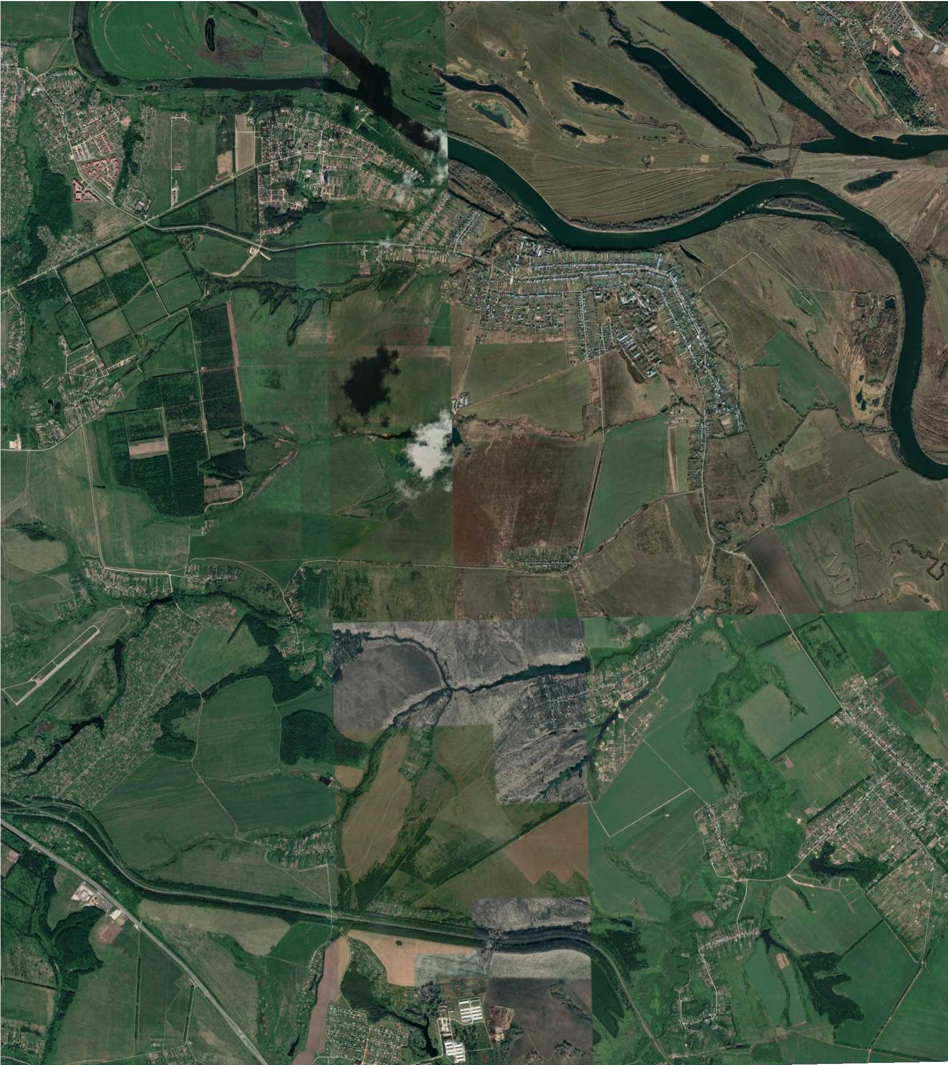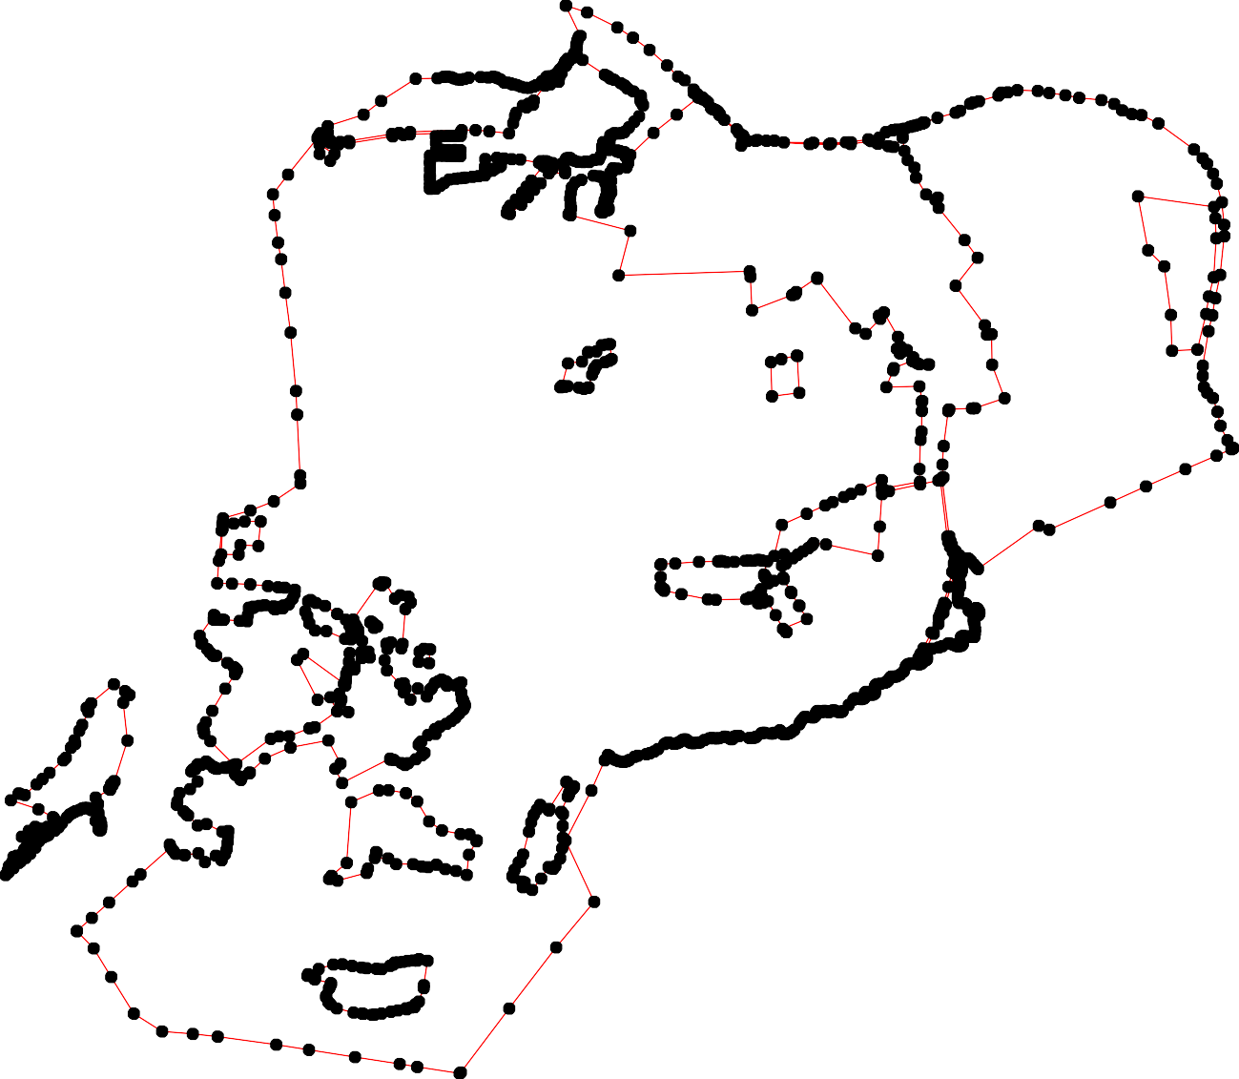Раздел 4
План границ объекта
545556
523 5758
444545345987160 59 0
7 819110123145611718922223240213637223839305435438390162723723383209 66612
6 12 3 333323261543 6663465678 110101890111121314151161718119
5 33365337343232323221095467 7627790134 110106075 111222031
31182 76 104
33234701 337357767 378 3334344434313075643298 30333030301080901405673 287 77577890 91991929309415961217089003 124
12312337732374 3353545323389339390989815238373315970499 348 444242395908793413054058690 1228288 5 88182834 858688789809 125
335357₁5625₃₃ 3338885483464144338423024439434546448434₈4347484₃495041424234654578954505656715452294 4634 9 286 28218027922872374 112267
8811235 443034043914394010494198142345172156436137221842397820154625888 886232929424993729143065 284228832 277227765 128
1234 441142314100768432 889892 8 4 488975464877152066 2277210 358 129
880 9 8 0 885 4049594690499874646947
889956 88989798859504599901234231 4779 269 351930
879 8981 4585090865 48780812 26226687
894893 2 4884478847548863510 361⁰31
878 265 361132
877 511 512 518 264 369 368 133
5511536715 519 263 362
876 514 524 363 134
875 5525232210 525 367 316435
909290053 907 929526927 1231237552267222666210 136
900 991121 990064 924 6 1238 366 365
99291015990991109349098 551323523193653352535722859 1378
874 922 923 916 55353409 2526578 11344901
873 921991187 929 928 2552435985
255340 142
541 114434
255242 114456
8721 569527545501907415372 14 141847
886790 564458764485 544 150 9
868989081 982 555554509 151
8967679 5535521
984 555566056516253544565 67 2487 55773456 115352
865 983 930931 933935699349950455235₉8654955 56 566 2243628234592174970
986 985 9457095 7 2223444675425801
856 103110130432 9937284 93943973989449961649459351 4 22314154153517561551181786615843029
8648826398328368384483081538288548535445479347838796⁸⁸ 1033 10361037 977 971 19264961042899441963956 15711814157626742358675
820 82458801690185618598808394856 990 1038 9977652 973 515242 959 17581980173817811709186723
81988828282834252872216852₁₀8₀₉3₃₈7₉ 9919193214101833093459 99760912946158294956795632 233 58654 184
191091009332049793 113350 1 614792548 259260 2233012 587 189890165
818 110001 11029861901940465312074251 6 251 1 589280128987432
8167 1005101290092851993170521212150120401247 12594611253 222289 590122901013
881154806 1004 101195010645101204044 2272212152221252419211212310121019801109989726928706005495
1267 81883811010271 1014022 101018223441 1102548180150963 226 55522999224232432761
1268 8800598 ₁₀₁₂ ₁10100141613167 11191000556428 5592696965820706095219095
1266 1269 1007111410510 0544091610040565171006626 6166200161140665430536009876
1270 804 1010 471016017625 107690 626106626116211968211574
112266354 803 11115008 1113 105110150368 7 663266262093873621263
1262 8021 1108110 1111 10 1009 11010108070776 1011071 6646456464646365345324130393807987654633
590 1 9 7 111296 180178 107075743 646665665525517654
111222556781 127187077907898812378916098 1090 110091803921101079 66997980771006068398268683806989686768517476726167657687676460936826636968776102105 98
1256 77787890771797179795707901978234789 ¹¹ 10951087 108908824 77707007109186761265461690996542
11324565 776 171907868651104 1094 1091 08811008865 11510157₁1721275322774221709578717715114736
113344345 127111322277777457773745 11110053 10109910 111718 1119 11115585 1153
1342 121272892107768 1 1102 1 110693 1120 11118814 461614118115577426
72 3
11311333314313137383931416232931921245123129139392720605919109288435 7760 1124 11811141959 7 1160
11133332301731340 11333000432 28787651 98 76676 ¹¹²¹ 2111641 1162
1133122332435682 1131231390007615 1287950 77575754757273670523546865 11131936 1122 1123 11265 1181 1712637
131230129131103381019 7567159 111318314 131121729 11117778 111186081164
1319 1131131331151432 774489 1144 1141103174511351113332 1176 111177931165
1318 13176 747 1143 1141 1130 1121875 11111766276
1142 11711174 1169
746 1170 728
7445
743 1118178181910197112120200131204 729
1186 12131212119119911299131491159191829062
742 112815226 122811 1205 1206
1320254 12122711218121121221101428310
122 3 16 1207
741 12122221 121210121912715 11212209 730
740739738 737736
735 737433 737231
Используемые условные знаки и обозначения: Масштаб 1:55000

1 - характерная точка контура, сведения о которой позволяют однозначно определить её на местности
- вновь образованная часть контура, сведения о которой достаточны для определения её местоположения

ОПИСАНИЕ МЕСТОПОЛОЖЕНИЯ ГРАНИЦ

4.3 Иные зоны сельскохозяйственного назначения

(наименование объекта местоположение границ, которого описано (далее - объект)

Раздел 1

Сведения об объекте
№ п/п | Характеристики объекта | Описание характеристик
1 | 2 | 3
1 | Местоположение объекта | Российская Федерация, Рязанская область, р-н Рязанский, с/п Льговское
2 | Площадь объекта ± величина погрешности определения площади (P ± Дельта P) | 171576кв.м. ± 193кв.м.
3 | Иные характеристики объекта | Номер зоны:

Раздел 2

Сведения о местоположении границ объекта
1. Система координат |  | МСК-62
2. Сведения о характерных точках границ объекта
 |  |  |  | Средняя
Обозначе ние характер ных точек границ | Координаты, м |  | Метод определения координат характерной точки | квадратичес кая погрешност ь положения характерной точки (Мt), м | Описание обозначения точки на местности (при наличии)
Обозначе ние характер ных точек границ | X | Y | Метод определения координат характерной точки |  | Описание обозначения точки на местности (при наличии)
1 | 2 | 3 | 4 | 5 | 6
ЗУ1(1)
1 | 437468,59 | 1344789,35 | Картометрический метод | 2,50 | -
2 | 437531,58 | 1344930,04 | Картометрический метод | 2,50 | -
3 | 437557,59 | 1344988,12 | Картометрический метод | 2,50 | -
4 | 437595,98 | 1345073,87 | Картометрический метод | 2,50 | -
5 | 437620,56 | 1345128,76 | Картометрический метод | 2,50 | -
6 | 437652,89 | 1345200,95 | Картометрический метод | 2,50 | -
7 | 437725,21 | 1345362,42 | Картометрический метод | 2,50 | -
8 | 437655,63 | 1345363 | Картометрический метод | 2,50 | -
9 | 437648,54 | 1345363,25 | Картометрический метод | 2,50 | -
10 | 437588,41 | 1345212,22 | Картометрический метод | 2,50 | -
11 | 437378,89 | 1344959,25 | Картометрический метод | 2,50 | -
12 | 437242,66 | 1344854,07 | Картометрический метод | 2,50 | -
13 | 437243,88 | 1344841,29 | Картометрический метод | 2,50 | -
14 | 437229,74 | 1344831,23 | Картометрический метод | 2,50 | -
15 | 437206,37 | 1344802,06 | Картометрический метод | 2,50 | -
16 | 437181,46 | 1344761,24 | Картометрический метод | 2,50 | -
17 | 437155,89 | 1344720,57 | Картометрический метод | 2,50 | -
18 | 437128,53 | 1344682,6 | Картометрический метод | 2,50 | -
19 | 437088,66 | 1344629,74 | Картометрический метод | 2,50 | -
20 | 437073,38 | 1344600,37 | Картометрический метод | 2,50 | -
21 | 437160,48 | 1344616,35 | Картометрический метод | 2,50 | -
22 | 437146,55 | 1344542,15 | Картометрический метод | 2,50 | -
23 | 437383,71 | 1344599,77 | Картометрический метод | 2,50 | -
1 | 437468,59 | 1344789,35 | Картометрический метод | 2,50 | -
ЗУ1(2)
24 | 437617,97 | 1345364,33 | Картометрический метод | 2,50 | -
25 | 437370,4 | 1345347,37 | Картометрический метод | 2,50 | -
26 | 437415,78 | 1345123,24 | Картометрический метод | 2,50 | -
27 | 437592,41 | 1345305,45 | Картометрический метод | 2,50 | -
24 | 437617,97 | 1345364,33 | Картометрический метод | 2,50 | -
3. Сведения о характерных точках части (частей) границы объекта
Обозначе ние | Координаты, м |  | Метод определения координат характерной точки | Средняя квадратичес кая погрешност ь положения характерной точки (Мt), м
характер  ных точек |  |  | Метод определения координат характерной точки |  | Описание обозначения точки на местности (при наличии)
части  границы | X | Y | Метод определения координат характерной точки

Сведения о местоположении границ объекта
1 | 2 | 3 | 4 | 5 | 6
Часть № -
- | - | - | - | - | -

Раздел 4
План границ объекта

7

6 8
9
5 24
4 27
10
3
2

1

26
23
11 25

16
21 17
22
18
1312
14
15

19
20

Используемые условные знаки и обозначения:

Масштаб 1:5000

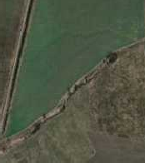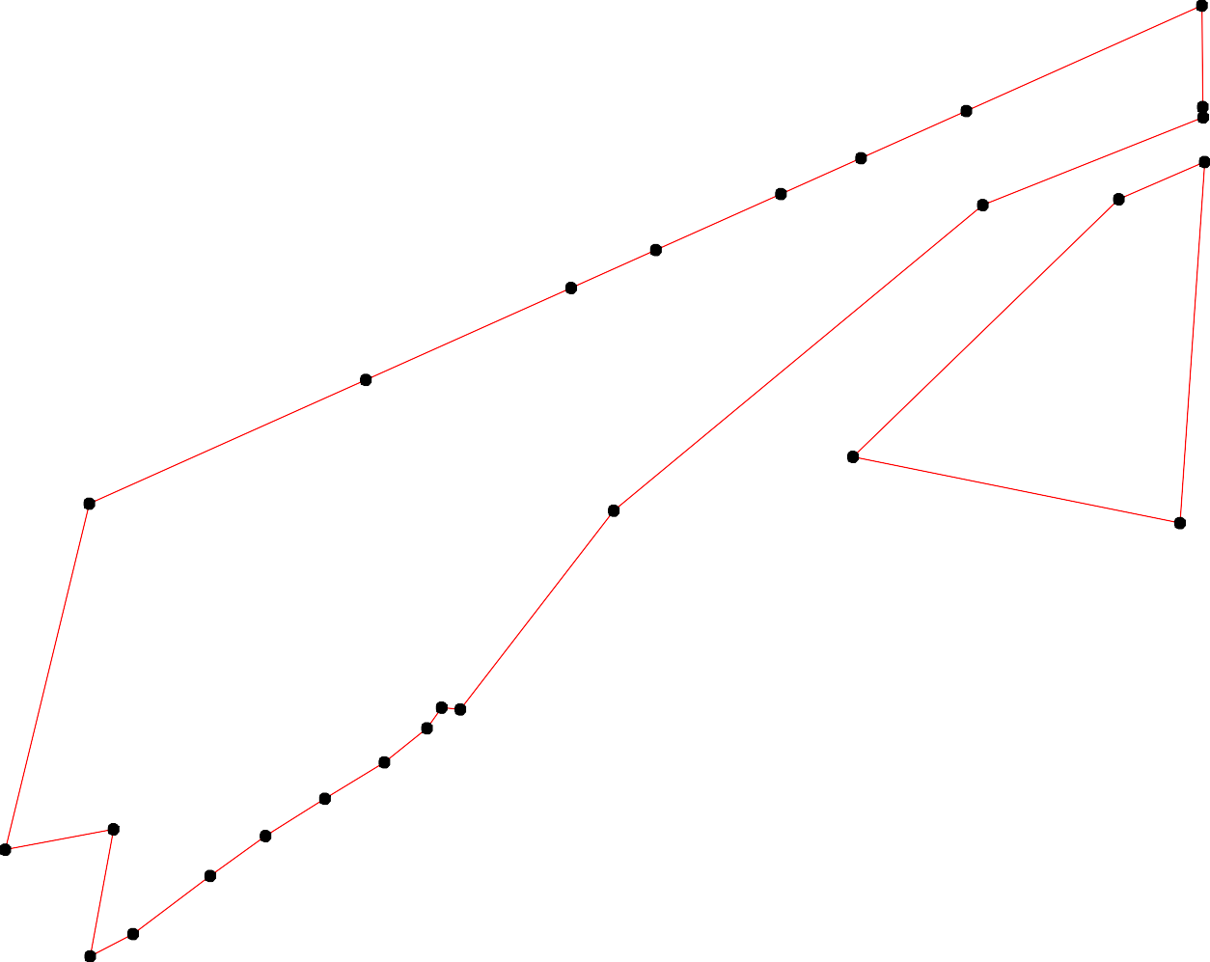
1 - характерная точка контура, сведения о которой позволяют однозначно определить её на местности
- вновь образованная часть контура, сведения о которой достаточны для определения её местоположения

ОПИСАНИЕ МЕСТОПОЛОЖЕНИЯ ГРАНИЦ

4.4 Производственная зона сельскохозяйственных предприятий

(наименование объекта местоположение границ, которого описано (далее - объект)

Раздел 1

Сведения об объекте
№ п/п | Характеристики объекта | Описание характеристик
1 | 2 | 3
1 | Местоположение объекта | Российская Федерация, Рязанская область, р-н Рязанский, с/п Льговское
2 | Площадь объекта ± величина погрешности определения площади (P ± Дельта P) | 561336кв.м. ± 484кв.м.
3 | Иные характеристики объекта | Номер зоны:

Раздел 2

Сведения о местоположении границ объекта
1. Система координат МСК-62
2. Сведения о характерных точках границ объекта
Обозначе ние характер ных точек границ | Координаты, м |  | Метод определения координат характерной точки | Средняя квадратичес кая погрешност ь положения характерной точки (Мt), м | Описание обозначения точки на местности (при наличии)
Обозначе ние характер ных точек границ | X | Y | Метод определения координат характерной точки |  | Описание обозначения точки на местности (при наличии)
1 | 2 | 3 | 4 | 5 | 6
ЗУ1(1)
1 | 439812,02 | 1344962,41 | Картометрический метод | 2,50 | -
2 | 439817,38 | 1345003,42 | Картометрический метод | 2,50 | -
3 | 439806,12 | 1345006,1 | Картометрический метод | 2,50 | -
4 | 439811,41 | 1345037,2 | Картометрический метод | 2,50 | -
5 | 439847,87 | 1345091,35 | Картометрический метод | 2,50 | -
6 | 439835,11 | 1345105,87 | Картометрический метод | 2,50 | -
7 | 439786,48 | 1345160,79 | Картометрический метод | 2,50 | -
8 | 439646,72 | 1345285,8 | Картометрический метод | 2,50 | -
9 | 439621,54 | 1345260,76 | Картометрический метод | 2,50 | -
10 | 439591,63 | 1345277,44 | Картометрический метод | 2,50 | -
11 | 439617,96 | 1345326,5 | Картометрический метод | 2,50 | -
12 | 439472,88 | 1345382,75 | Картометрический метод | 2,50 | -
13 | 439462,98 | 1345386,71 | Картометрический метод | 2,50 | -
14 | 439300,59 | 1345504,16 | Картометрический метод | 2,50 | -
15 | 439285,16 | 1345476,98 | Картометрический метод | 2,50 | -
16 | 439275,82 | 1345482,88 | Картометрический метод | 2,50 | -
17 | 439285,09 | 1345498,84 | Картометрический метод | 2,50 | -
18 | 439178,17 | 1345560,89 | Картометрический метод | 2,50 | -
19 | 439174,43 | 1345520,82 | Картометрический метод | 2,50 | -
20 | 439166,83 | 1345475,24 | Картометрический метод | 2,50 | -
21 | 439156,31 | 1345457,68 | Картометрический метод | 2,50 | -
22 | 439051,79 | 1345322,32 | Картометрический метод | 2,50 | -
23 | 439039,03 | 1345299,64 | Картометрический метод | 2,50 | -
24 | 438979,21 | 1345340,57 | Картометрический метод | 2,50 | -
25 | 438955,22 | 1345351,15 | Картометрический метод | 2,50 | -
26 | 438840,79 | 1345239,8 | Картометрический метод | 2,50 | -
27 | 438882,78 | 1345160,26 | Картометрический метод | 2,50 | -
28 | 439260,39 | 1344870,14 | Картометрический метод | 2,50 | -
29 | 439269,99 | 1344870,14 | Картометрический метод | 2,50 | -
30 | 439377,94 | 1345027,61 | Картометрический метод | 2,50 | -
31 | 439420,79 | 1344997,74 | Картометрический метод | 2,50 | -
32 | 439496,31 | 1344956,71 | Картометрический метод | 2,50 | -
33 | 439513,4 | 1344905,6 | Картометрический метод | 2,50 | -
34 | 439578,37 | 1344903,44 | Картометрический метод | 2,50 | -
35 | 439610,35 | 1344902,38 | Картометрический метод | 2,50 | -
36 | 439630,48 | 1344901,88 | Картометрический метод | 2,50 | -
37 | 439639,66 | 1344951,15 | Картометрический метод | 2,50 | -
38 | 439651,16 | 1344952,47 | Картометрический метод | 2,50 | -

Сведения о местоположении границ объекта
39 | 439734,47 | 1344943,9 | Картометрический метод | 2,50 | -
40 | 439741,98 | 1344943,13 | Картометрический метод | 2,50 | -
41 | 439744,4 | 1344971,17 | Картометрический метод | 2,50 | -
1 | 439812,02 | 1344962,41 | Картометрический метод | 2,50 | -
42 | 439583,12 | 1345058,45 | Картометрический метод | 2,50 | -
43 | 439584,13 | 1345060,92 | Картометрический метод | 2,50 | -
44 | 439582,8 | 1345065,44 | Картометрический метод | 2,50 | -
45 | 439593,5 | 1345082,55 | Картометрический метод | 2,50 | -
46 | 439616,29 | 1345119 | Картометрический метод | 2,50 | -
47 | 439623,66 | 1345130,66 | Картометрический метод | 2,50 | -
48 | 439627,41 | 1345136,13 | Картометрический метод | 2,50 | -
49 | 439580,75 | 1345159,34 | Картометрический метод | 2,50 | -
50 | 439585,61 | 1345168,49 | Картометрический метод | 2,50 | -
51 | 439557,02 | 1345186,28 | Картометрический метод | 2,50 | -
52 | 439545,35 | 1345171,63 | Картометрический метод | 2,50 | -
53 | 439515,25 | 1345134,92 | Картометрический метод | 2,50 | -
54 | 439494,38 | 1345105,18 | Картометрический метод | 2,50 | -
55 | 439485,74 | 1345109,37 | Картометрический метод | 2,50 | -
56 | 439460,38 | 1345077,18 | Картометрический метод | 2,50 | -
57 | 439450,43 | 1345064,51 | Картометрический метод | 2,50 | -
58 | 439473,68 | 1345066,19 | Картометрический метод | 2,50 | -
59 | 439497,43 | 1345067,95 | Картометрический метод | 2,50 | -
60 | 439506,65 | 1345089,85 | Картометрический метод | 2,50 | -
61 | 439506,67 | 1345089,89 | Картометрический метод | 2,50 | -
62 | 439526,8 | 1345081,59 | Картометрический метод | 2,50 | -
42 | 439583,12 | 1345058,45 | Картометрический метод | 2,50 | -
63 | 439418,31 | 1345142,6 | Картометрический метод | 2,50 | -
64 | 439435,42 | 1345164,3 | Картометрический метод | 2,50 | -
65 | 439442,9 | 1345174,24 | Картометрический метод | 2,50 | -
66 | 439452,08 | 1345184,01 | Картометрический метод | 2,50 | -
67 | 439459,04 | 1345198,66 | Картометрический метод | 2,50 | -
68 | 439463,23 | 1345208,36 | Картометрический метод | 2,50 | -
69 | 439465,55 | 1345213,7 | Картометрический метод | 2,50 | -
70 | 439436,32 | 1345231,74 | Картометрический метод | 2,50 | -
71 | 439429,08 | 1345219,77 | Картометрический метод | 2,50 | -
72 | 439404 | 1345241,39 | Картометрический метод | 2,50 | -
73 | 439396,42 | 1345247,92 | Картометрический метод | 2,50 | -
74 | 439364,55 | 1345209,25 | Картометрический метод | 2,50 | -
75 | 439398,18 | 1345170,77 | Картометрический метод | 2,50 | -
76 | 439388,97 | 1345156,23 | Картометрический метод | 2,50 | -
77 | 439382,91 | 1345145,3 | Картометрический метод | 2,50 | -
78 | 439410,21 | 1345131,33 | Картометрический метод | 2,50 | -
79 | 439413,78 | 1345136,53 | Картометрический метод | 2,50 | -
63 | 439418,31 | 1345142,6 | Картометрический метод | 2,50 | -
ЗУ1(2)
80 | 438615,62 | 1342967,08 | Картометрический метод | 2,50 | -
81 | 438628,85 | 1343074,17 | Картометрический метод | 2,50 | -
82 | 438701,1 | 1343120,68 | Картометрический метод | 2,50 | -
83 | 438701,43 | 1343124,49 | Картометрический метод | 2,50 | -

Сведения о местоположении границ объекта
84 | 438706,49 | 1343183,46 | Картометрический метод | 2,50 | -
85 | 438754,33 | 1343224,75 | Картометрический метод | 2,50 | -
86 | 438759,49 | 1343264,32 | Картометрический метод | 2,50 | -
87 | 438762,54 | 1343287,65 | Картометрический метод | 2,50 | -
88 | 438647,64 | 1343300,51 | Картометрический метод | 2,50 | -
89 | 438635,31 | 1343280,3 | Картометрический метод | 2,50 | -
90 | 438624,36 | 1343249,47 | Картометрический метод | 2,50 | -
91 | 438602,07 | 1343186,7 | Картометрический метод | 2,50 | -
92 | 438577,86 | 1343168,03 | Картометрический метод | 2,50 | -
93 | 438568,76 | 1343166,48 | Картометрический метод | 2,50 | -
94 | 438564,77 | 1343165,8 | Картометрический метод | 2,50 | -
95 | 438529,32 | 1343150,94 | Картометрический метод | 2,50 | -
96 | 438432,69 | 1343124,93 | Картометрический метод | 2,50 | -
97 | 438429,42 | 1343119,27 | Картометрический метод | 2,50 | -
98 | 438421,38 | 1343087,06 | Картометрический метод | 2,50 | -
99 | 438430,22 | 1343050,32 | Картометрический метод | 2,50 | -
100 | 438442,08 | 1342963,97 | Картометрический метод | 2,50 | -
101 | 438437,11 | 1342941,71 | Картометрический метод | 2,50 | -
102 | 438432,55 | 1342909,05 | Картометрический метод | 2,50 | -
103 | 438444,48 | 1342921,54 | Картометрический метод | 2,50 | -
80 | 438615,62 | 1342967,08 | Картометрический метод | 2,50 | -
ЗУ1(3)
104 | 436892,9 | 1344441,91 | Картометрический метод | 2,50 | -
105 | 436939,09 | 1344494,7 | Картометрический метод | 2,50 | -
106 | 436957,16 | 1344537,62 | Картометрический метод | 2,50 | -
107 | 436982,25 | 1344608,45 | Картометрический метод | 2,50 | -
108 | 436969,2 | 1344614,17 | Картометрический метод | 2,50 | -
109 | 436873 | 1344667,37 | Картометрический метод | 2,50 | -
110 | 436864,03 | 1344672,33 | Картометрический метод | 2,50 | -
111 | 436768,71 | 1344731,26 | Картометрический метод | 2,50 | -
112 | 436765,02 | 1344733,58 | Картометрический метод | 2,50 | -
113 | 436665,72 | 1344790,49 | Картометрический метод | 2,50 | -
114 | 436666,85 | 1344793,27 | Картометрический метод | 2,50 | -
115 | 436590,69 | 1344882,92 | Картометрический метод | 2,50 | -
116 | 436504,5 | 1344713,01 | Картометрический метод | 2,50 | -
117 | 436557,63 | 1344633,54 | Картометрический метод | 2,50 | -
118 | 436591,07 | 1344607,68 | Картометрический метод | 2,50 | -
119 | 436695,65 | 1344552,47 | Картометрический метод | 2,50 | -
120 | 436801,77 | 1344492,99 | Картометрический метод | 2,50 | -
104 | 436892,9 | 1344441,91 | Картометрический метод | 2,50 | -
ЗУ1(4)
121 | 437353,27 | 1340330,27 | Картометрический метод | 2,50 | -
122 | 437393,53 | 1340414,81 | Картометрический метод | 2,50 | -
123 | 437409,09 | 1340498,05 | Картометрический метод | 2,50 | -
124 | 437410,18 | 1340621,19 | Картометрический метод | 2,50 | -
125 | 437222,36 | 1340603,83 | Картометрический метод | 2,50 | -
126 | 437230,07 | 1340466,16 | Картометрический метод | 2,50 | -
127 | 437156,83 | 1340453,11 | Картометрический метод | 2,50 | -
128 | 437158,03 | 1340319,26 | Картометрический метод | 2,50 | -
121 | 437353,27 | 1340330,27 | Картометрический метод | 2,50 | -
3. Сведения о характерных точках части (частей) границы объекта

Сведения о местоположении границ объекта
Обозначе ние характер ных точек части границы | Координаты, м |  | Метод определения координат характерной точки | Средняя квадратичес кая погрешност ь положения характерной точки (Мt), м | Описание обозначения точки на местности (при наличии)
Обозначе ние характер ных точек части границы | X | Y | Метод определения координат характерной точки |  | Описание обозначения точки на местности (при наличии)
1 | 2 | 3 | 4 | 5 | 6
Часть № -
- | - | - | - | - | -

118

Раздел 4
План границ объекта

5 6
1 234
7
4041
39

36 3387 48

811

35 424453
34
44
5692
33
445670
5429 51
61
190

32 5854 605656637 69
57 5664 751 687702
132

31 78
30

29
28
7 65
7693 73
76
77
74

1617 14
15

2201 19 18

2322
24
25

8283 84

27
26
85 86 87

80 81

8988
90
91
23
94
95

103
102 101100

99 98 9796

122 123 124
121

128

126

127

125

104

105

106

107
108

110190

120

119

11112

1134

118
117

115

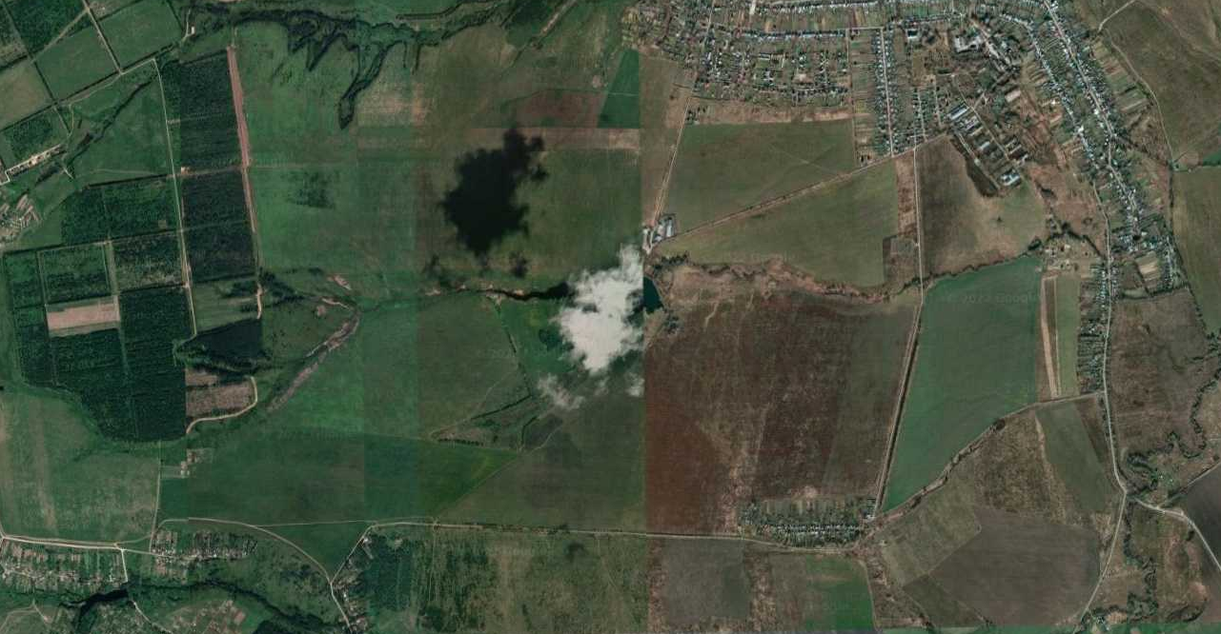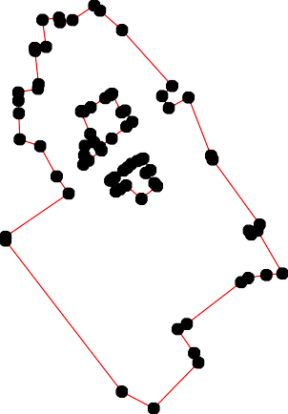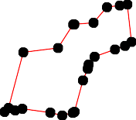
116

Используемые условные знаки и обозначения: Масштаб 1:18000

1 - характерная точка контура, сведения о которой позволяют однозначно определить её на местности
- вновь образованная часть контура, сведения о которой достаточны для определения её местоположения

ОПИСАНИЕ МЕСТОПОЛОЖЕНИЯ ГРАНИЦ

5.2 Зона отдыха

(наименование объекта местоположение границ, которого описано (далее - объект)

Раздел 1

Сведения об объекте
№ п/п | Характеристики объекта | Описание характеристик
1 | 2 | 3
1 | Местоположение объекта | Российская Федерация, Рязанская область, р-н Рязанский, с/п Льговское
2 | Площадь объекта ± величина погрешности определения площади (P ± Дельта P) | 7000кв.м. ± 29кв.м.
3 | Иные характеристики объекта | Номер зоны:

Раздел 2

Сведения о местоположении границ объекта
1. Система координат МСК-62
2. Сведения о характерных точках границ объекта
Обозначе ние характер ных точек границ | Координаты, м |  | Метод определения координат характерной точки | Средняя квадратичес кая погрешност ь положения характерной точки (Мt), м | Описание обозначения точки на местности (при наличии)
Обозначе ние характер ных точек границ | X | Y | Метод определения координат характерной точки |  | Описание обозначения точки на местности (при наличии)
1 | 2 | 3 | 4 | 5 | 6
1 | 440284,68 | 1341069,94 | Картометрический метод | 2,50 | -
2 | 440211,73 | 1341184,28 | Картометрический метод | 2,50 | -
3 | 440160,88 | 1341151,85 | Картометрический метод | 2,50 | -
4 | 440212,89 | 1341070,43 | Картометрический метод | 2,50 | -
1 | 440284,68 | 1341069,94 | Картометрический метод | 2,50 | -
3. Сведения о характерных точках части (частей) границы объекта
Обозначе ние характер ных точек части границы | Координаты, м |  | Метод определения координат характерной точки | Средняя квадратичес кая погрешност ь положения характерной точки (Мt), м | Описание обозначения точки на местности (при наличии)
Обозначе ние характер ных точек части границы | X | Y | Метод определения координат характерной точки |  | Описание обозначения точки на местности (при наличии)
1 | 2 | 3 | 4 | 5 | 6
Часть № -
- | - | - | - | - | -

Раздел 4
План границ объекта

1

4 2

3

Используемые условные знаки и обозначения:
Масштаб 1:2000

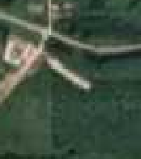
1 - характерная точка контура, сведения о которой позволяют однозначно определить её на местности
- вновь образованная часть контура, сведения о которой достаточны для определения её местоположения

ОПИСАНИЕ МЕСТОПОЛОЖЕНИЯ ГРАНИЦ

6.1 Зона кладбищ

(наименование объекта местоположение границ, которого описано (далее - объект)

Раздел 1

Сведения об объекте
№ п/п | Характеристики объекта | Описание характеристик
1 | 2 | 3
1 | Местоположение объекта | Российская Федерация, Рязанская область, р-н Рязанский, с/п Льговское
2 | Площадь объекта ± величина погрешности определения площади (P ± Дельта P) | 73612кв.м. ± 148кв.м.
3 | Иные характеристики объекта | Номер зоны:

Сведения о местоположении границ объекта
1. Система координат МСК-62
2. Сведения о характерных точках границ объекта
Обозначе ние характер ных точек границ | Координаты, м |  | Метод определения координат характерной точки | Средняя квадратичес кая погрешност ь положения характерной точки (Мt), м | Описание обозначения точки на местности (при наличии)
Обозначе ние характер ных точек границ | X | Y | Метод определения координат характерной точки |  | Описание обозначения точки на местности (при наличии)
1 | 2 | 3 | 4 | 5 | 6
ЗУ1(1)
1 | 438625,12 | 1344516,45 | Картометрический метод | 2,50 | -
2 | 438647,2 | 1344595,52 | Картометрический метод | 2,50 | -
3 | 438675,18 | 1344714,48 | Картометрический метод | 2,50 | -
4 | 438671,91 | 1344718,15 | Картометрический метод | 2,50 | -
5 | 438390,59 | 1344732,99 | Картометрический метод | 2,50 | -
6 | 438364,06 | 1344524,5 | Картометрический метод | 2,50 | -
1 | 438625,12 | 1344516,45 | Картометрический метод | 2,50 | -
ЗУ1(2)
7 | 439583,12 | 1345058,45 | Картометрический метод | 2,50 | -
8 | 439584,13 | 1345060,92 | Картометрический метод | 2,50 | -
9 | 439582,8 | 1345065,44 | Картометрический метод | 2,50 | -
10 | 439593,5 | 1345082,55 | Картометрический метод | 2,50 | -
11 | 439616,29 | 1345119 | Картометрический метод | 2,50 | -
12 | 439623,66 | 1345130,66 | Картометрический метод | 2,50 | -
13 | 439627,41 | 1345136,13 | Картометрический метод | 2,50 | -
14 | 439580,75 | 1345159,34 | Картометрический метод | 2,50 | -
15 | 439585,61 | 1345168,49 | Картометрический метод | 2,50 | -
16 | 439557,02 | 1345186,28 | Картометрический метод | 2,50 | -
17 | 439545,35 | 1345171,63 | Картометрический метод | 2,50 | -
18 | 439515,25 | 1345134,92 | Картометрический метод | 2,50 | -
19 | 439494,38 | 1345105,18 | Картометрический метод | 2,50 | -
20 | 439509,89 | 1345097,65 | Картометрический метод | 2,50 | -
21 | 439506,67 | 1345089,89 | Картометрический метод | 2,50 | -
22 | 439526,8 | 1345081,59 | Картометрический метод | 2,50 | -
7 | 439583,12 | 1345058,45 | Картометрический метод | 2,50 | -
ЗУ1(3)
23 | 436438,36 | 1341867,43 | Картометрический метод | 2,50 | -
24 | 436434,59 | 1341915,01 | Картометрический метод | 2,50 | -
25 | 436328,3 | 1341906,87 | Картометрический метод | 2,50 | -
26 | 436338,72 | 1341826,42 | Картометрический метод | 2,50 | -
27 | 436417 | 1341833,86 | Картометрический метод | 2,50 | -
23 | 436438,36 | 1341867,43 | Картометрический метод | 2,50 | -
3. Сведения о характерных точках части (частей) границы объекта
Обозначе ние характер | Координаты, м |  | Метод определения координат характерной | Средняя квадратичес кая погрешност | Описание обозначения точки

Раздел 2

ных

Сведения о местоположении границ объекта
ных  точек части границы | X | Y | точки | ь положения  характерной точки (Мt), м | на местности (при наличии)
1 | 2 | 3 | 4 | 5 | 6
Часть № -
- | - | - | - | - | -

Раздел 4
План границ объекта

17081112135
9 114
22 16
212109 1817

1 2 34

6 5

27 23 24

26 25

Используемые условные знаки и обозначения:
Масштаб 1:20000

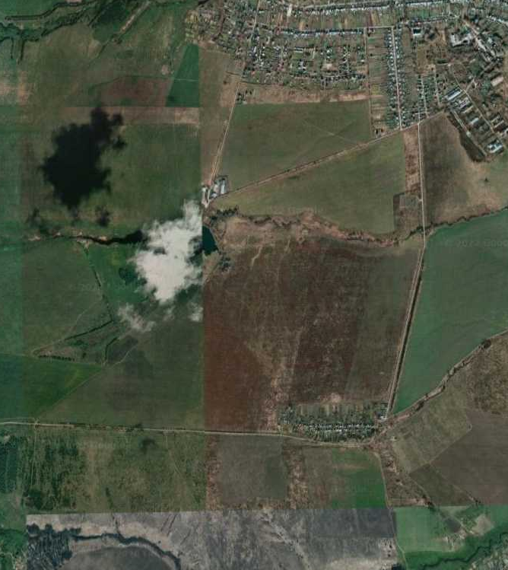
1 - характерная точка контура, сведения о которой позволяют однозначно определить её на местности
- вновь образованная часть контура, сведения о которой достаточны для определения её местоположения

ОПИСАНИЕ МЕСТОПОЛОЖЕНИЯ ГРАНИЦ

6.2 Зона режимных территорий

(наименование объекта местоположение границ, которого описано (далее - объект)

Раздел 1

Сведения об объекте
№ п/п | Характеристики объекта | Описание характеристик
1 | 2 | 3
1 | Местоположение объекта | Российская Федерация, Рязанская область, р-н Рязанский, с/п Льговское
2 | Площадь объекта ± величина погрешности определения площади (P ± Дельта P) | 300074кв.м. ± 243кв.м.
3 | Иные характеристики объекта | Номер зоны:

Раздел 2

Сведения о местоположении границ объекта
1. Система координат МСК-62
2. Сведения о характерных точках границ объекта
Обозначе ние характер ных точек границ | Координаты, м |  | Метод определения координат характерной точки | Средняя квадратичес кая погрешност ь положения характерной точки (Мt), м | Описание обозначения точки на местности (при наличии)
Обозначе ние характер ных точек границ | X | Y | Метод определения координат характерной точки |  | Описание обозначения точки на местности (при наличии)
1 | 2 | 3 | 4 | 5 | 6
ЗУ1(1)
1 | 440373,15 | 1343619,92 | Картометрический метод | 2,50 | -
2 | 440512,6 | 1343797,01 | Картометрический метод | 2,50 | -
3 | 440641,85 | 1343962,32 | Картометрический метод | 2,50 | -
4 | 440341,34 | 1344307,01 | Картометрический метод | 2,50 | -
5 | 440307,55 | 1344297,81 | Картометрический метод | 2,50 | -
6 | 440276,58 | 1344289,35 | Картометрический метод | 2,50 | -
7 | 440270,47 | 1344255,6 | Картометрический метод | 2,50 | -
8 | 440260,52 | 1344228,79 | Картометрический метод | 2,50 | -
9 | 440220,63 | 1344125,83 | Картометрический метод | 2,50 | -
10 | 440218,34 | 1344087,11 | Картометрический метод | 2,50 | -
11 | 440217,88 | 1344036,56 | Картометрический метод | 2,50 | -
12 | 440218,17 | 1344034,51 | Картометрический метод | 2,50 | -
13 | 440235,15 | 1343965,55 | Картометрический метод | 2,50 | -
14 | 440202,4 | 1343961,54 | Картометрический метод | 2,50 | -
15 | 440156,14 | 1343955,87 | Картометрический метод | 2,50 | -
16 | 440015,16 | 1343938,61 | Картометрический метод | 2,50 | -
17 | 440005,43 | 1343908,32 | Картометрический метод | 2,50 | -
18 | 440009,91 | 1343810,5 | Картометрический метод | 2,50 | -
19 | 440050,13 | 1343716,83 | Картометрический метод | 2,50 | -
20 | 440085,99 | 1343653,27 | Картометрический метод | 2,50 | -
21 | 440113,68 | 1343604,2 | Картометрический метод | 2,50 | -
22 | 440204,48 | 1343443,3 | Картометрический метод | 2,50 | -
1 | 440373,15 | 1343619,92 | Картометрический метод | 2,50 | -
ЗУ1(2)
23 | 440009,13 | 1342686,94 | Картометрический метод | 2,50 | -
24 | 440120,67 | 1342778,55 | Картометрический метод | 2,50 | -
25 | 440117,86 | 1342784,08 | Картометрический метод | 2,50 | -
26 | 440099,39 | 1342848,57 | Картометрический метод | 2,50 | -
27 | 440084,28 | 1342945,47 | Картометрический метод | 2,50 | -
28 | 440065,62 | 1342945,69 | Картометрический метод | 2,50 | -
29 | 440065,7 | 1342820,41 | Картометрический метод | 2,50 | -
30 | 439988,93 | 1342758,12 | Картометрический метод | 2,50 | -
31 | 439939,71 | 1342708,84 | Картометрический метод | 2,50 | -
32 | 439883,98 | 1342662,16 | Картометрический метод | 2,50 | -
33 | 439826,22 | 1342610,57 | Картометрический метод | 2,50 | -
34 | 439754,6 | 1342522,84 | Картометрический метод | 2,50 | -
35 | 439763,06 | 1342499,82 | Картометрический метод | 2,50 | -
36 | 439788,82 | 1342506,72 | Картометрический метод | 2,50 | -

Сведения о местоположении границ объекта
37 | 439817,56 | 1342525,18 | Картометрический метод | 2,50 | -
38 | 439863,96 | 1342568,43 | Картометрический метод | 2,50 | -
39 | 439918,29 | 1342616,97 | Картометрический метод | 2,50 | -
40 | 439962,42 | 1342650,68 | Картометрический метод | 2,50 | -
23 | 440009,13 | 1342686,94 | Картометрический метод | 2,50 | -
3. Сведения о характерных точках части (частей) границы объекта
Обозначе ние характер ных точек части границы | Координаты, м |  | Метод определения координат характерной точки | Средняя квадратичес кая погрешност ь положения характерной точки (Мt), м | Описание обозначения точки на местности (при наличии)
Обозначе ние характер ных точек части границы | X | Y | Метод определения координат характерной точки |  | Описание обозначения точки на местности (при наличии)
1 | 2 | 3 | 4 | 5 | 6
Часть № -
- | - | - | - | - | -

Раздел 4
План границ объекта

3

2

2245

26 27
1

22 14
13
15
21

121

10 9

4
5
8 7 6

29 28
23
40 30
39 31
38 32
37 33
20
19
18 17 16

34

Используемые условные знаки и обозначения:

Масштаб 1:10000

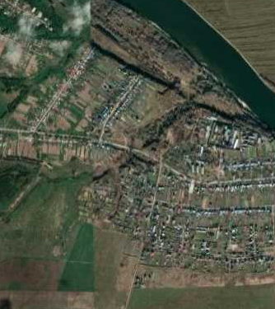
1 - характерная точка контура, сведения о которой позволяют однозначно определить её на местности
- вновь образованная часть контура, сведения о которой достаточны для определения её местоположения

